федеральное государственное бюджетное образовательное учреждение высшего образования «Казанский национальный исследовательский технический университет им. А.Н. Туполева-КАИ» (КНИТУ-КАИ)

ОТДЕЛЕНИЕ СРЕДНЕГО ПРОФЕССИОНАЛЬНОГО ОБРАЗОВАНИЯ

ДИПЛОМНЫЙ ПРОЕКТ

Тема: Проектирование и реализация веб-приложения с мини-играми для школьников с целью повышения уровня их информационной грамотности____________________________________________
Руководитель  Преподаватель |  |  |  | Е. Е. Лоповок
(должность) |  | (подпись) |  | (И.О. Фамилия)
Обучающийся  4433 |  |  |  | А. А. Абаев
(группа) |  | (подпись) |  | (И.О. Фамилия)
Специальность 09.02.07 Информационные системы и программирование
(шифр и наименование специальности)

Казань 2026 г.
АННОТАЦИЯ
Данный дипломный проект посвящён разработке веб-приложения для кибербезопасности с интегрированными элементами образования и геймификацией. Основная задача – создание интерактивной платформы, которая сочетает игровые механики с образовательным контентом, позволяя пользователям изучать актуальные темы кибербезопасности в увлекательной и эффективной форме.
Разработанное приложение предоставляет зарегистрированным пользователям возможность проходить интерактивные квизы, участвовать в мини-играх, получать образовательный контент по различным областям, накапливать достижения и награды, взаимодействовать с системой рейтинговых таблиц и отслеживать прогресс в личном профиле. Система поддерживает гибкую архитектуру с возможностью добавления новых типов игр и образовательного контента.
В работе использован современный технологический стек: NestJS для REST API, React с Vite для веб-интерфейса, TypeScript для типизации, Prisma для управления данными и PostgreSQL для хранения информации. Компонентная архитектура и разделение ответственности между backend и frontend обеспечивают масштабируемость, модульность и простоту поддержки системы. Приложение допускает развёртывание в контейнеризированной среде через Docker.
Структура пояснительной записки:
- Объем работы: 173 страниц.
- Иллюстрации: 132.
- Таблицы: 4.
- Использованные источники: 20.

СОДЕРЖАНИЕ
ВВЕДЕНИЕ 7
ГЛАВА 1 АНАЛИЗ ПРЕДМЕТНОЙ ОБЛАСТИ 9
1.1 Постановка задачи 9
1.2 Сравнительный анализ 9
1.3 Выявление пользовательских требований 10
ГЛАВА 2 ПРОЕКТИРОВАНИЕ ИНФОРМАЦИОННОЙ СИСТЕМЫ 11
2.1 Выбор средств реализации 11
2.2 Диаграмма вариантов использования 12
2.3 Диаграмма деятельности 14
2.4 Проектирование графического интерфейса 20
2.5 Проектирование базы данных 28
2.6 Концептуальное проектирование базы данных 28
2.7 Логическое проектирование базы данных 30
ГЛАВА 3 ТЕСТИРОВАНИЕ И АНАЛИЗ ПОЛУЧЕННЫХ РЕЗУЛЬТАТОВ 37
3.1 Ручное тестирование 37
3.2 Тестирование API 48
3.3 Автоматизированное тестирование 62
ГЛАВА 4 ПОЛЬЗОВАТЕЛЬСКАЯ ДОКУМЕНТАЦИЯ 87
4.1. Руководство программиста 87
4.2 Руководство пользователя 91
ЗАКЛЮЧЕНИЕ 98
СПИСОК ИСПОЛЬЗОВАННЫХ ИСТОЧНИКОВ 99
ПРИЛОЖЕНИЕ А 101
СЛОВАРЬ ДАННЫХ 101
ПРИЛОЖЕНИЕ Б 105
ЛИСТИНГ ПРОГРАММЫ 105
ПРИЛОЖЕНИЕ В 106
Презентация 106

ВВЕДЕНИЕ
Школьники сегодня проводят в интернете значительную часть времени: общаются, учатся, играют. При этом большинство из них не имеют даже базовых навыков цифровой безопасности. Это ведёт к вполне реальным последствиям — фишингу, утечкам персональных данных, мошенничеству.
Формирование информационной грамотности — одна из задач современной школы. Лекции и текстовые материалы с ней справляются плохо: детская аудитория на них почти не реагирует. Отсюда растущий интерес к игровым методам обучения, которые вовлекают ребёнка в процесс и позволяют отрабатывать реальные сценарии в безопасной среде.
Данная дипломная работа — разработка веб-приложения с мини-играми для повышения уровня информационной грамотности школьников. Приложение включает обучающие материалы и игровые задания по основам информационной безопасности: защита персональных данных, распознавание мошеннических сообщений и сайтов, безопасное поведение в социальных сетях.
Цель работы — спроектировать и реализовать веб-приложение с мини-играми, используя современные веб-технологии и клиент-серверную архитектуру.
Клиентская часть написана на React: библиотека даёт интерактивный интерфейс, адаптированный под разные устройства и размеры экранов. Серверная часть работает на Node.js, что позволяет использовать один язык — JavaScript — как на клиенте, так и на сервере. Взаимодействие организовано через REST API: обмен данными структурирован, а система остаётся открытой для расширения без изменения основной логики.
Для хранения данных выбрана PostgreSQL — надёжная СУБД с поддержкой сложных структур. Работа с ней ведётся через ORM Prisma, которая описывает модели на уровне кода и снижает вероятность ошибок при формировании запросов. Редактор — Visual Studio Code, контроль версий — Git с хостингом на GitHub.
В ходе работы решались следующие задачи:
- Анализ существующих веб-приложений и игровых платформ для обучения информационной безопасности
- Проектирование архитектуры веб-приложения и структуры REST API.
- Разработка структуры базы данных с использованием ORM Prisma.
- Реализация серверной части на Node.js.
- Разработка клиентской части на React.
- Создание и интеграция мини-игр по навыкам безопасного поведения в интернете.
- Реализация механизма сохранения и анализа результатов прохождения мини-игр.
- Тестирование веб-приложения и оптимизация пользовательского интерфейса.
Результат — рабочее веб-приложение с мини-играми, которое учит детей информационной безопасности в игровой форме и может применяться в образовательных учреждениях как дополнительный инструмент.

ГЛАВА 1 АНАЛИЗ ПРЕДМЕТНОЙ ОБЛАСТИ
В этой главе определим цель разработки информационной системы, её задачи, выявим требования, проведем сравнительный анализ и определим пользователей системы.

1.1 Постановка задачи
Тема: «Проектирование и реализация веб-приложения с мини-играми для повышения уровня информационной грамотности школьников».
Заказчиком системы может выступать общеобразовательное учреждение (школа, лицей, гимназия) или организация, обучающая детей цифровой грамотности и безопасному поведению в сети.
Цель проекта — создать веб-приложение с мини-играми, которое в интерактивной форме знакомит детей с основами безопасного поведения в интернете, защитой личных данных и методами противодействия онлайн-мошенничеству.
Актуальность обусловлена ростом роли интернета в жизни детей и необходимостью формировать у школьников ответственное отношение к цифровой среде. Игровые технологии делают процесс обучения интереснее и повышают мотивацию учащихся.
Разрабатываемое приложение автоматизирует обучение основам информационной безопасности: переводит его от традиционных лекций к современным интерактивным формам на основе веб-технологий и игровых механик. Система формирует у учащихся навыки безопасного поведения в сети и позволяет оценить усвоение знаний через мини-игры и тесты.

1.2 Сравнительный анализ
Среди существующих решений в области обучения информационной безопасности выделяется «Урок Цифры» — онлайн-платформа для школьников разных возрастов с поддержкой Министерства просвещения РФ. Материалы адаптированы под разные возрастные категории, доступны широкой аудитории. Слабое место — низкая игровая вовлечённость: задания по большей части представляют собой тесты, что снижает интерес к обучению.
«Инфоурок» охватывает широкий спектр школьных предметов, в том числе основы информационной безопасности. Сервис полезен педагогам и родителям, но ориентирован на теоретическое обучение и тестирование без игровых элементов. Для детей младшего и среднего школьного возраста это делает процесс значительно менее привлекательным.
Разрабатываемое приложение строится иначе: обучение идёт через мини-игры и интерактивные задания, где ребёнок не просто получает знания, а применяет их на практике. Это улучшает усвоение материала, формирует устойчивые навыки и поддерживает интерес к учёбе.

1.3 Выявление пользовательских требований
Для разрабатываемой системы были выявлены пользовательские требования, которые описаны в таблице 1.
Таблица 1 – Выявленные пользовательские требования
№ | Пользовательское требование
1 | Наличие интерактивных мини-игр, направленных на обучение основам информационной безопасности
2 | Возможность прохождения тематических уровней, посвящённых различным аспектам безопасного поведения в интернете (фишинг, пароли, соцсети и т.д.)
3 | Встроенная система викторин и тестов с автоматической проверкой ответов
4 | Система поощрений и наград (баллы, достижения) за правильные ответы и прохождение заданий
5 | Отображение статистики обучения (прогресс, количество правильных ответов, пройденные темы)
6 | Возможность регистрации и создания личного профиля пользователя
7 | Адаптивный и интуитивно понятный интерфейс, рассчитанный на детей школьного возраста
8 | Возможность использования приложения без установки (через веб-браузер)
9 | Наличие обучающих материалов и подсказок, поясняющих правильное поведение в сети Интернет

ГЛАВА 2 ПРОЕКТИРОВАНИЕ ИНФОРМАЦИОННОЙ СИСТЕМЫ
В этом разделе определяется обобщенная архитектура программного обеспечения

2.1 Выбор средств реализации
В процессе разработки дипломного проекта был выполнен анализ современных инструментальных средств, применяемых при создании веб-приложений. Рассматривались языки программирования, фреймворки, среды разработки и системы управления базами данных, которые позволяют реализовать клиент-серверное приложение с удобным интерфейсом, надежной серверной логикой и возможностью дальнейшего расширения функциональности.
Для реализации клиентской части веб-приложения был выбран язык программирования JavaScript с использованием библиотеки React. Данная библиотека широко применяется при разработке современных пользовательских интерфейсов и позволяет создавать динамичные и интерактивные веб-страницы. Использование компонентного подхода упрощает структуру приложения, делает код более читаемым и удобным для поддержки, а также облегчает добавление нового функционала. Кроме того, React обеспечивает высокую производительность за счёт эффективного обновления пользовательского интерфейса при изменении данных.
Серверная часть приложения реализуется с использованием платформы Node.js, которая позволяет разрабатывать серверные приложения на языке JavaScript. Это дает возможность использовать единый язык программирования как на стороне клиента, так и на стороне сервера, что упрощает процесс разработки и снижает порог входа при сопровождении проекта. Node.js хорошо подходит для создания веб-приложений, работающих с большим количеством запросов, а также для реализации REST API, через которое осуществляется взаимодействие клиентской части с сервером.
Для организации взаимодействия между клиентом и сервером в проекте используется программный интерфейс приложения (API), построенный по принципам REST. Такой подход обеспечивает логичную структуру запросов, упрощает обмен данными и позволяет в дальнейшем подключать к серверной части другие клиенты без изменения основной логики приложения.
В качестве системы управления базами данных выбрана PostgreSQL. Данная СУБД отличается надежностью, высокой производительностью и поддержкой сложных запросов и связей между таблицами, что особенно важно при хранении данных о пользователях, результатах прохождения мини-игр и учебном прогрессе. PostgreSQL является свободно распространяемой системой и широко используется в веб-разработке, что подтверждает её актуальность и стабильность.
Для упрощения работы с базой данных и повышения безопасности доступа к данным используется ORM Prisma. Применение Prisma позволяет описывать структуру базы данных на уровне кода, автоматизировать создание запросов и снизить вероятность ошибок, связанных с ручным формированием SQL-запросов. Кроме того, ORM облегчает изменение структуры базы данных на этапе развития проекта и делает серверный код более понятным и структурированным.
В качестве среды разработки и редактора кода используется Visual Studio Code. Данный редактор предоставляет широкий набор инструментов для работы с JavaScript, React и Node.js, поддерживает расширения для работы с базами данных, системами контроля версий и форматирования кода. Для контроля версий используется система Git, позволяющая отслеживать изменения в проекте и обеспечивать сохранность исходного кода.
Выбор указанных средств реализации обусловлен их актуальностью, широким распространением, удобством использования и соответствием задачам дипломного проекта. Использование современных веб-технологий позволяет создать масштабируемое и удобное в сопровождении веб-приложение, отвечающее требованиям функциональности и пользовательского опыта.

2.2 Диаграмма вариантов использования
Диаграмма, отражающая отношения между актерами и прецедентами и являющаяся составной частью модели прецедентов, позволяющей описать систему на концептуальном уровне.
Для разрабатываемой системы были выявлены следующие акторы, взаимодействующие с ней:
- Авторизованный пользователь (школьник)
- Неавторизованный пользователь
- Администратор системы — пользователь, осуществляющий управление контентом, добавление новых тем, редактирование вопросов викторин и просмотр статистики обучающихся.
Описание акторов веб-приложения по информационной безопасности школьников представлено в таблице 2.
Таблица 2 – Выявление акторов
Акторы | Краткое описание
Авторизованный пользователь | Зарегистрированный пользователь, проходящий мини-игры и викторины по темам информационной безопасности
Не авторизованный пользователь | Посетитель, имеющий доступ к ознакомительным материалам и демо-играм без сохранения прогресса
Администратор системы | Пользователь, осуществляющий управление контентом, добавление новых тем, редактирование вопросов викторин и просмотр статистики обучающихся
Выявленные варианты использования для ранее указанных акторов представлены в таблице 3.
Таблица 3 – Выявленные варианты использования
Основной актор | Наименование | Формулировка
Не авторизованный пользователь | Авторизоваться | Пользователь может войти в систему или создать личный аккаунт, используя существующий аккаунт
Авторизованный пользователь | Выход | Пользователь может выйти из своего аккаунта
Авторизованный пользователь | Просмотр профиля | Пользователь может просматривать информацию о своём профиле и статистике по пройденным заданиям и викторинам
Продолжение таблицы 3
Авторизованный пользователь | Прохождение мини-игры | Пользователь может проходить интерактивные мини-игры, направленные на обучение информационной безопасности
Авторизованный пользователь | Участие в викторине | Пользователь может участвовать в викторинах с автоматической проверкой ответов и начислением баллов/наград
Авторизованный пользователь | Получение наград | Пользователь получает баллы и достижения за правильные ответы и успешное выполнение заданий
Авторизованный пользователь | Просмотр статистики | Пользователь может просматривать прогресс, количество правильных ответов и выполненные темы
Администратор системы | Управление контентом | Администратор может добавлять новые темы, редактировать вопросы викторин и обновлять материалы игры
Администратор системы | Просмотр общей статистики | Администратор может отслеживать успехи пользователей и эффективность обучающих материалов
Исходя из выявленных вариантов использования для акторов на рисунке 1 была представлена диаграмма вариантов использования.
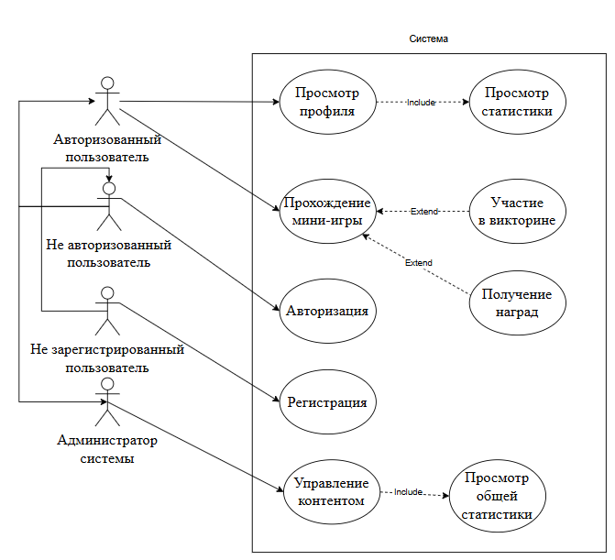
Рисунок 1 – Диаграмма вариантов использования

2.3 Диаграмма деятельности
Диаграмма деятельности описывает логику процедур, бизнес-процессы и потоки работ.
Диаграмма деятельности для прецедента «Прохождение мини-игры по информационной безопасности».
Для отображения деятельностей, за которые отвечает конкретный субъект, используем следующие дорожки (swimlanes):
- Пользователь (школьник)
- Система (веб-приложение)
- Сервер
Описание процесса прохождения мини-игры:
- Пользователь открывает веб-приложение и выбирает раздел «Мини-игры».
- Система отображает список уровней.
- Пользователь выбирает уровень, на котором он остановился или прошлый уровень.
- Система отправляет запрос на сервер для получения данных выбранного уровня.
- Сервер обрабатывает запрос и передаёт информацию о мини-игре (правила, задания, иллюстрации, вопросы) системе.
- Система загружает игру и отображает её пользователю.
- Пользователь проходит мини-игру, выполняя предложенные задания.
- Система фиксирует результаты прохождения и отправляет их на сервер.
- Сервер сохраняет результаты пользователя в базе данных (для формирования статистики и достижений).
- Система отображает пользователю итоги прохождения: количество правильных ответов, рекомендации и образовательные советы по теме игры.
Разработанная диаграмма деятельности для прецедента представлена на рисунке 2.
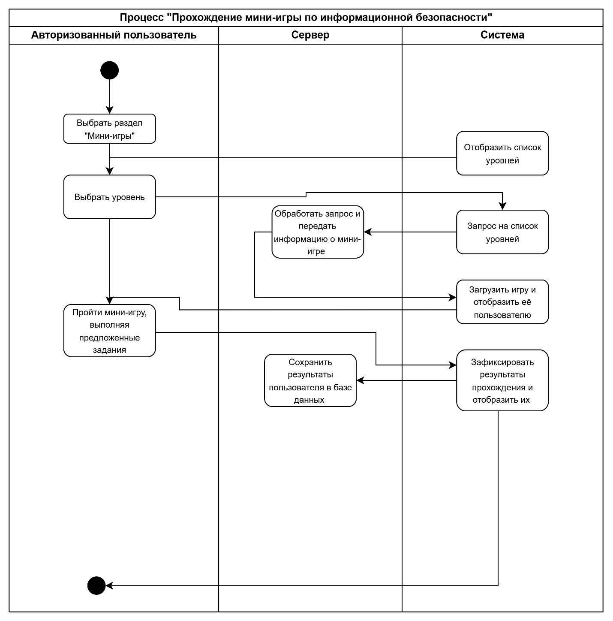
Рисунок 2 – Диаграмма деятельности для прецедента «Прохождение мини-игры по информационной безопасности»
Для детального описания алгоритма взаимодействия между участниками системы разработаем диаграмму деятельности для прецедента «Участие в викторине по информационной безопасности». Данная диаграмма позволит визуализировать последовательность действий и обменов данными между компонентами системы.
Для наглядного отображения деятельностей и разграничения зон ответственности, за которые отвечает конкретный субъект, будем использовать следующие дорожки (swimlanes):
- Пользователь (школьник)
- Система (веб-приложение)
- Сервер
Описание процесса участия в викторине:
- Пользователь открывает раздел «Викторина» в главном меню интерфейса веб-приложения и выбирает интересующую образовательную тему из доступного списка.
- Система формирует и отправляет асинхронный запрос на сервер для получения полного списка вопросов и вариантов ответов по выбранной теме (например, «Фишинг», «Безопасные пароли», «Социальные сети»).
- Сервер обрабатывает входящий запрос, извлекает из базы данных соответствующие материалы и возвращает структурированные данные викторины (вопросы, варианты ответов, правильные ответы, пояснения).
- Система получает данные от сервера и отображает первый вопрос викторины с вариантами ответов на экране пользователя.
- Пользователь внимательно изучает вопрос, выбирает подходящий вариант ответа и подтверждает свой выбор нажатием кнопки.
- Система проверяет правильность выбранного ответа, сравнивая его с эталонным значением, и выводит краткое пояснение (например, почему выбранный вариант является неверным или какие риски несёт неправильное поведение).
- После последовательного завершения всех вопросов викторины система автоматически подсчитывает общий результат пользователя, определяя количество правильных ответов.
- Система отправляет полученные результаты викторины на сервер для надёжного сохранения в базе данных (например, для последующего отображения в разделе достижений, формирования рейтинга или отслеживания прогресса обучения).
- Сервер сохраняет данные о результатах викторины в соответствующих таблицах базы данных и возвращает клиенту подтверждение успешной операции.
- Система отображает пользователю детальные итоги викторины: общее количество правильных ответов, процент успеха, персональные советы по повышению информационной грамотности и возможность пройти викторины по другим темам для закрепления знаний.
Разработанная диаграмма деятельности для прецедента представлена на рисунке 3.
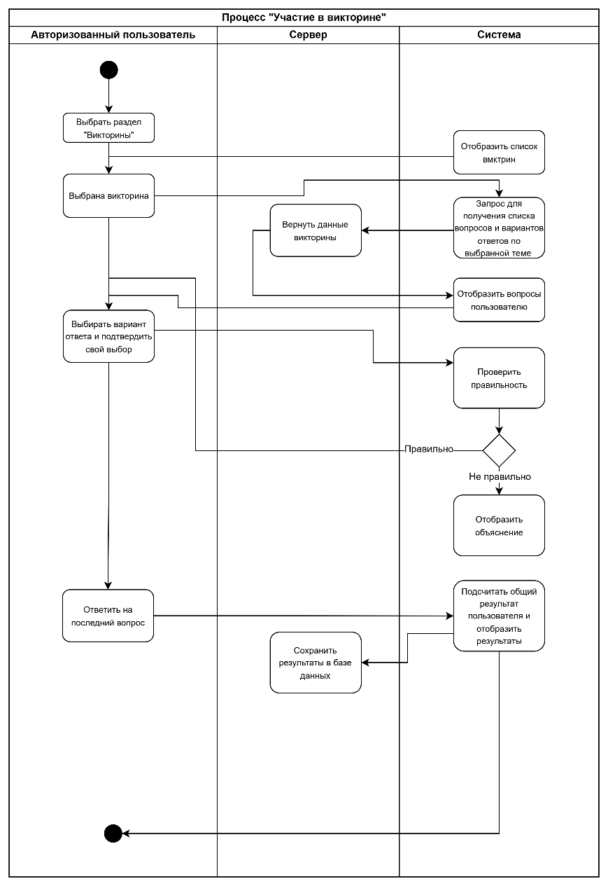
Рисунок 3 – Диаграмма деятельности для прецедента «Участие в викторине по информационной безопасности»
Составим детальную диаграмму деятельности для прецедента «Авторизация пользователя». Для визуализации последовательности действий и четкого разграничения зон ответственности, за которые отвечает конкретный субъект, будем использовать следующие дорожки (swimlanes):
- Пользователь (школьник)
- Система (веб-приложение)
- Сервер
Описание процесса авторизации:
- Пользователь открывает веб-приложение в браузере своего устройства, переходя по сохранённой ссылке или вводя URL вручную, после чего загружается стартовая страница платформы.
- Система рендерит интерфейс формы авторизации, предлагая пользователю ввести логин (электронную почту или никнейм) и пароль в соответствующие защищённые поля ввода.
- Пользователь последовательно вводит свои учетные данные в соответствующие поля, при необходимости использует функцию отображения пароля, и подтверждает вход нажатием кнопки «Войти».
- Система валидирует формат введённых данных на клиентской стороне, затем отправляет введённые данные на сервер через защищённое HTTPS-соединение для проверки подлинности.
- Сервер принимает запрос, выполняет хеширование введённого пароля и сверяет логин и полученный хеш с данными, хранящимися в защищённой базе пользователей.
- Если данные корректны и учётная запись активна, сервер генерирует уникальный JWT-токен сессии, возвращает системе подтверждение успешной авторизации и загружает профильную информацию о пользователе (например, полное имя, полученные достижения, текущий прогресс в играх и настройки интерфейса).
- Если данные введены неверно, аккаунт заблокирован или не найден в базе, сервер возвращает стандартизированное сообщение об ошибке аутентификации без раскрытия деталей для предотвращения перебора учётных записей.
- Система обрабатывает полученный ответ сервера и отображает пользователю результат проверки: либо уведомление об успешном входе с автоматическим обновлением интерфейса, либо предупреждение о некорректных данных с предложением повторить попытку или восстановить доступ.
- После успешной авторизации система сохраняет токен доступа в локальном хранилище, обновляет состояние приложения и перенаправляет пользователя на главную страницу приложения с полным доступом ко всем функциональным разделам, включая мини-игры, викторины и личный профиль.
Разработанная диаграмма деятельности для прецедента представлена на рисунке 4.
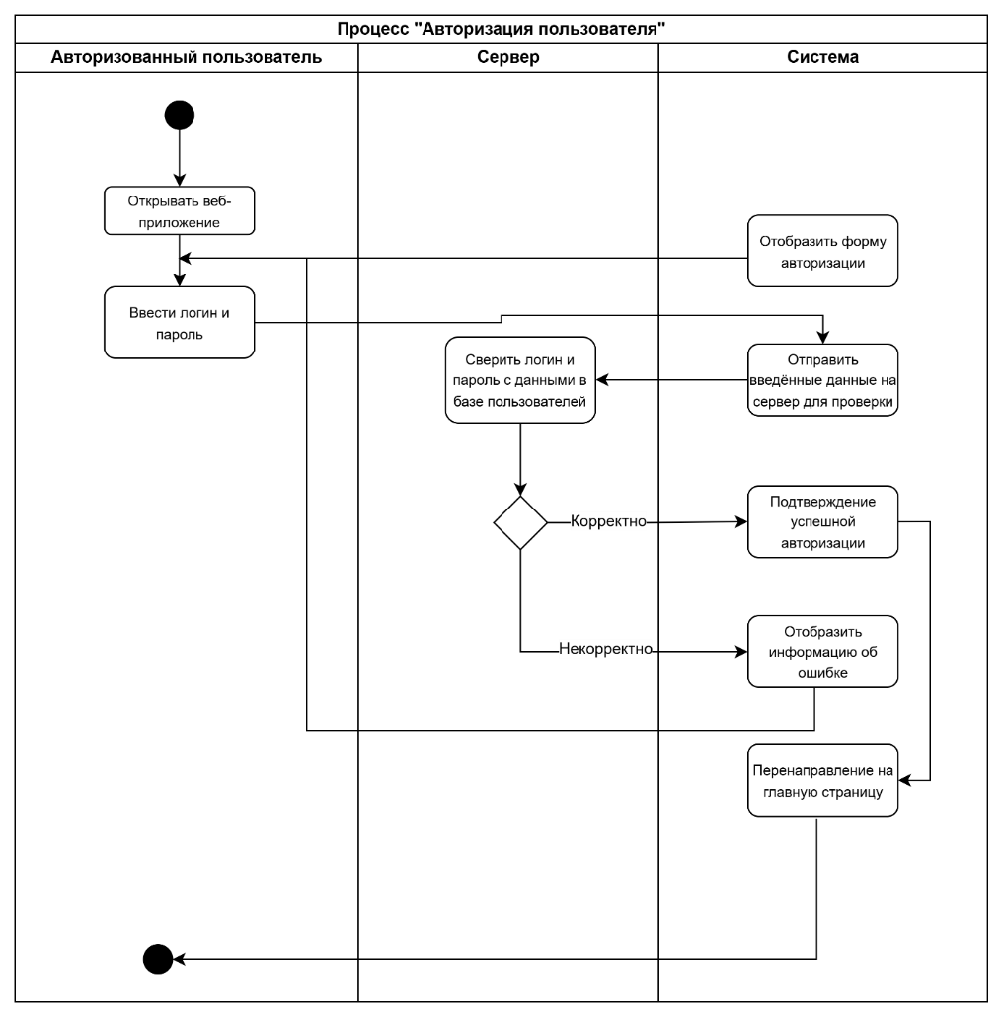
Рисунок 4 – Диаграмма деятельности для прецедента «Авторизация пользователя»

2.4 Проектирование графического интерфейса
На основе диаграммы вариантов использования определён набор окон и интерфейсных элементов, необходимых для реализации всех функций системы.
Для актора «Авторизованный пользователь» выявлены следующие варианты использования: авторизация, просмотр профиля, выбор мини-игры, прохождение викторины, просмотр обучающих материалов, просмотр достижений, навигация.
Исходя из перечисленных вариантов использования, для полноценной работы пользователя в системе необходимы следующие окна:
- окно авторизации — для входа зарегистрированных пользователей в систему;
- окно навигации — для навигации по приложению;
- окно профиля— отображает личные данные пользователя и позволяет их редактировать;
- окно достижений — позволяет отслеживать свой прогресс, а так же узнавать о том какие достижения он получил и какие может получить;
- окно викторины — содержит вопрос и варианты ответов;
- окно мини-игр — содержит список мини-игр и позволяет сортировать их по теме;
- окно обучающих материалов — отображает доступные материалы для обучения;
Для каждого из перечисленных окон были разработаны макеты интерфейсов (wireframes). Следует отметить, что блок-схема экранов отражает структуру переходов между окнами и не содержит декоративных элементов, а макеты служат основой для последующей визуальной и функциональной реализации системы.
Все макеты, представленные далее, были разработаны в графическом редакторе Figma с соблюдением принципов дружественного интерфейса и согласованности с функциональными требованиями.
Разработка макета окна авторизации (рисунок 8).
Данное окно предназначено для входа зарегистрированных пользователей в систему. Интерфейс включает логотип EduSafe в верхней части, что формирует узнаваемый стиль приложения. Ниже расположены два текстовых поля: первое для ввода логина, второе — для пароля. Поле пароля скрывает вводимые символы для обеспечения безопасности данных.
Под полями ввода размещены две кнопки. Кнопка «Войти» выполняет основную функцию — проверяет учётные данные и открывает доступ к системе. Кнопка «Регистрация» позволяет новым пользователям создать аккаунт. После успешной авторизации пользователь переходит на страницу навигации со всеми доступными функциями системы. Дизайн выполнен в минималистичном стиле с чёткой структурой элементов.
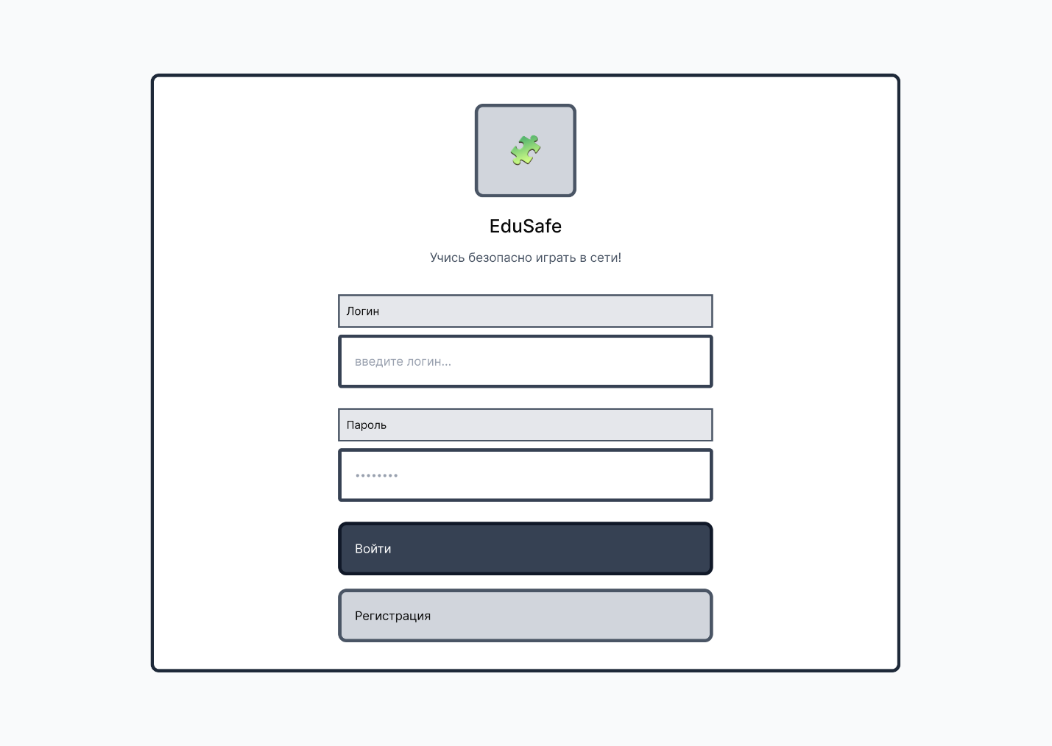
Рисунок 8 – Макет окна авторизации
Разработка макета главного окна (рисунок 9).
После успешной авторизации пользователь переходит в главное окно системы. Этот экран выполняет функцию центра навигации по всем разделам приложения. В верхней части интерфейса располагается панель с приветствием пользователя, а также кнопки доступа к профилю и выхода из системы.
Центральное место занимает кнопка продолжения обучения, которая позволяет быстро вернуться к последнему открытому материалу. Ниже размещены четыре основных раздела: мини-игры для изучения безопасности в интерактивной форме, викторины для проверки усвоенных знаний, отслеживание личного прогресса с просмотром достижений, а также доступ к обучающим материалам. Каждый раздел оформлен в виде отдельной карточки с иконкой и кратким описанием. Такая структура обеспечивает интуитивно понятную навигацию по функционалу системы.
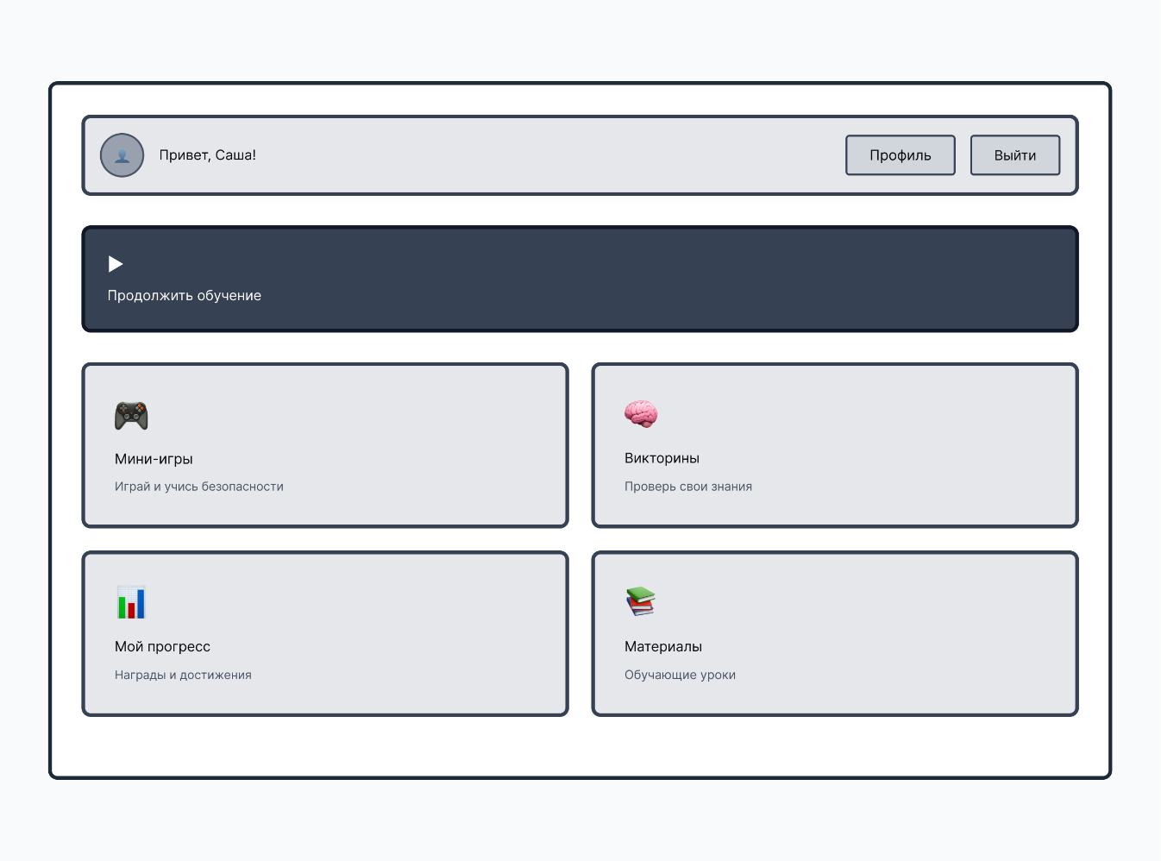
Рисунок 9 – Макет окна навигации
Разработка макета окна мини-игр (рисунок 10).
Окно мини-игр предоставляет пользователю доступ к образовательным играм по кибербезопасности. В верхней части экрана расположена кнопка возврата и заголовок раздела. Ниже находятся кнопки фильтрации: «Все темы», «Фишинг», «Пароли» и «Соцсети». Нажатие на фильтр отображает игры соответствующей тематики.
Основное пространство занимает сетка из шести карточек. Каждая карточка содержит иконку, название игры, краткое описание и кнопку запуска. Игры охватывают разные аспекты безопасности: распознавание фишинговых писем, создание надёжных паролей, поведение в социальных сетях, поиск вирусов, защиту личных данных и безопасный сёрфинг. Такой подход позволяет пользователю выбирать материалы по интересам и последовательно развивать навыки цифровой грамотности.
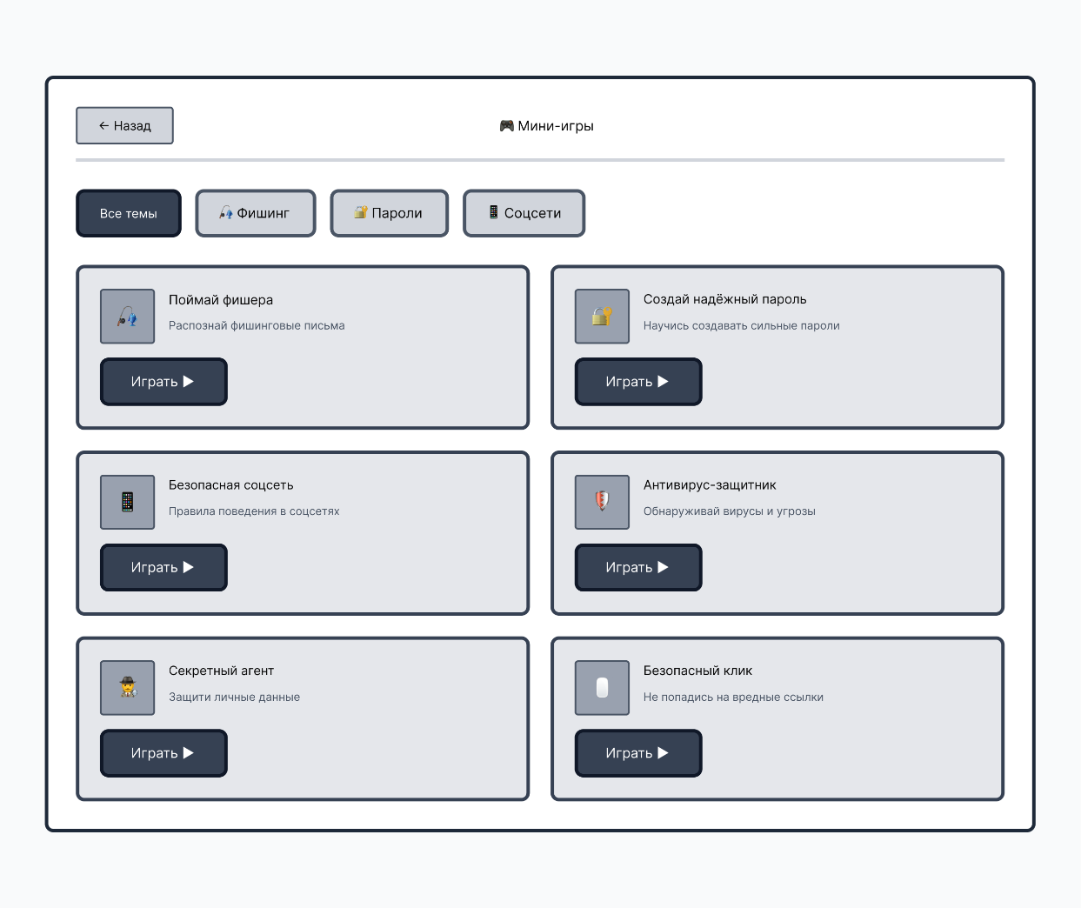
Рисунок 10 – Макет окна мини-игры
Разработка макета окна викторины.
Данный экран реализует интерфейс для прохождения тематических тестов. В верхней части размещены кнопка возврата и заголовок раздела. Блок темы и индикатор прогресса показывают текущую позицию пользователя в рамках задания. Ниже выводится формулировка вопроса и четыре варианта ответа. Каждый вариант оформлен как отдельная карточка с переключателем для выбора единственного правильного решения. После нажатия на ответ выбранный пункт подсвечивается, а кнопка перехода к следующему вопросу становится активной. Подобная структура позволяет последовательно закреплять материал. Прогресс-бар визуально отслеживает прохождение теста, исключая необходимость запоминать номер текущего задания. Интерфейс минимизирует отвлекающие элементы, фокусируя внимание на учебном контенте. Такой подход повышает усвоение правил цифровой безопасности через интерактивное тестирование.
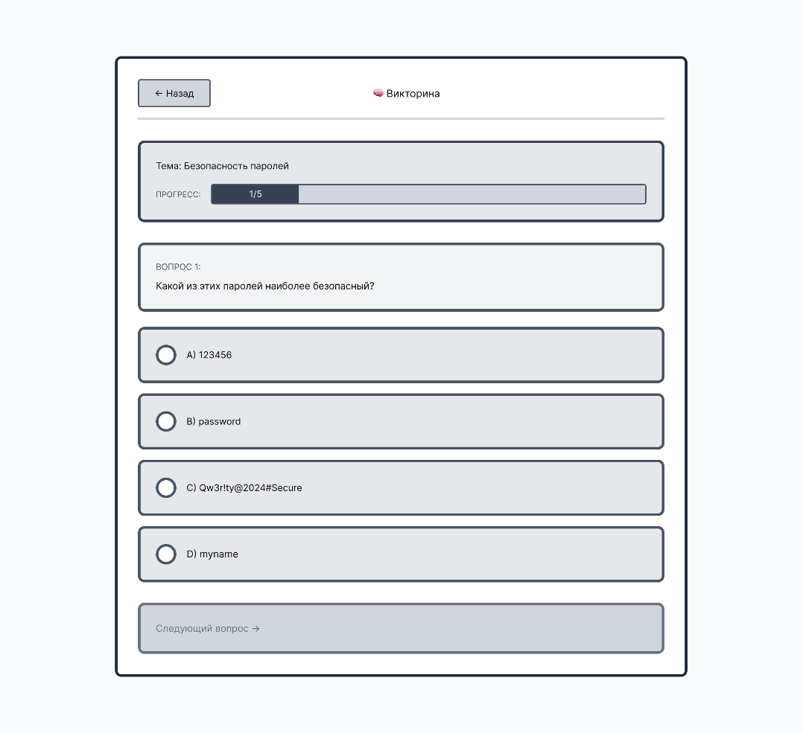
Рисунок 11 – Макет окна викторины
Разработка макета окна достижения (рисунок 12).
Данный экран реализует функционал мониторинга учебных успехов пользователя. Интерфейс разделен на несколько логических блоков. В верхней части размещены три количественных показателя: число пройденных тем, сыгранных игр и набранных баллов. Сразу под ними находится шкала общего прогресса обучения, визуально отражающая процент выполнения программы.
Раздел достижений содержит карточки с наградами. Активные медали выделены цветом и содержат кнопку просмотра, а заблокированные награды отображаются в сером тоне, стимулируя интерес к дальнейшему прохождению курса. В нижней части страницы расположен график активности пользователя за неделю для анализа регулярности занятий. Завершает интерфейс кнопка «Поделиться результатом», позволяющая экспортировать успехи в социальные сети. Такой подход позволяет видеть прогресс в цифрах и мотивирует на получение новых наград.
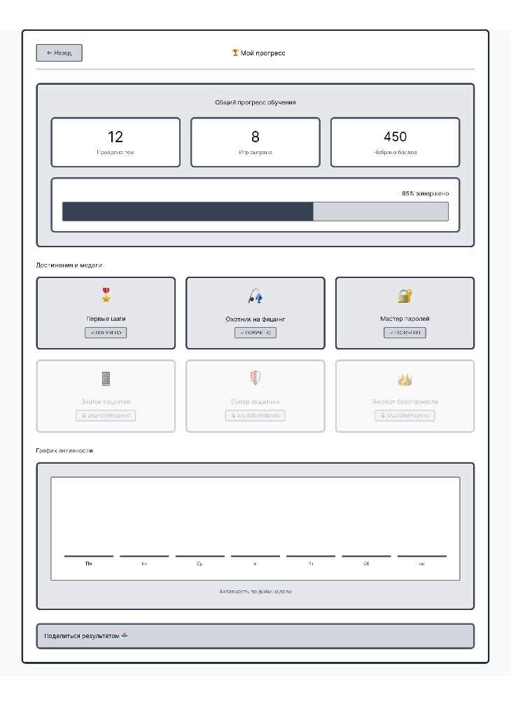
Рисунок 12 – Макет окна достижений
Разработка макета окна обучающих материалов (рисунок 13).
Данный экран предоставляет доступ к теоретическим материалам по кибербезопасности. В верхней части расположена кнопка возврата и заголовок раздела. Основное пространство занимает сетка из шести тематических карточек. Каждая карточка содержит иконку, название темы, краткое описание и кнопку перехода к детальному изучению.
Представленные материалы охватывают ключевые аспекты цифровой грамотности: распознавание фишинговых атак, правила поведения в социальных сетях, создание надёжных паролей, защита личной информации, безопасные онлайн-покупки и использование антивирусного программного обеспечения. Пользователь выбирает интересующий раздел и переходит к подробному изучению теории. Такая структура позволяет последовательно осваивать материал по темам, возвращаться к сложным разделам и изучать информацию в индивидуальном темпе без привязки к игровым механикам.
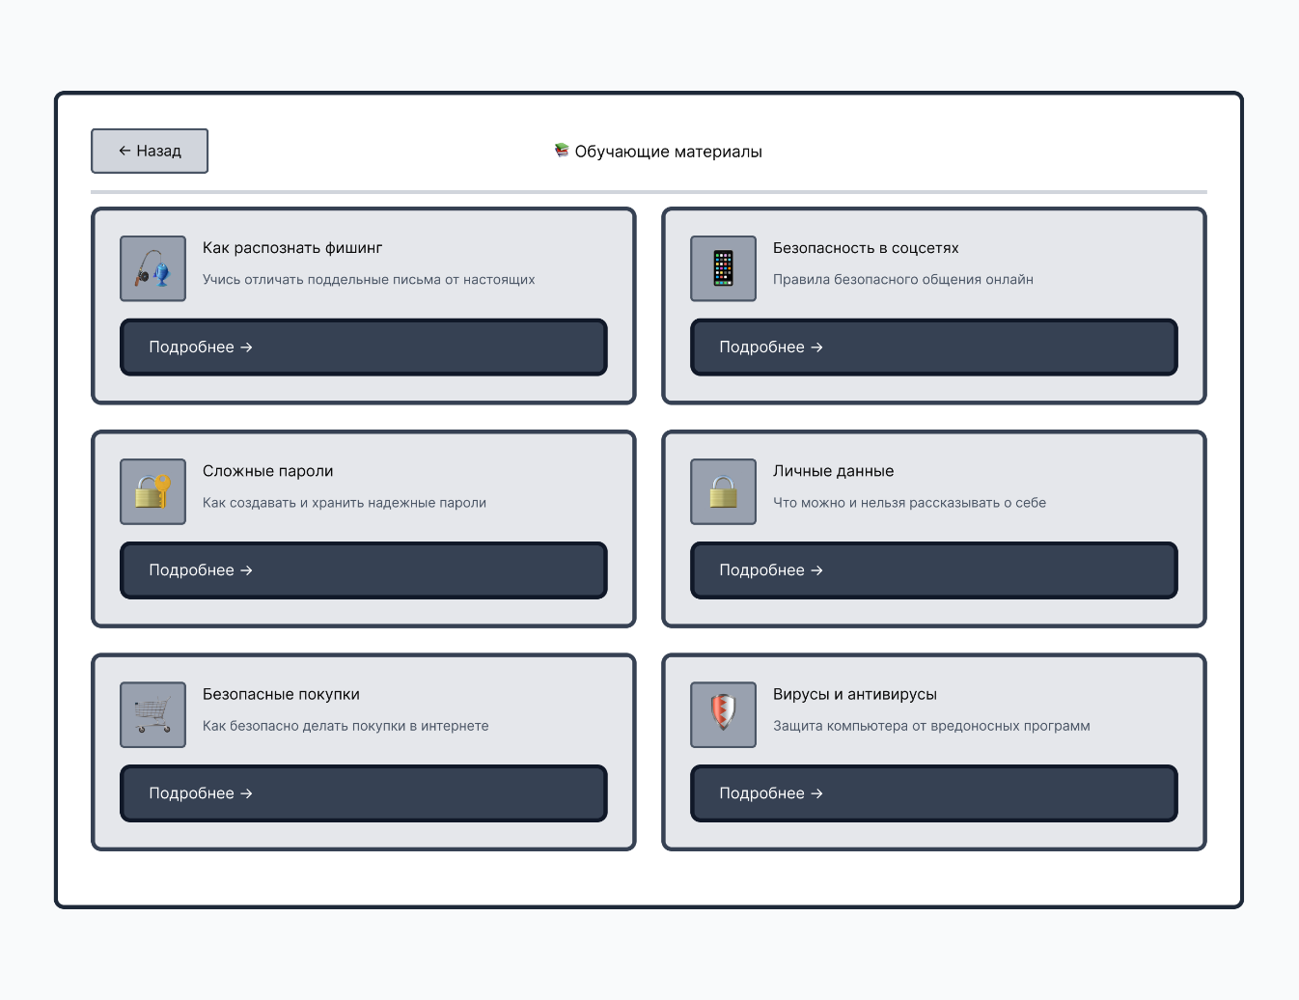
Рисунок 13 – Макет окна обучающих материалов
Разработка макета окна профиля (рисунок 14).
Данное окно отображает персональные данные пользователя и предоставляет инструменты для управления аккаунтом. В верхней части экрана размещена информация о пользователе: аватар, имя, логин и адрес электронной почты. Кнопка редактирования позволяет изменить указанные данные.
Блок личной статистики содержит три показателя: количество полученных достижений, набранные баллы и число дней активности. Ниже отображаются последние достижения пользователя с возможностью просмотра полной коллекции.
Раздел управления аккаунтом включает функции изменения пароля, настройки уведомлений и персонализации интерфейса. В нижней части расположены кнопки выхода из системы и удаления аккаунта. Такая структура обеспечивает быстрый доступ ко всем настройкам профиля в рамках одного экрана.
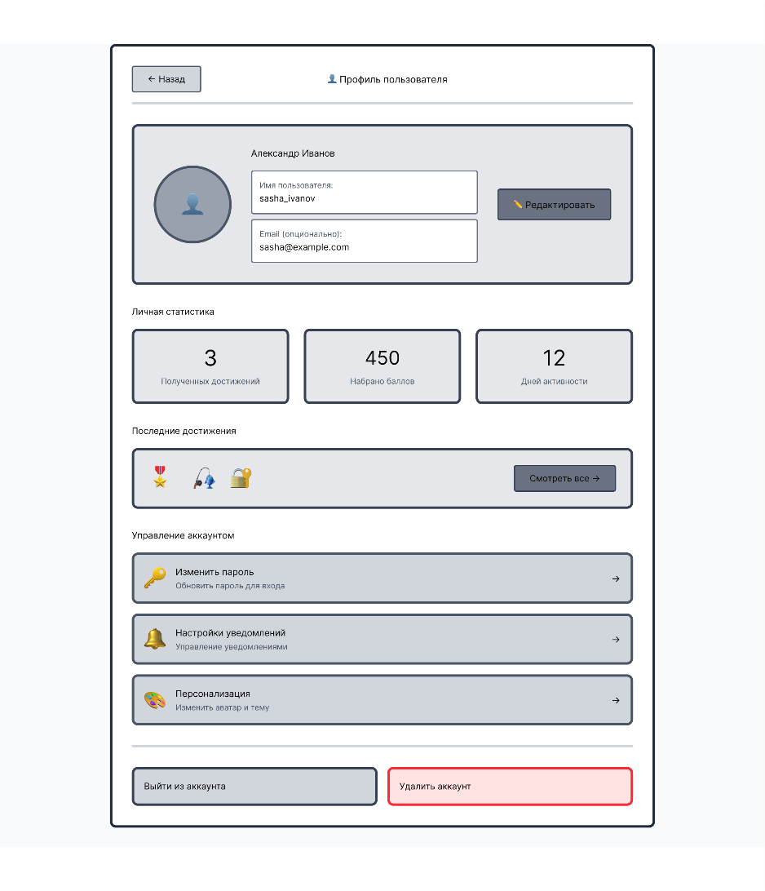
Рисунок 14 – Макет окна профиля
Диаграмма на рисунке 15 демонстрирует последовательность переходов между экранами системы для авторизованного пользователя. В верхней части схемы отображен процесс входа в приложение через окно авторизации. После успешной проверки данных пользователь перемещается на главный экран навигации, который выступает центральным узлом маршрутизации.
От главного меню предусмотрены ветвления на функциональные разделы: список мини-игр, страницу викторин, базу обучающих материалов и личный кабинет. Отдельно показана связь между профилем и окном достижений, куда можно перейти для просмотра статистики. Такая визуализация позволяет отследить логику работы интерфейса. Схема подтверждает, что навигация построена по иерархическому принципу с возможностью возврата к основному меню из любого раздела.
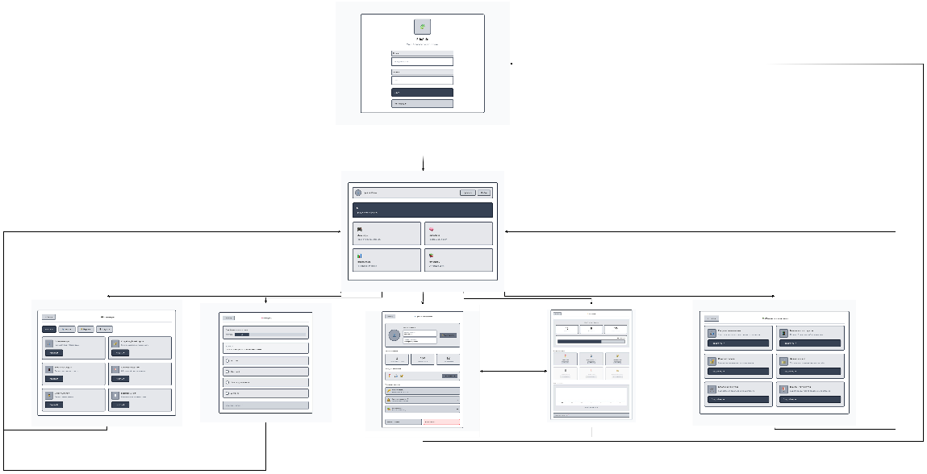
Рисунок 15 – Диаграмма потоков экранов для актора «Авторизованный пользователь»

2.5 Проектирование базы данных
Процесс создания схемы базы данных и определения необходимых ограничений целостности.
Процесс проектирования базы данных информационной системы разбивается на этапы.

2.6 Концептуальное проектирование базы данных
На этапе концептуального проектирования базы данных выполняется формирование обобщённого и целостного представления о предметной области разрабатываемой информационной системы, выявление ключевых объектов и процессов. Целью данного этапа является систематическое выявление основных сущностей, их атрибутов, характеристик и взаимосвязей между ними на основе тщательного анализа функциональных и нефункциональных требований, предъявляемых к системе различными типами пользователей и заинтересованными сторонами.
Концептуальная схема данных разрабатывается намеренно без учёта особенностей конкретной модели базы данных и синтаксиса целевой системы управления базами данных, что обеспечивает технологическую независимость проекта. Такой абстрактный подход позволяет сосредоточиться на логике предметной области, избежать преждевременных технических ограничений и обеспечить максимальную целостность и полноту описания данных, используемых в системе на всех этапах её функционирования.
В рамках дипломного проекта концептуальная схема данных строилась на основе детального анализа функций веб-приложения, предназначенного для повышения уровня информационной грамотности школьников через интерактивные образовательные механики. При проектировании учитывались многоаспектные представления о системе со стороны основных типов пользователей: обучающихся, использующих приложение для прохождения мини-игр, викторин и изучения обучающих материалов в интерактивной форме, а также администратора, осуществляющего управление контентом, модерацию пользователей и комплексный анализ статистики по школам и классам.
В результате систематического анализа предметной области были выделены следующие основные сущности: пользователь (с разграничением ролей), школа, класс, мини-игра, викторина, вопрос, ответ, обучающий материал, а также вспомогательные сущности, предназначенные для хранения результатов прохождения, пользовательской активности и прогресса обучения. Каждая из выделенных сущностей обладает тщательно подобранным набором атрибутов, необходимых для корректной работы всех компонентов системы, а между сущностями установлены логические связи различной мощности, отражающие реальные отношения и бизнес-правила в предметной области.
Особое внимание при проектировании концептуальной схемы было уделено возможности углублённого анализа статистики и формирования детализированных отчётов для различных уровней управления образованием. Для этого в модели предусмотрены нормализованные связи пользователей с образовательными учреждениями и классами, а также отдельные сущности для хранения истории прохождения мини-игр, результатов викторин и фактов изучения обучающих материалов с временными метками. Данное архитектурное решение позволяет гибко агрегировать данные по отдельным пользователям, классам, параллелям и школам без необходимости изменения структуры системы при масштабировании.
Разработанная концептуальная схема данных представлена в виде ER-диаграммы, которая изображена на рисунке 16 и наглядно отражает основные сущности системы, их атрибуты и семантические связи между ними с указанием типов отношений. Полученная модель является теоретическим фундаментом для последующих этапов проектирования, включая логическое и физическое моделирование базы данных.
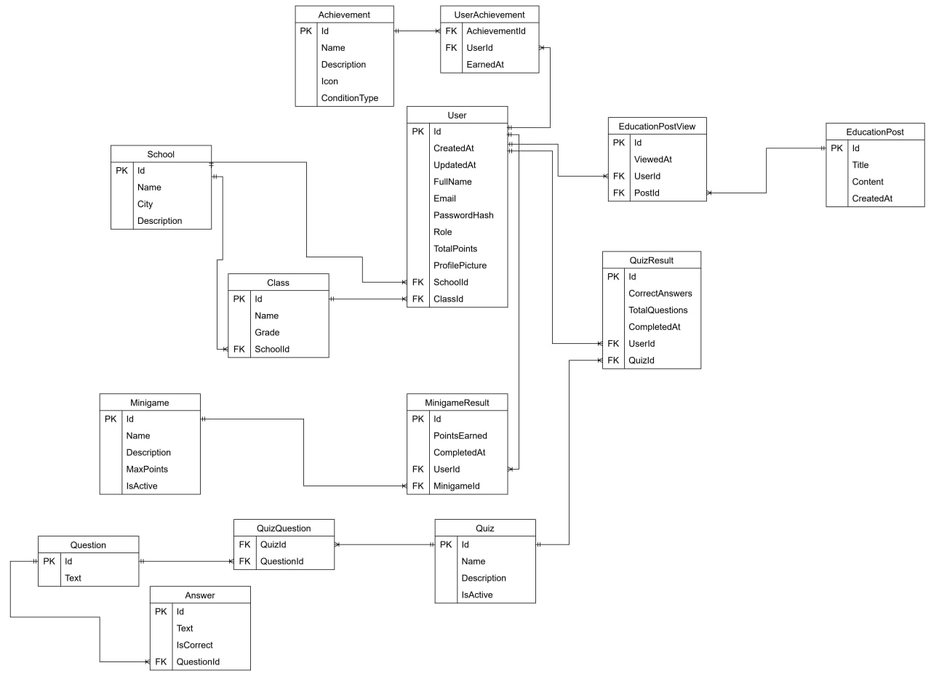
Рисунок 16 – ER-диаграмма базы данных

2.7 Логическое проектирование базы данных
В процессе логического проектирования базы данных была разработана структура всех необходимых сущностей, их атрибутов и взаимосвязей. На основе анализа предметной области и требований к проекту был создан набор таблиц, отражающих деятельность пользователей, мини-игры, викторины, обучающие материалы и систему достижений. Разработка базы данных осуществлялась с использованием редактора кода Visual Studio Code, СУБД PostgreSQL и инструмента Prisma для управления схемой и миграциями.
Каждая сущность базы данных имеет уникальные идентификаторы и атрибуты, обеспечивающие корректное хранение информации и поддержку связей между объектами. Ниже приведено описание всех сущностей и их логических связей.
- Сущность School
Назначение: хранение информации об образовательных учреждениях, таких как школы.
Атрибуты:
- Id — уникальный идентификатор школы (PK)
- Name — название школы
- City — город, в котором расположена школа
- Description — описание школы, при необходимости дополнительные сведения
Связи:
- School 1 — N Class (одна школа может содержать несколько классов)
- School 1 — N User (одна школа может иметь несколько пользователей)
- Сущность Class
Назначение: хранение информации о классах внутри школ.
Атрибуты:
- Id — уникальный идентификатор класса (PK)
- Name — обозначение класса (например, 7А, 8Б)
- Grade — номер класса
- SchoolId — внешний ключ, указывающий на школу, к которой относится класс (FK)
Связи:
- Class N — 1 School (каждый класс принадлежит одной школе)
- Class 1 — N User (класс может содержать нескольких учеников)
- Сущность User
Назначение: хранение данных о пользователях системы.
Атрибуты:
- Id — уникальный идентификатор пользователя (PK)
- CreatedAt — дата и время создания учетной записи
- UpdatedAt — дата последнего обновления данных пользователя
- FullName — полное имя
- Email — электронная почта, используется для входа
- PasswordHash — хэш пароля
- Role — роль пользователя (например, обычный пользователь или администратор)
- TotalPoints — общее количество очков, набранных в мини-играх и викторинах
- ProfilePicture — ссылка на изображение профиля
- SchoolId — внешний ключ на школу, может быть пустым
- ClassId — внешний ключ на класс, может быть пустым
Связи:
- User N — 1 School
- User N — 1 Class
- User 1 — N MinigameResult
- User 1 — N QuizResult
- User 1 — N EducationPostView
- User N — M Achievement (через связующую таблицу UserAchievement)
- Сущность Minigame
Назначение: хранение информации о мини-играх, доступных пользователям.
Атрибуты:
    - Id — уникальный идентификатор мини-игры (PK)
    - Name — название игры
    - Description — описание игры
    - MaxPoints — максимальное количество очков за прохождение
    - IsActive — флаг активности игры
Связи:
    - Minigame 1 — N MinigameResult
- Сущность MinigameResult
Назначение: фиксация результатов прохождения мини-игр пользователями.
Атрибуты:
    - Id — уникальный идентификатор записи (PK)
    - UserId — внешний ключ на пользователя (FK)
    - MinigameId — внешний ключ на мини-игру (FK)
    - PointsEarned — количество очков, набранных пользователем
    - CompletedAt — дата и время завершения игры
Связи:
    - MinigameResult N — 1 User
    - MinigameResult N — 1 Minigame
- Сущность Quiz
Назначение: хранение информации о викторинах.
Атрибуты:
- Id — уникальный идентификатор викторины (PK)
- Name — название викторины
- Description — описание
- IsActive — флаг активности
Связи:
- Quiz 1 — N QuizResult
- Quiz N — M Question (через связующую таблицу QuizQuestion)
- Сущность Question
Назначение: хранение вопросов викторин.
Атрибуты:
- Id — уникальный идентификатор (PK)
- Text — текст вопроса
Связи:
- Question 1 — N Answer
- Question N — M Quiz (через QuizQuestion)
- Сущность Answer
Назначение: хранение вариантов ответов на вопросы викторин.
Атрибуты:
- Id — уникальный идентификатор (PK)
- QuestionId — внешний ключ на вопрос (FK)
- Text — текст ответа
- IsCorrect — флаг правильного ответа
Связи:
- Answer N — 1 Question
- Сущность QuizQuestion
Назначение: связующая таблица между викторинами и вопросами (M:N).
Атрибуты:
- QuizId — внешний ключ на викторину (FK)
- QuestionId — внешний ключ на вопрос (FK)
- Сущность QuizResult
Назначение: хранение результатов прохождения викторин пользователями.
Атрибуты:
- Id — уникальный идентификатор записи (PK)
- UserId — внешний ключ на пользователя (FK)
- QuizId — внешний ключ на викторину (FK)
- CorrectAnswers — количество правильных ответов
- TotalQuestions — общее количество вопросов
- CompletedAt — дата и время завершения
Связи:
- QuizResult N — 1 User
- QuizResult N — 1 Quiz
- Сущность EducationPost
Назначение: хранение обучающих материалов для пользователей.
Атрибуты:
- Id — уникальный идентификатор (PK)
- Title — заголовок материала
- Content — содержание
- CreatedAt — дата создания
Связи:
- EducationPost 1 — N EducationPostView
- Сущность EducationPostView
Назначение: фиксация факта просмотра материалов пользователем.
Атрибуты:
- Id — уникальный идентификатор (PK)
- UserId — внешний ключ на пользователя (FK)
- PostId — внешний ключ на материал (FK)
- ViewedAt — дата и время просмотра
Связи:
- EducationPostView N — 1 User
- EducationPostView N — 1 EducationPost
- Сущность Achievement
Назначение: хранение информации о достижениях пользователей.
Атрибуты:
- Id — уникальный идентификатор (PK)
- Name — название достижения
- Description — описание
- Icon — иконка
- ConditionType — условие получения
Связи:
- Achievement N — M User (через UserAchievement)
- Сущность UserAchievement
Назначение: связующая таблица для фиксации полученных достижений.
Атрибуты:
- UserId — внешний ключ на пользователя (FK)
- AchievementId — внешний ключ на достижение (FK)
- EarnedAt — дата и время получения
Связи:
- UserAchievement N — 1 User
- UserAchievement N — 1 Achievement
Используемые методы и инструменты:
Разработка схемы базы данных проводилась в VS Code. Для работы с PostgreSQL использовался Prisma, включая команды:
npx prisma migrate dev — для создания и применения миграций
npx prisma generate — для генерации Prisma Client
npx prisma studio — для визуального просмотра таблиц и данных
Все связи, ограничения и атрибуты были описаны в файле schema.prisma.
Структура БД полностью отражает логическую модель, обеспечивая хранение пользователей, результатов игр, викторин, образовательных материалов и системы достижений. ERD диаграмма сделанная по базе данных с помощью Prisma ERD генератор
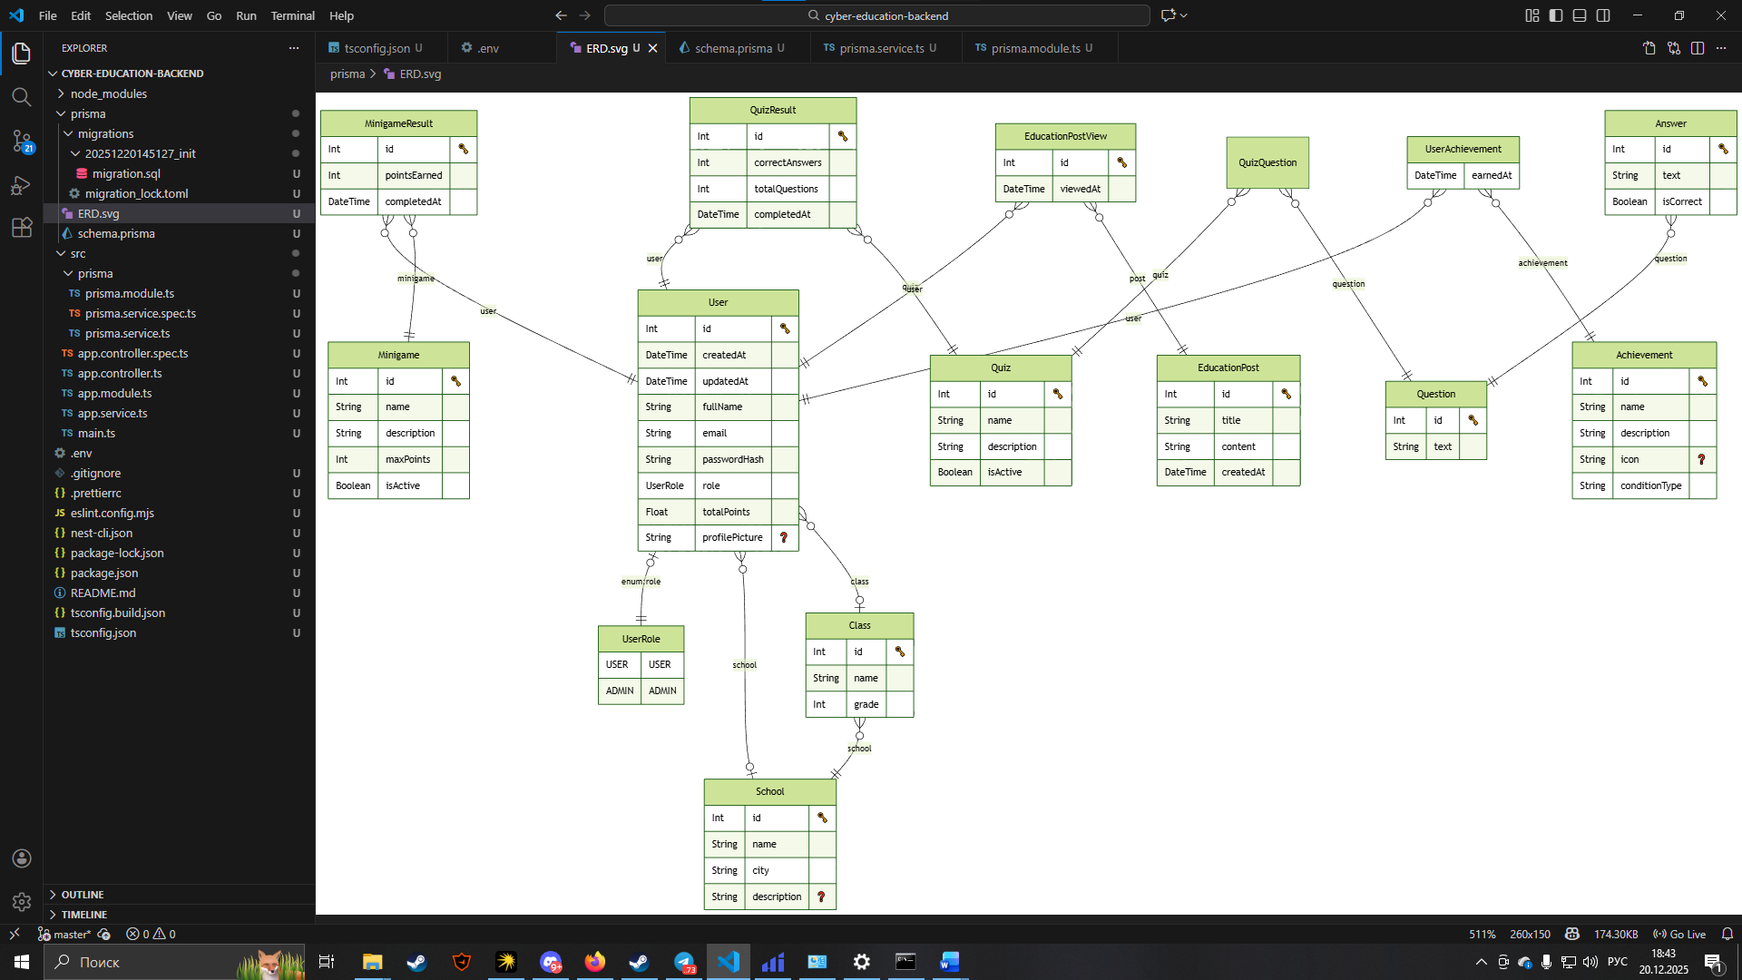
Рисунок 17 – ERD-диаграмма базы данных

ГЛАВА 3 ТЕСТИРОВАНИЕ И АНАЛИЗ ПОЛУЧЕННЫХ РЕЗУЛЬТАТОВ
На этапе тестирования платформы «Киберобразование» проверялась корректность работы пользовательского интерфейса, серверного API, обработки входных данных, сохранения результатов и вывода информации. Задача — подтвердить работоспособность ключевых функций при типовых сценариях эксплуатации и выявить ошибки при некорректном вводе.
Применялось три подхода: ручное тестирование веб-интерфейса, ручное тестирование API через Swagger и Postman, автоматизированное тестирование отдельных модулей frontend и backend.

3.1 Ручное тестирование
Ручное тестирование пользовательской части выполнялось после локального развертывания системы. Проверялись сценарии регистрации нового пользователя, авторизации, просмотра списка учебных тем, открытия материалов по теме, запуска викторины, прохождения мини-игр, редактирования профиля, просмотра статистики, а также входа администратора в административную панель. В каждом случае оценивалось, корректно ли приложение принимает входные данные, выполняет переходы между экранами, отображает сообщения об ошибках и сохраняет результаты действий пользователя.
Проверка сценария регистрации пользователя.
При вводе корректных данных (электронная почта в формате user@example.com, пароль соответствующий требованиям безопасности) и нажатии кнопки отправки система выполняет следующие действия: происходит отправка запроса на серверный API, сервер проверяет уникальность электронной почты и валидность входных параметров, при успешной обработке в базе данных создается новая запись пользователя с зашифрованным паролем.
Проверка подтвердила, что система корректно обрабатывает граничные случаи: при оставлении полей пустыми форма отображает сообщение об ошибке валидации (рисунок 18), при попытке регистрации с существующей электронной почтой система возвращает ошибку о том, что адрес уже зарегистрирован (рисунок 19); при вводе паролей не соответствующих требованиям безопасности система выводит сообщение о необходимости укрепления пароля (рисунок 20). После успешной регистрации пользователь автоматически перенаправляется на страницу входа или сразу в приложение (рисунок 21).
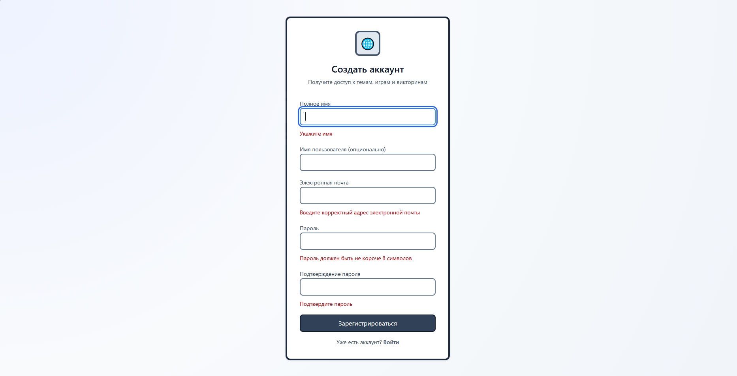
Рисунок 18 – Проверка валидации при оставлении полей пустыми
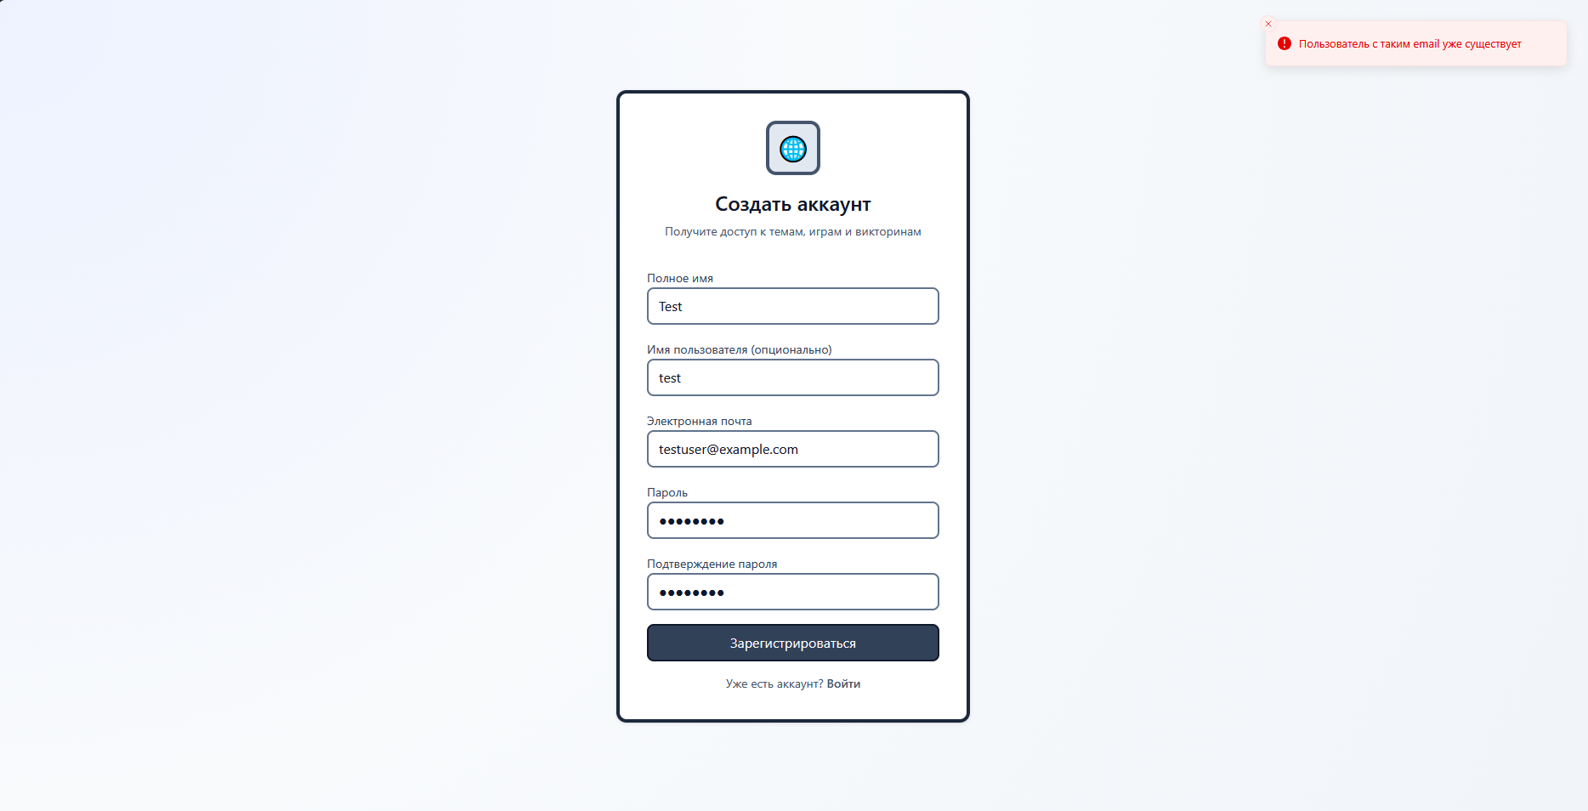
Рисунок 19 – Проверка валидации при попытке регистрации с существующей электронной почтой
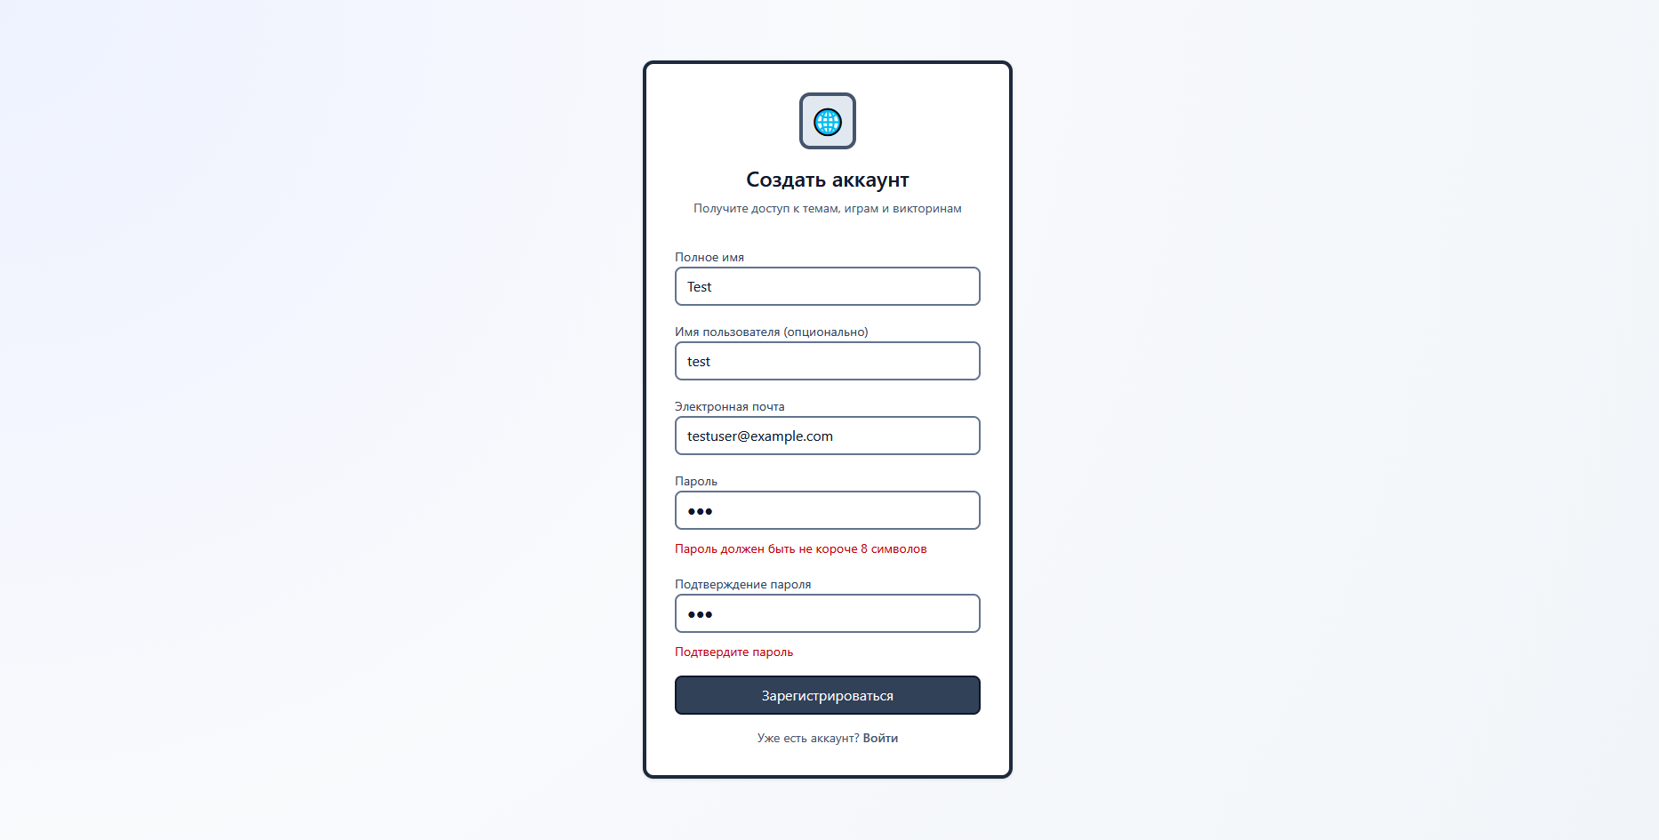
Рисунок 20 – Проверка валидации при вводе пароля несоответствующего требованиям безопасности
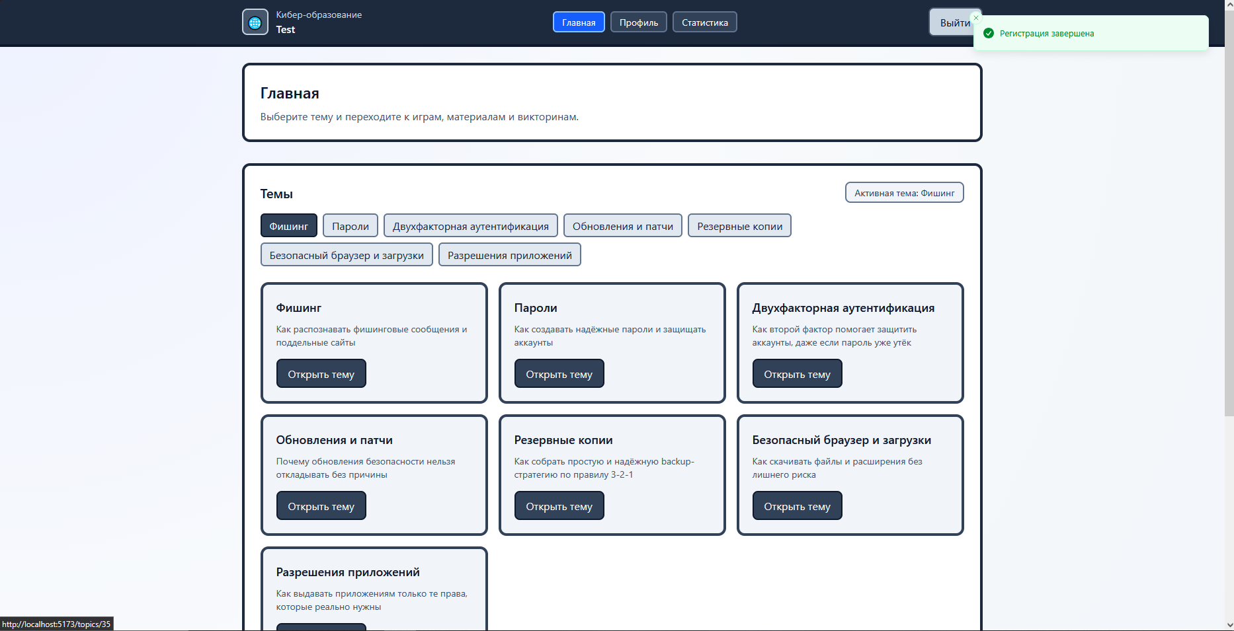
Рисунок 21 – Результат успешной регистрации
Проверка сценария авторизации пользователя.
При вводе корректных учетных данных зарегистрированного пользователя (электронная почта и соответствующий ей пароль) и нажатии кнопки входа система выполняет отправку данных на сервер. Сервер проверяет наличие пользователя в базе данных, сравнивает введённый пароль с сохранённым хешем, и при совпадении генерирует JWT токен для аутентификации текущей сессии. После успешной авторизации приложение сохраняет токен в локальном хранилище браузера и осуществляет перенаправление пользователя на главную страницу приложения.
При вводе неверного пароля или несуществующей электронной почты система отображает сообщение об ошибке аутентификации без раскрытия деталей о том, какие именно параметры являются неверными (рисунок 22–23). Это обеспечивает безопасность системы путём предотвращения перебора учетных данных (рисунок 24).
После успешного входа элементы интерфейса, требующие аутентификации (такие как ссылки на профиль, список викторин и личную статистику), становятся доступными для взаимодействия.
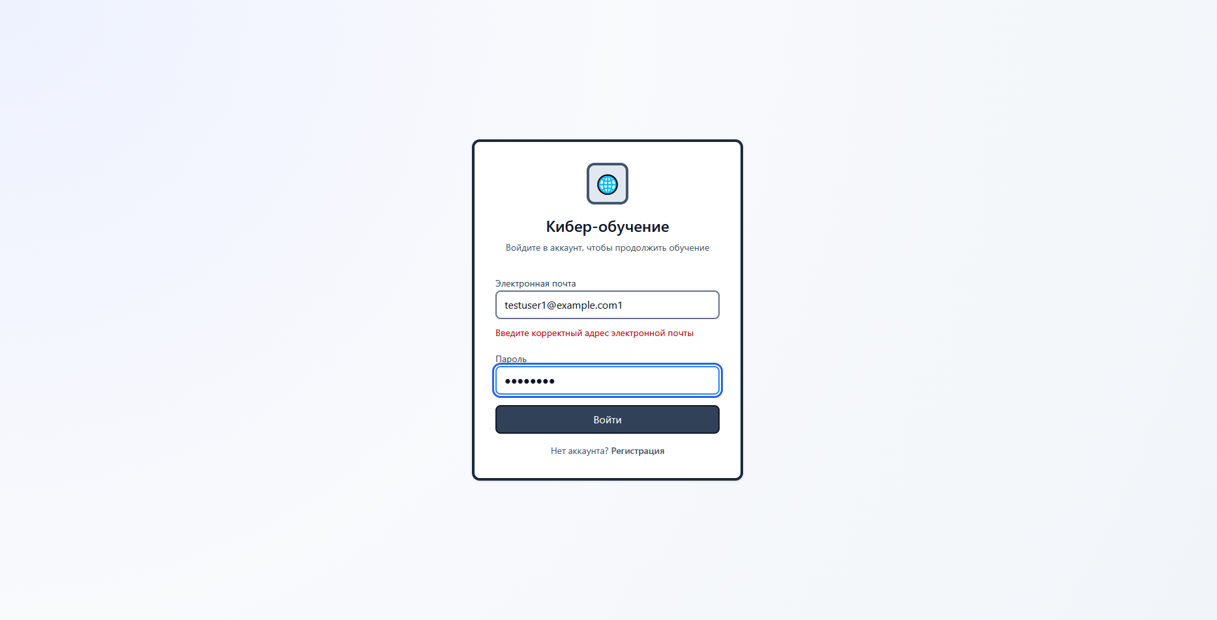
Рисунок 22 – Проверка валидации при вводе неверной электронной почты
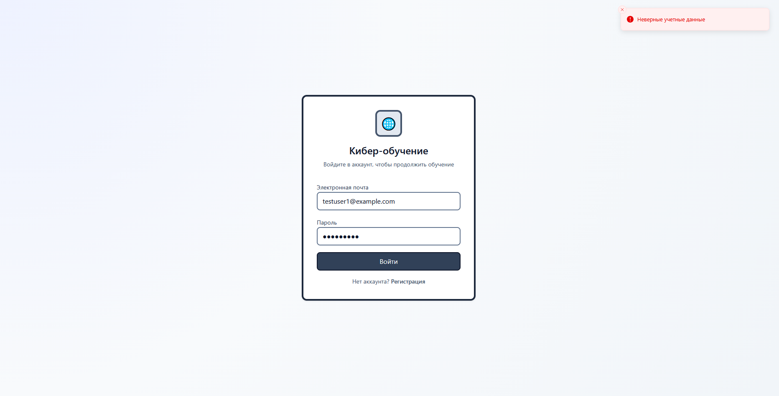
Рисунок 23 – Проверка валидации при вводе неверного пароля
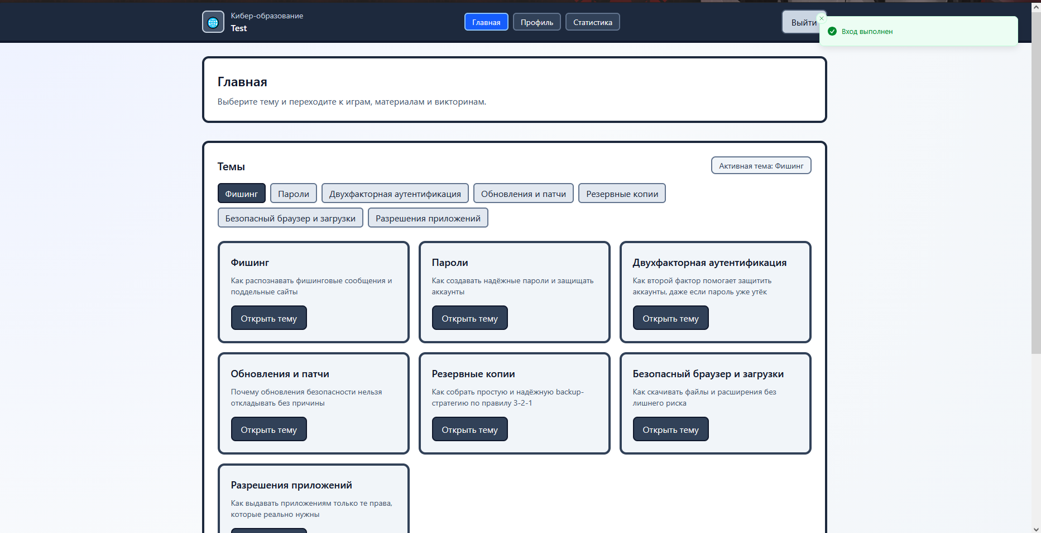
Рисунок 24 – Демонстрация успешной авторизации
Проверка просмотра списка учебных тем.
При проверке функциональности список тем загружается при открытии страницы и корректно отображает данные, полученные с сервера (рисунок 25). Система поддерживает пагинацию для эффективного отображения большого количества тем. При нажатии на карточку темы или кнопку "Открыть тему" пользователь перемещается на страницу детального просмотра выбранной темы.
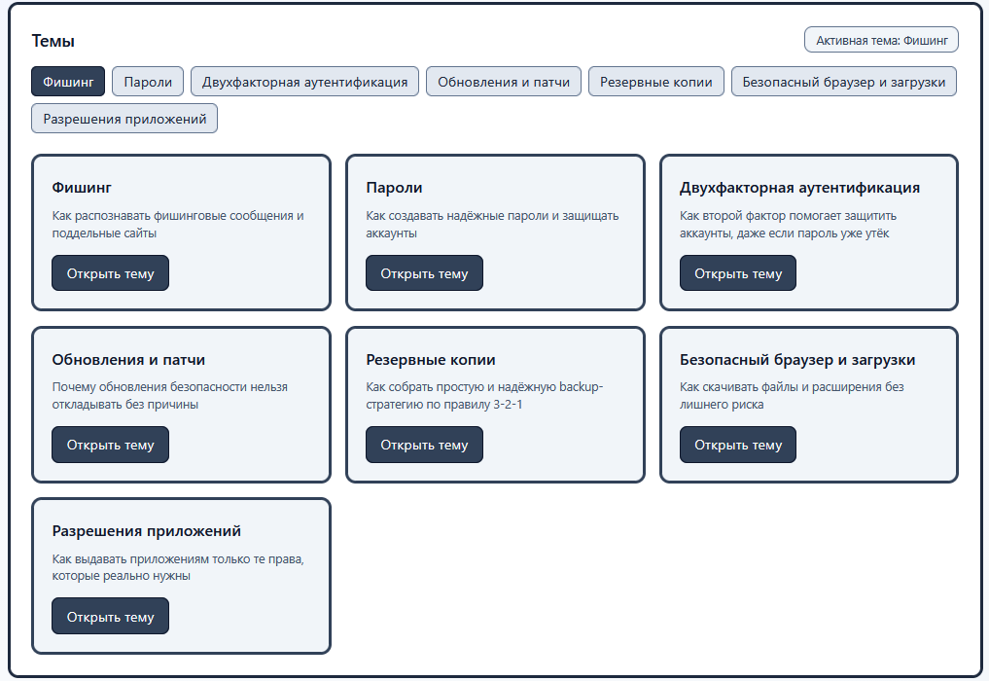
Рисунок 25 – Результат проверки загрузки тем
Проверка запуска и прохождения викторины.
На этой странице находится кнопка "Запустить попытку" для инициирования начала прохождения викторины. При нажатии на кнопку система создает запись о попытке в базе данных и перенаправляет пользователя на страницу с вопросами викторины (рисунок 26).
После прохождения всех вопросов пользователь нажимает кнопку "Завершить викторину", что инициирует отправку всех ответов на сервер. Сервер выполняет проверку правильности ответов путем сравнения с эталонными значениями, рассчитывает итоговый балл, определяет статус прохождения (пройдена/не пройдена) на основе проходного балла и сохраняет результаты в базе данных (рисунок 27).
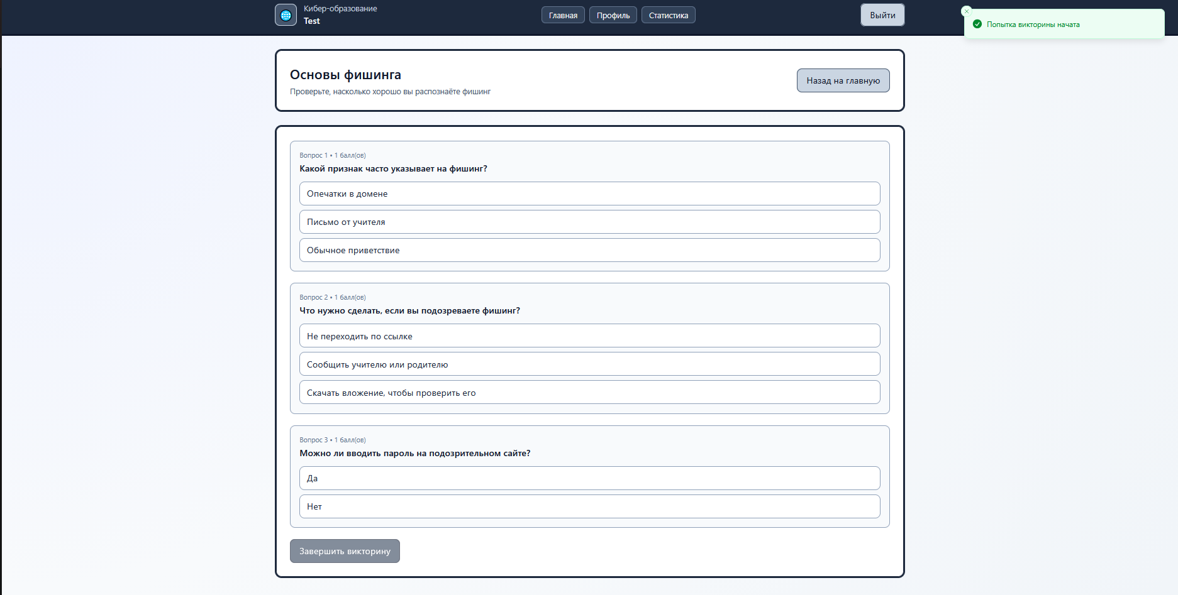
Рисунок 26 – Результат проверки запуска викторины
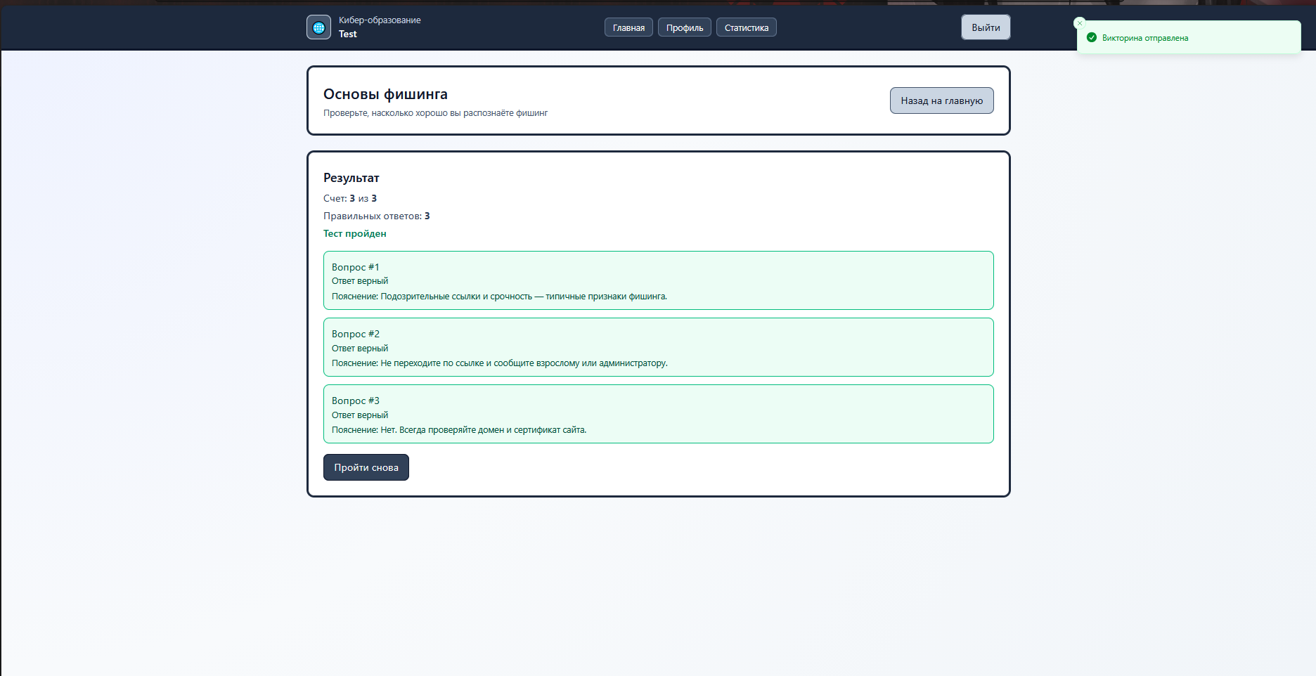
Рисунок 27 – Результат проверки завершения викторины
Проверка функциональности мини-игр.
Для игры по распознаванию фишинга пользователь анализирует представленный сценарий и нажимает одну из двух кнопок: "Фишинг" или "Безопасно". После выбора система отображает результат (правильно/неправильно), предоставляет объяснение с указанием признаков фишинга в данном сценарии и выдает баллы за правильный ответ. После завершения всех сценариев игра отображает финальный результат: количество правильно распознанных фишинговых сценариев, общий балл и рекомендации (рисунок 28-29).
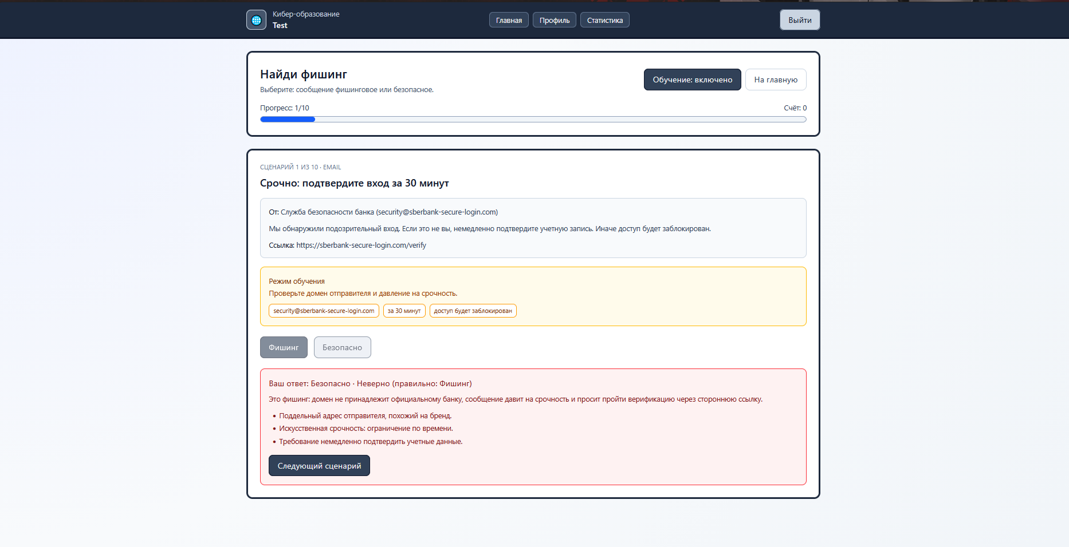
Рисунок 28 – Результат ручного тестирования мини-игры по фишингу 1
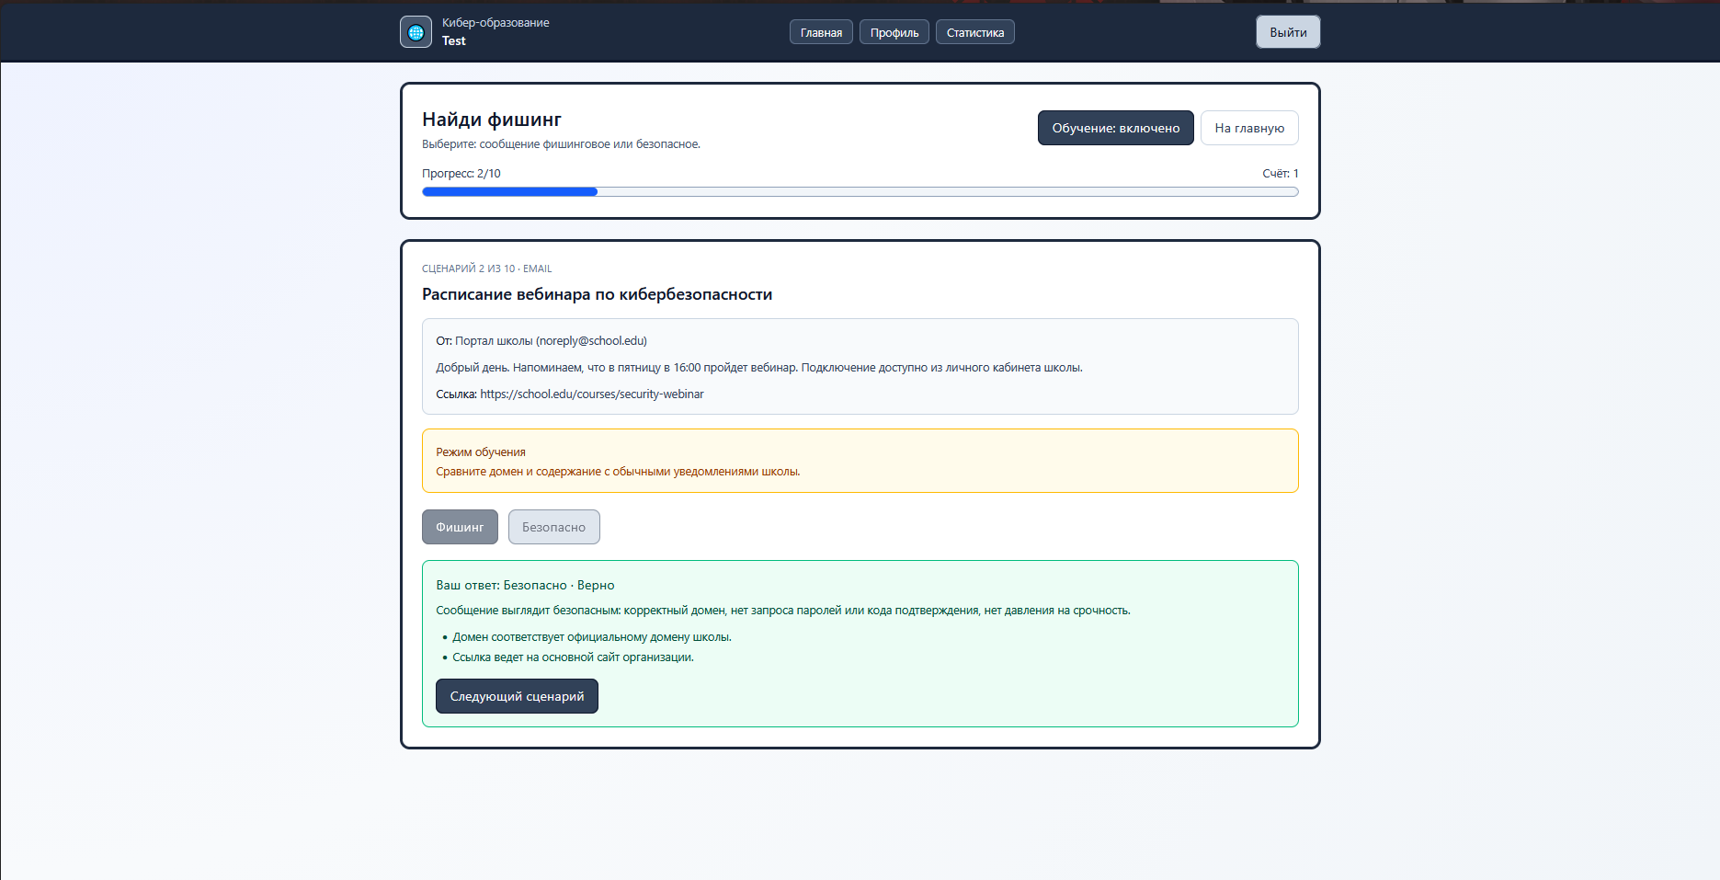
Рисунок 29 – Результат ручного тестирования мини-игры по фишингу 2
Для игры по оценке надежности пароля система отображает визуальный индикатор уровня надежности (например, полоса с цветовой шкалой: красный для слабого пароля, желтый для среднего, зелёный для надежного) и текстовое описание уровня. При выборе режима "Генератор паролей" система предоставляет возможность сгенерировать надежный пароль с учётом выбранных параметров (длина, включение специальных символов и т.д.) (рисунок 30).
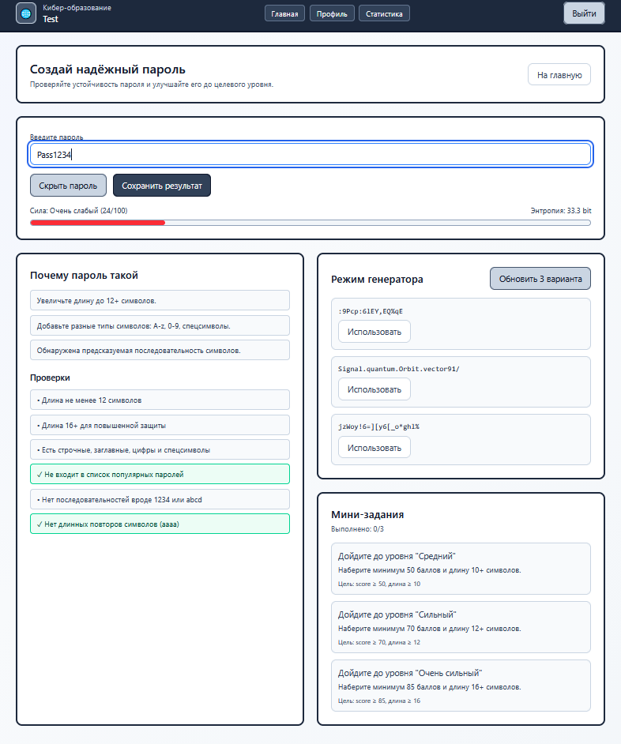
Рисунок 30 – Результат ручного тестирования мини-игры по оценке надежности пароля
Проверка функциональности профиля пользователя.
На странице профиля находится кнопка "Редактировать профиль", при нажатии на которую либо открывается отдельная страница редактирования, либо форма становится редактируемой. В режиме редактирования пользователь может изменять следующие поля: полное имя и имя пользователя.
После внесения изменений и нажатия кнопки "Сохранить" система отправляет обновленные данные на сервер, который выполняет валидацию и сохраняет изменения в базе данных. При успешном сохранении пользователь видит сообщение об успехе, и данные на странице профиля обновляются, отражая внесённые изменения (рисунок 31).
Проверка подтвердила, что изменения данных профиля сохраняются корректно, при обновлении страницы данные остаются изменёнными.
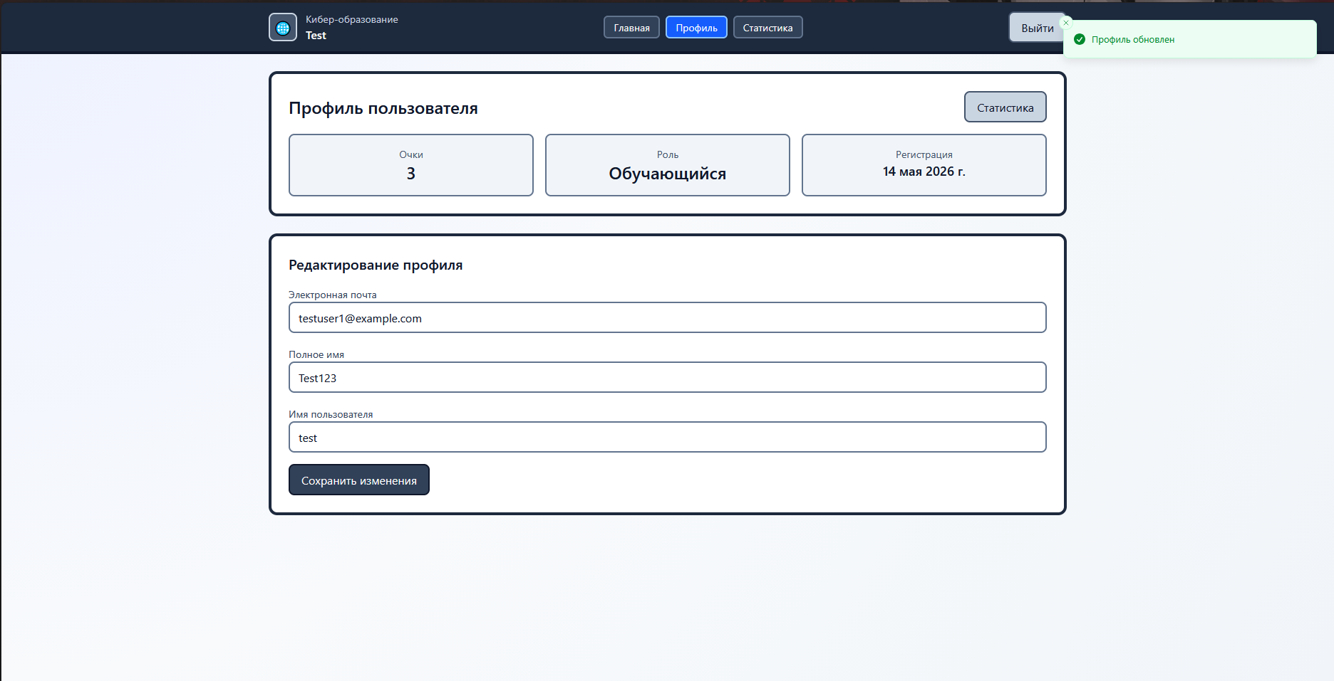
Рисунок 31 – Результат ручного тестирования изменения профиля
Проверка функциональности статистики и достижений пользователя.
На этой странице отображается следующая информация: общее количество пройденных попыток викторин, количество успешно пройденных викторин, текущее количество набранных очков, средний балл по всем викторинам, количество пройденных тем, количество завершённых мини-игр (рисунок 32).
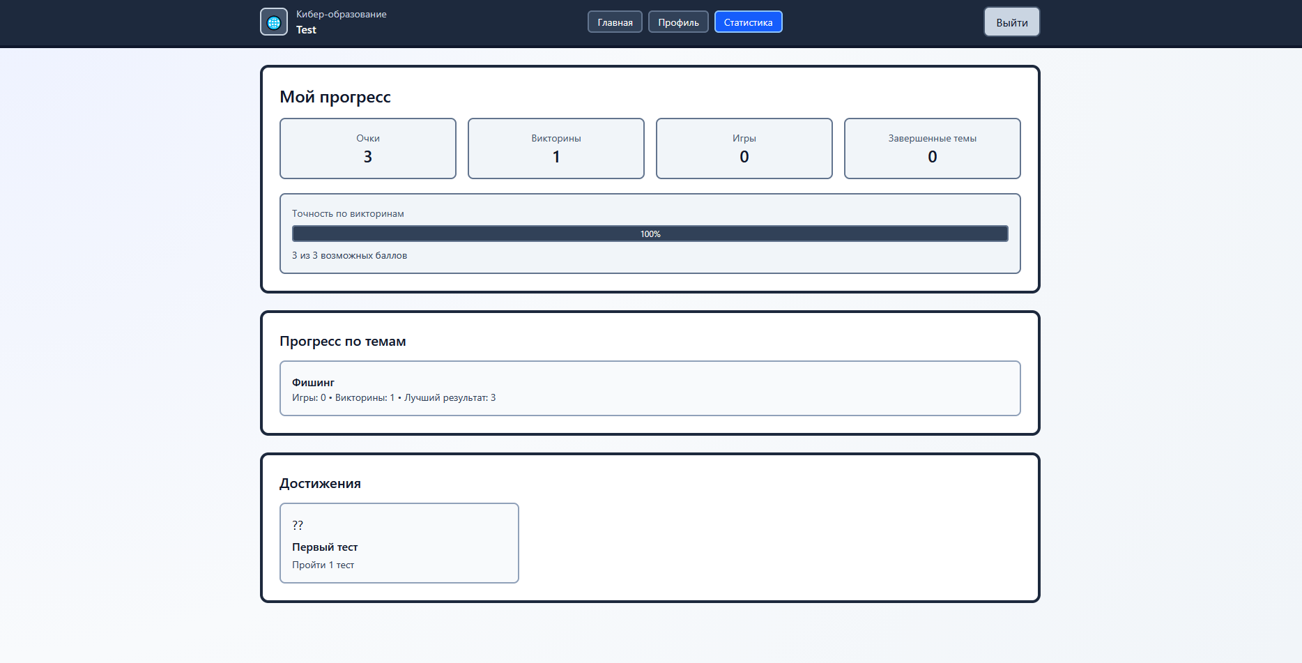
Рисунок 32 – Результат ручного тестирования вывода статистики
Проверка функциональности административной панели.
Главная страница административного интерфейса содержит информационную панель с ключевыми метриками системы. Здесь представлены данные о числе зарегистрированных пользователей, общем количестве образовательных тем, числе активных участников и результатах прохождения викторин. Такая сводка позволяет администратору быстро оценить текущее состояние платформы.
Раздел управления темами показывает полный список материалов в табличном формате. Таблица включает столбцы: идентификатор, наименование темы, системный slug, статус публикации и блок действий. Для каждой записи доступны операции редактирования, просмотра и удаления. Отображаются как опубликованные материалы, так и черновики (рисунок 33).
Для добавления нового образовательного раздела администратор использует кнопку создания темы. После нажатия открывается форма с необходимыми полями: заголовок темы, краткое описание, основное содержание материала и переключатель статуса публикации. Система позволяет сразу опубликовать материал или сохранить его как черновик для последующего редактирования (рисунки 33-34).
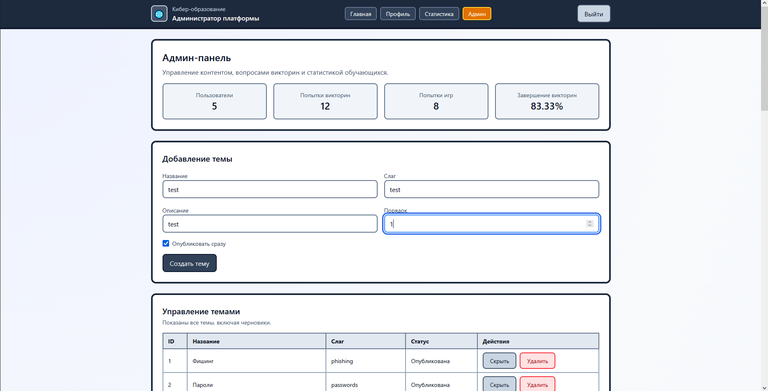
Рисунок 33 – Окно администратора и ввод данных для добавления новой темы
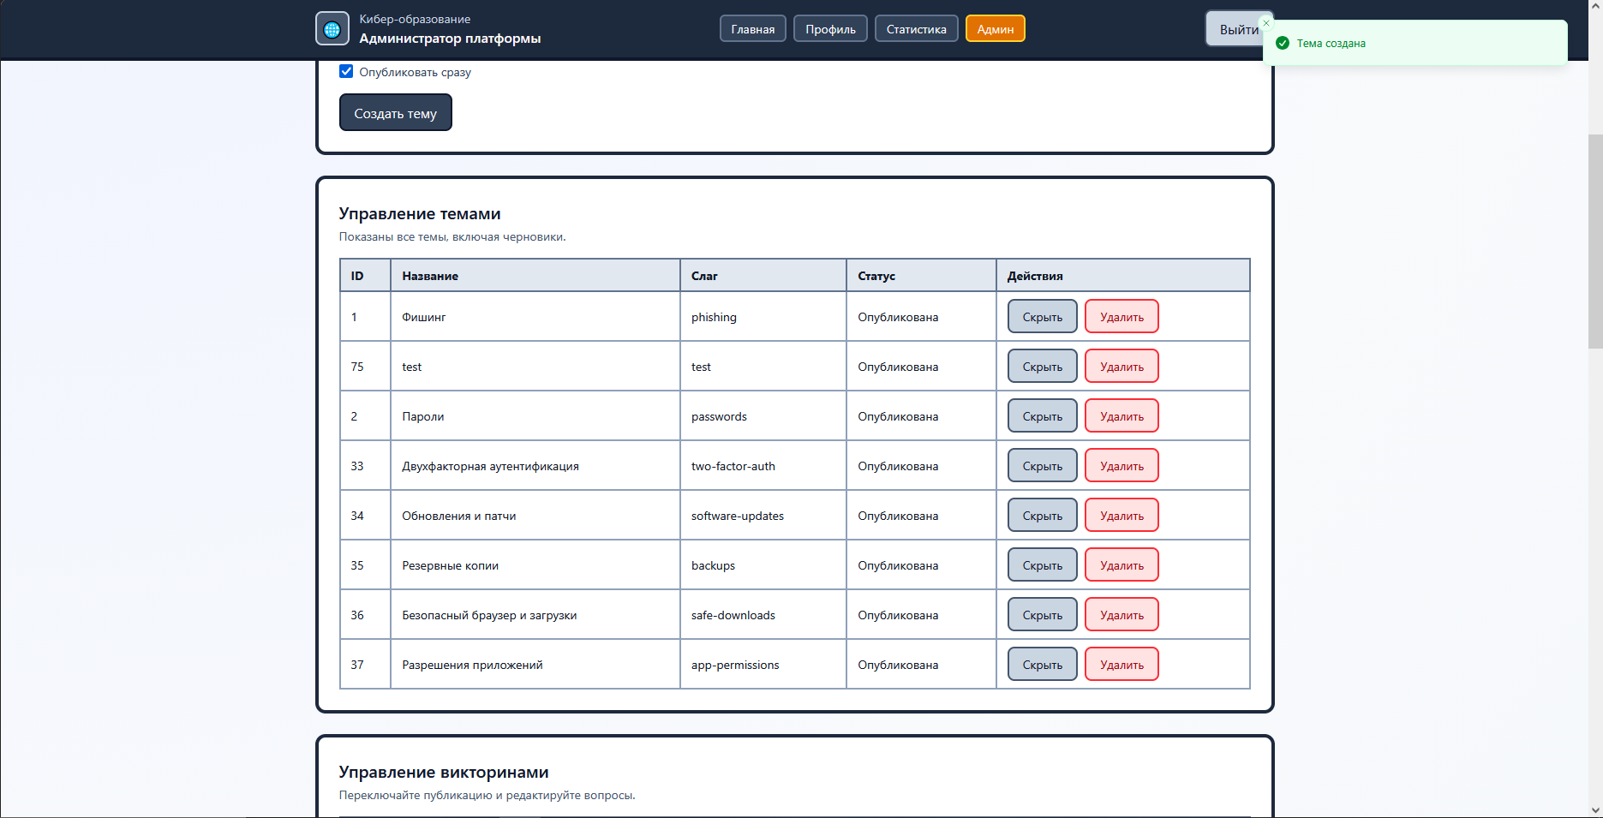
Рисунок 34 – Результат добавления новой темы
При нажатии на кнопку "Редактировать викторину" администратор может изменять параметры викторины. Особое внимание уделяется разделу управления вопросами: администратор может добавлять новые вопросы, редактировать существующие вопросы (изменение текста вопроса, типа вопроса, вариантов ответов), удалять вопросы, переупорядочивать порядок вопросов в викторине (рисунок 35-36).
При добавлении вопроса администратор указывает: текст вопроса, тип вопроса (единственный выбор или множественный выбор), варианты ответов с указанием правильных вариантов, объяснение к вопросу, количество баллов за вопрос.
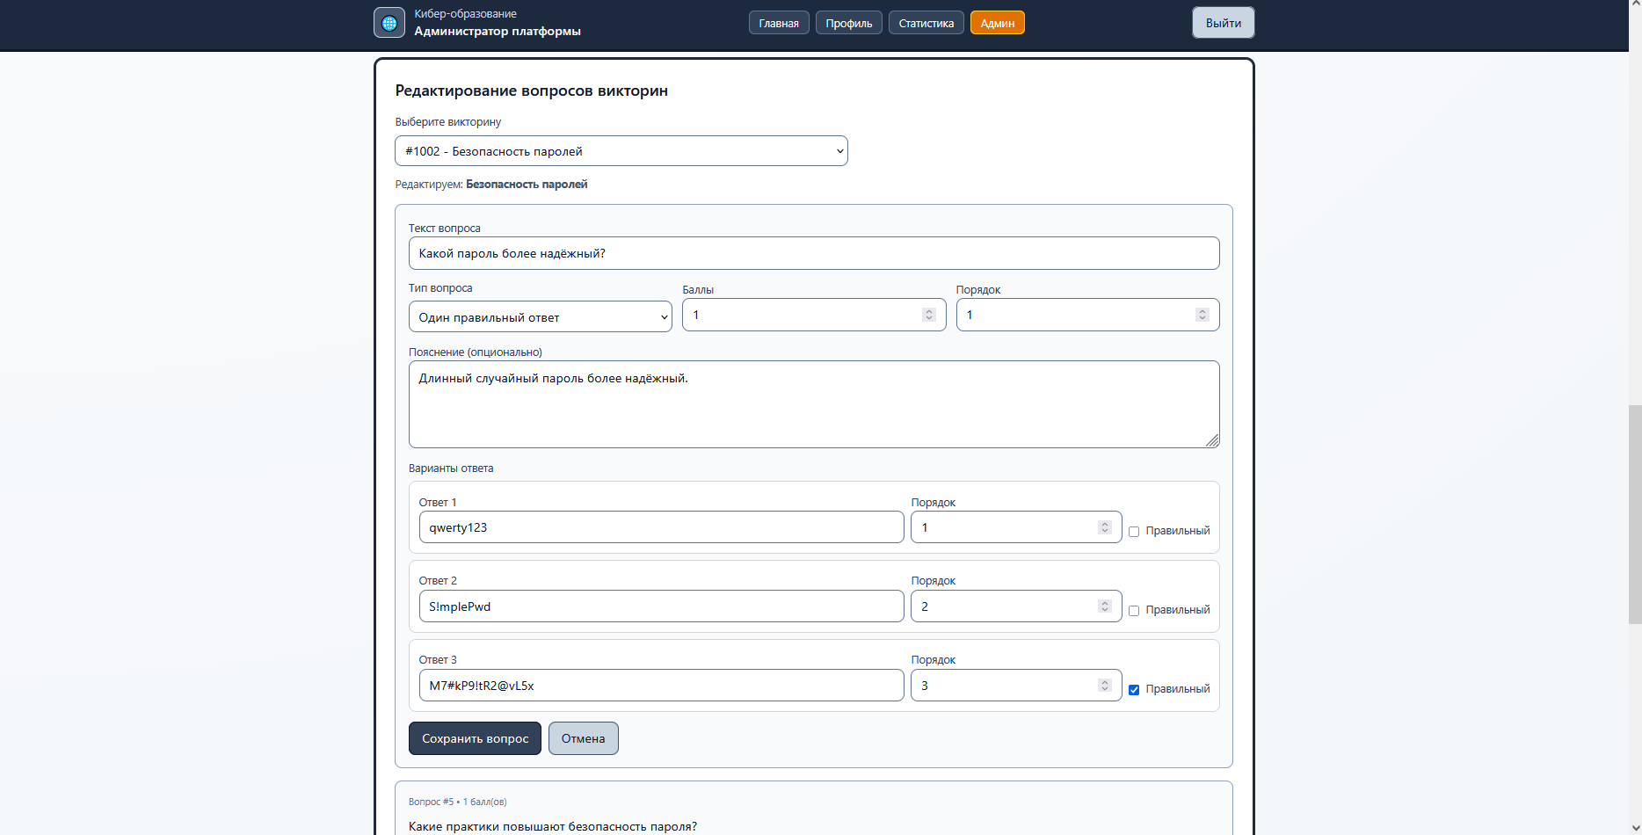
Рисунок 35 – Окно редактирования вопросов у викторины
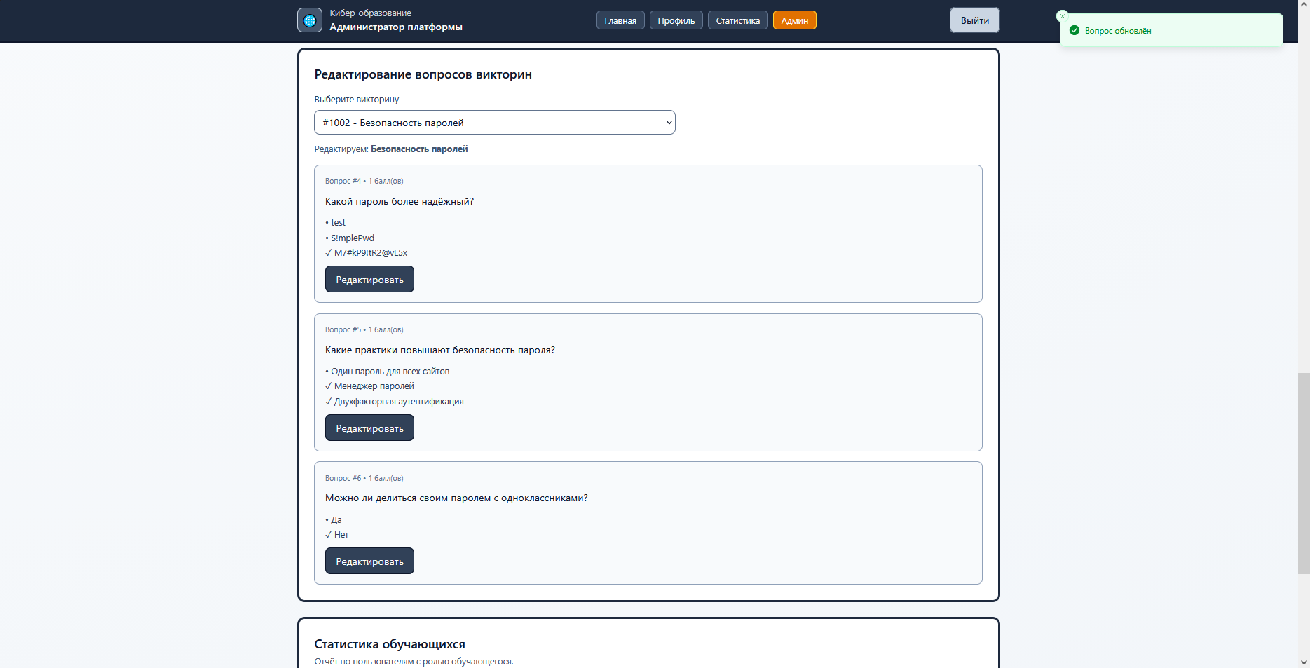
Рисунок 36 – Результат редактирования вопроса викторины
Проверка просмотра статистики пользователей в административной панели.
Администратор также может просмотреть детальную статистику по отдельным пользователям. На этой странице отображается список пользователей в виде таблицы с информацией: электронная почта пользователя, имя, фамилия, дата регистрации, количество пройденных викторин, средний балл, дата последней активности (рисунок 37).
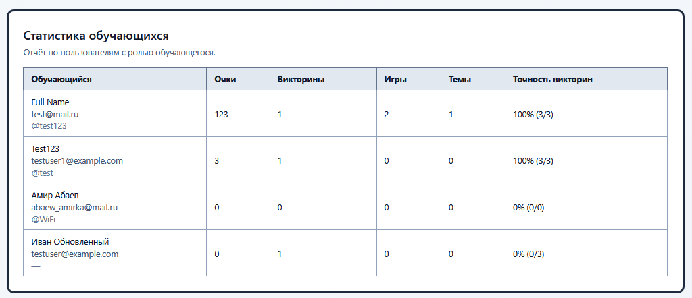
Рисунок 37 – Вывод статистики обучающихся

3.2 Тестирование API
Этот раздел описывает процедуры ручного тестирования API платформы кибер-обучения. На этапе тестирования проводится проверка работоспособности серверного приложения на репрезентативных тестовых данных. Тестирование охватывает нормальные режимы эксплуатации системы и граничные случаи.
Сценарий 1: Регистрация пользователя.
Проверка функции регистрации новой учетной записи включает валидацию входных данных и корректность обработки запроса. Система принимает email, пароль и имя пользователя, после чего создает запись в базе данных и возвращает объект пользователя с присвоенным идентификатором (рисунок 38).
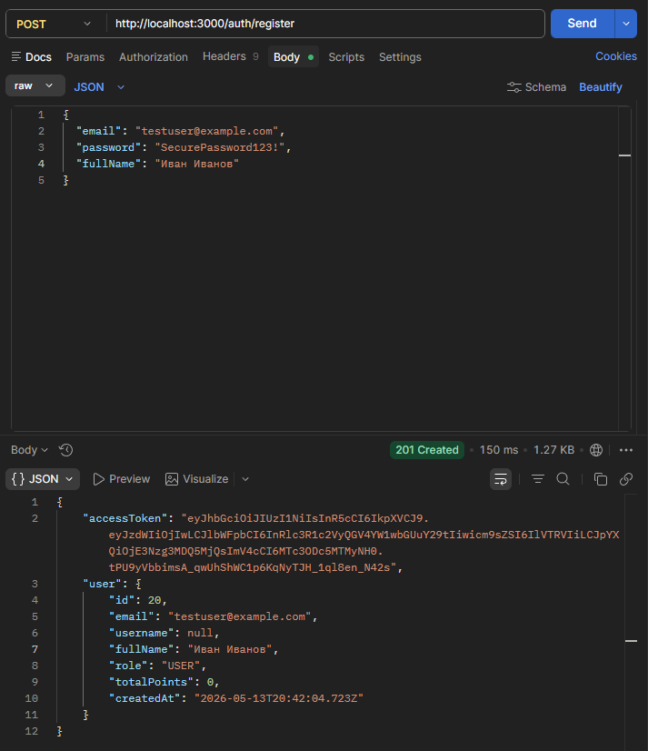
Рисунок 38 – Результат проверки функции регистрации
Сценарий 2: Вход пользователя и получение JWT токена.
Проверка функции аутентификации пользователя подтверждает корректность проверки учетных данных и механизм выдачи JWT токена. Токен используется для последующих аутентифицированных запросов к защищенным конечным точкам API. Ответ сервера содержит токен доступа и данные профиля пользователя (рисунок 39)
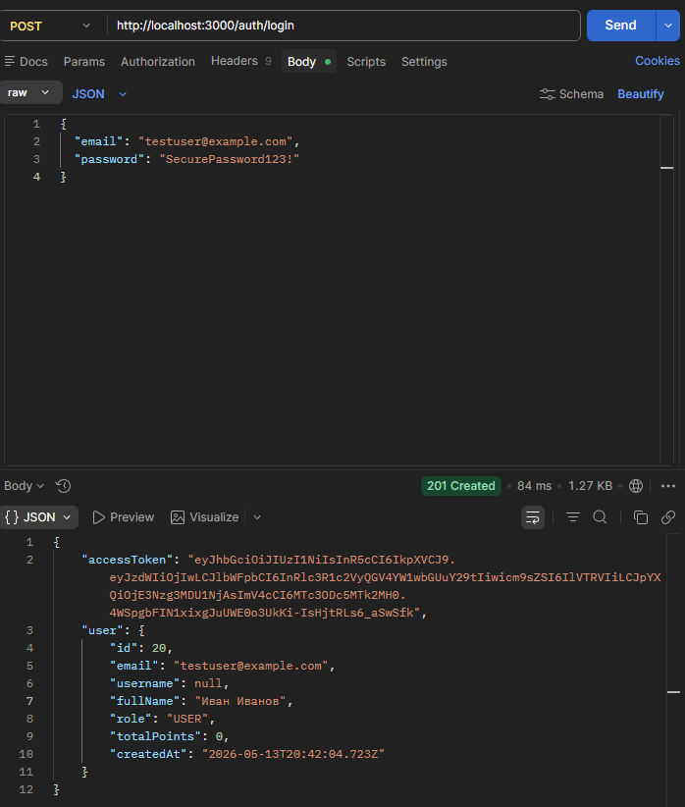
Рисунок 39 – Результат проверки функции авторизации
Сценарий 3: Получение профиля текущего пользователя.
Проверка функции получения данных профиля аутентифицированного пользователя. Демонстрирует использование JWT токена в защищенных запросах (рисунок 40).
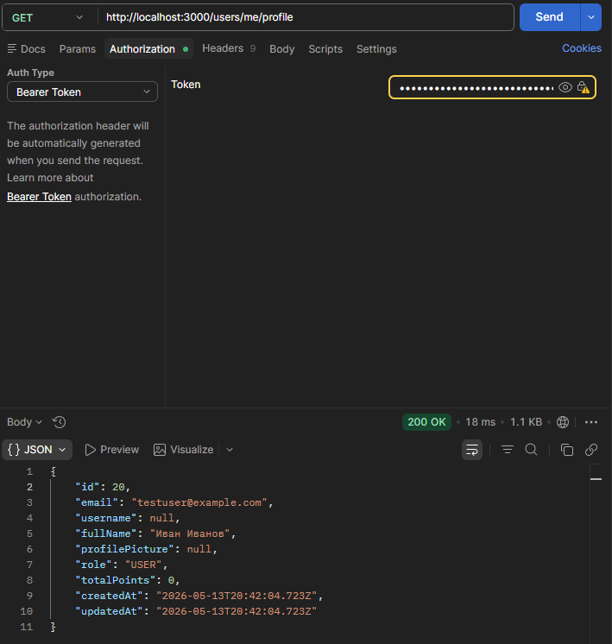
Рисунок 40 – Результат проверки функции получения данных профиля
Сценарий 4: Обновление профиля пользователя.
Проверка функции обновления данных реализована через PATCH запрос к конечной точке /users/me/profile. Метод позволяет изменять отдельные поля профиля без необходимости передавать весь объект. В тестовом сценарии обновляется поле fullName. Система валидирует входящие данные, применяет изменения и возвращает актуализированный объект пользователя с обновлённым timestamp в поле updatedAt. Такой подход обеспечивает целостность данных и отслеживаемость изменений (рисунок 41).
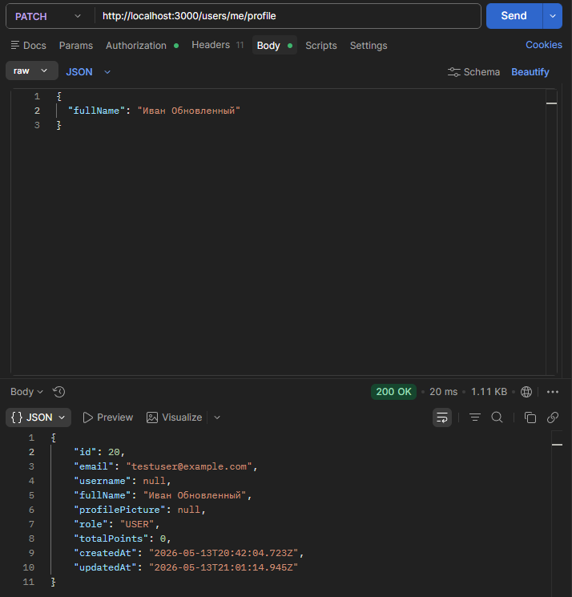
Рисунок 41 – Результат проверки функции обновления данных профиля
Сценарий 5: Получение списка тем образования.
Тестирование конечной точки GET /topics подтверждает корректность работы публичного API. Запрос возвращает массив опубликованных тем в формате JSON с полями: идентификатор, название, описание, системный slug, порядок отображения и временные метки. Сервер отвечает статусом 200 OK. Пагинация реализована через параметр items, содержащий список тем. Аутентификация не требуется, что позволяет получать контент неавторизованным пользователям (рисунок 42).
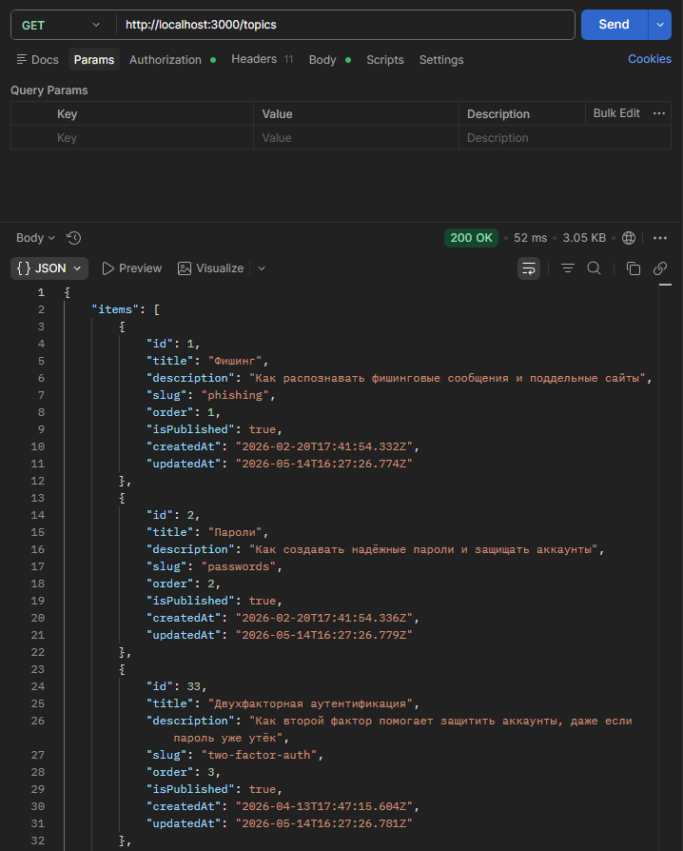
Рисунок 42 – Результат проверки функции получения списка опубликованных тем
Сценарий 6: Получение деталей конкретной темы.
Проверка конечной точки GET /topics/{id} демонстрирует механизм получения полной информации по отдельной теме. В тесте запрошена тема с идентификатором 1 (фишинг). Ответ содержит расширенные данные: полное описание, slug для URL, флаг публикации, даты создания и последнего обновления. Такой подход позволяет клиентскому приложению отображать детализированную информацию по выбранному образовательному модулю без дополнительной нагрузки на базу данных (рисунок 43).
Сценарий 7: Получение материалов темы.
Тестирование конечной точки GET /topics/{id}/materials проверяет механизм загрузки учебных материалов, привязанных к конкретной теме. В тесте запрошены материалы для темы с идентификатором 1. Сервер возвращает массив объектов в формате JSON. Каждый объект содержит поля: тип материала (TEXT), текстовое содержание, порядок отображения, флаг публикации, временные метки создания и обновления, а также ссылку на родительскую тему. Ответ со статусом 200 OK подтверждает корректную работу связи между темами и материалами. Такая структура позволяет клиентскому приложению последовательно загружать контент по мере необходимости, не перегружая начальный запрос (рисунок 44).
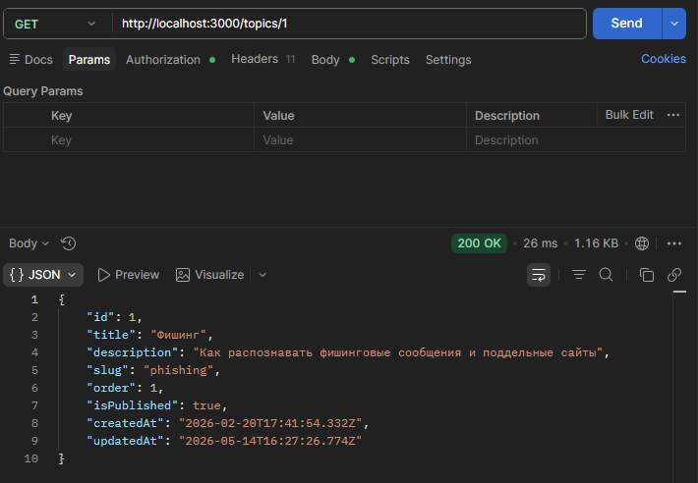
Рисунок 43 - Результат проверки функции получения полной информации о конкретной теме
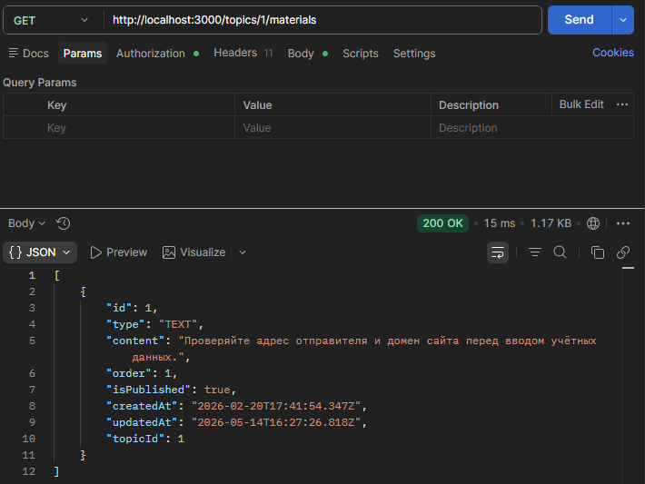
Рисунок 44 – Результат проверки функции получения учебных материалов
Сценарий 8: Получение списка викторин.
Тестирование конечной точки GET /quizzes проверяет механизм загрузки доступных викторин. Запрос возвращает массив объектов в формате JSON. Каждый объект содержит идентификатор, название викторины, описание, флаг активности, статус публикации, проходной балл и ссылку на тему. Сервер отвечает статусом 200 OK. Аутентификация не требуется, что позволяет получать список контента неавторизованным пользователям перед началом работы с системой (рисунок 45).
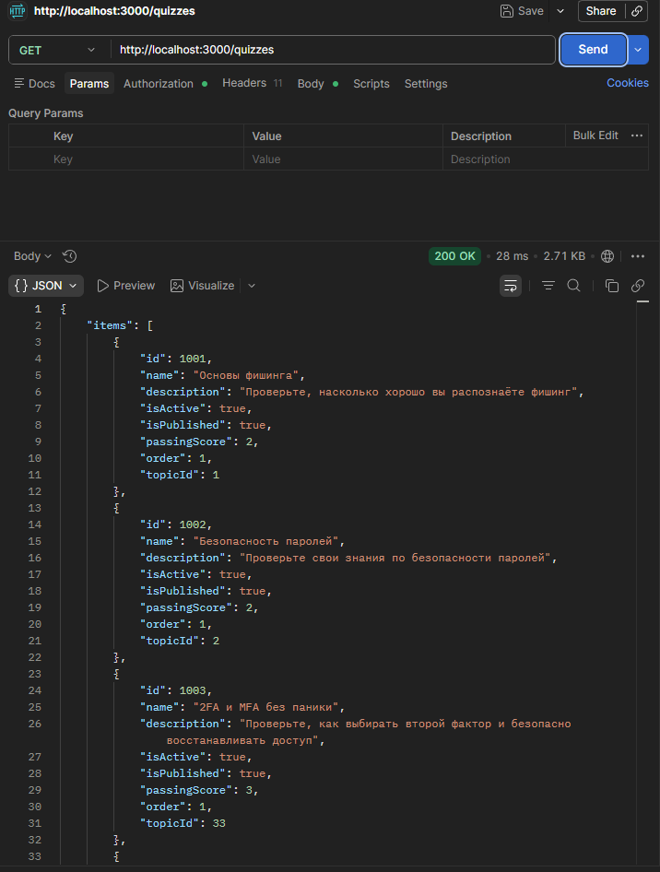
Рисунок 45 – Результат проверки функции получения доступных викторин
Сценарий 9: Получение вопросов викторины (аутентифицированный).
Проверка конечной точки GET /quizzes/{id}/questions требует наличия JWT токена в заголовке запроса. В тесте запрошены вопросы для викторины с идентификатором 1001. Ответ сервера содержит массив вопросов с вариантами ответов. Каждый вопрос включает текстовую формулировку, тип (одиночный или множественный выбор), количество баллов и массив вариантов ответа. Статус 200 OK подтверждает успешную авторизацию и доступ к защищенному ресурсу. Такой подход разделяет публичный контент (список викторин) и защищенные данные (вопросы и ответы), предотвращая несанкционированный доступ к правильным ответам без регистрации в системе (рисунок 46).
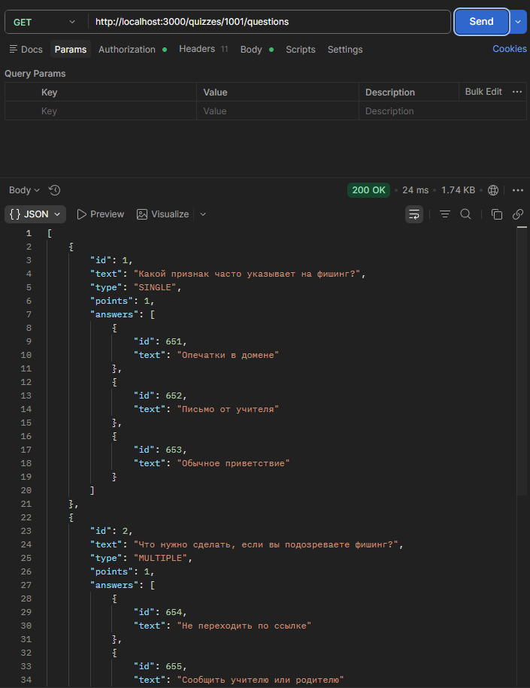
Рисунок 46 – Результат проверки функции получения полного набора вопросов викторины
Сценарий 10: Запуск попытки викторины.
Проверка функции инициализации попытки прохождения викторины пользователем. Система должна создать запись о попытке и вернуть ID для последующих ответов (рисунок 47).
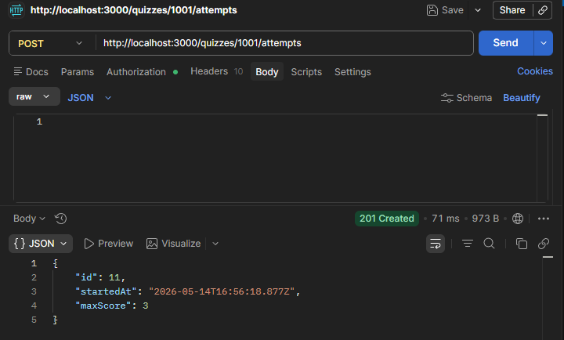
Рисунок 47 - Результат проверки функции инициализации попытки прохождения викторины пользователем
Сценарий 11: Ответ на вопрос викторины.
Проверка функции регистрации ответа пользователя на вопрос в активной попытке викторины. Система должна валидировать правильность ответа и обновить статус (рисунок 48).
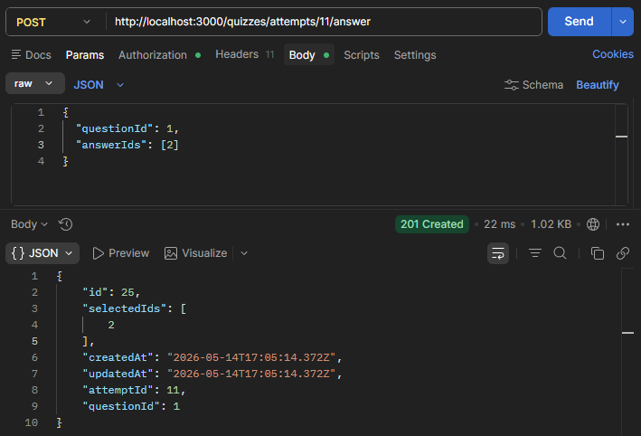
Рисунок 48 - Результат проверки функции регистрации ответа пользователя на вопрос в активной попытке викторины
Сценарий 12: Завершение попытки викторины и получение результатов.
Тестирование конечной точки POST /quizzes/attempts/{id}/submit проверяет механизм завершения сессии и расчета итогового scores. Сервер обрабатывает все записанные ответы, сравнивает их с эталонными значениями и вычисляет набранный балл. Ответ содержит общую статистику попытки: фактический score, максимально возможный результат, количество верных ответов и флаг прохождения (passed). Детализация по каждому вопросу включает идентификатор, статус, выбранные варианты и пояснение правильного ответа. Статус 201 Created подтверждает успешное завершение. Такой подход позволяет клиентскому приложению отобразить полную картину результатов сразу после окончания тестирования без дополнительных запросов (рисунок 49).
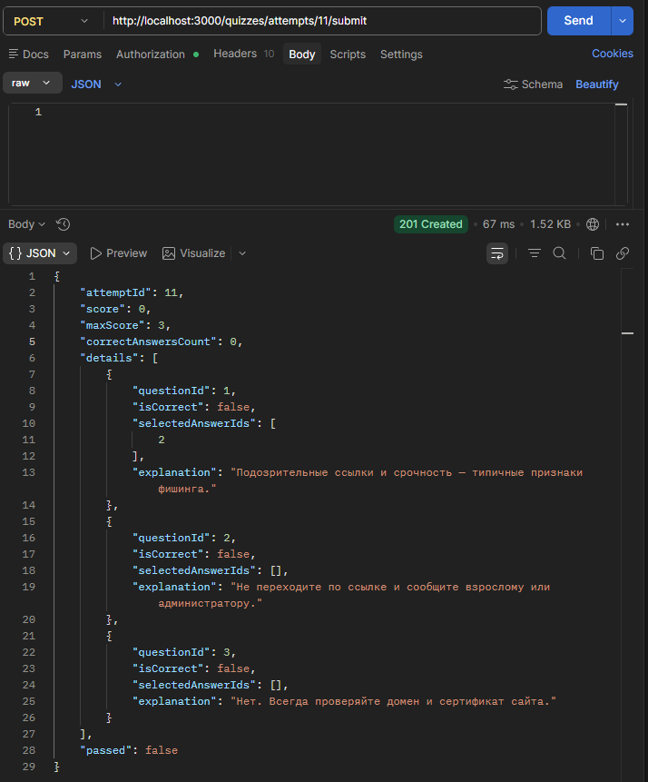
Рисунок 49 - Результат проверки функции завершения попытки викторины
Сценарий 13: Получение статистики пользователя.
Запрос к GET /users/me/stats возвращает агрегированные данные о прогрессе обучения. Ответ включает общее количество баллов, число завершенных викторин и игр, пройденных тем. Блок scoreSummary содержит сводку по заработанным и доступным очкам. Массив topicProgresses детализирует прогресс по каждой теме: счетчики завершенных активностей, лучший результат в викторине, текущий баланс баллов и временную метку последнего обновления. Вложенный объект topic предоставляет метаданные темы (название, slug). Статус 200 OK свидетельствует о корректной работе механизма сбора статистики. Такая структура данных позволяет строить персонализированные дашборды и отслеживать динамику обучения в разрезе отдельных разделов (рисунок 50).
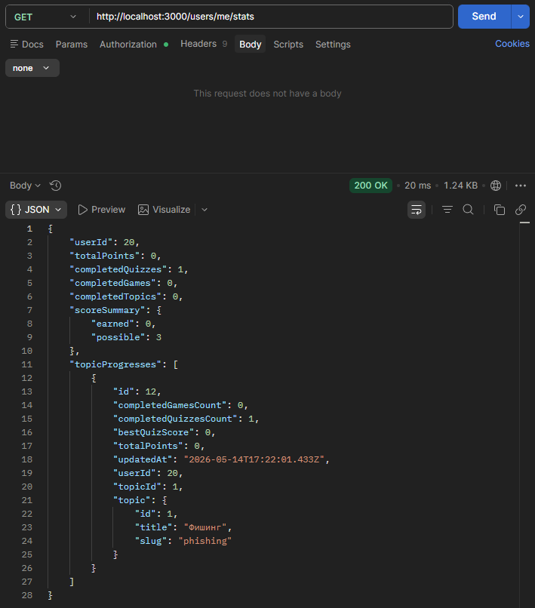
Рисунок 50 - Результат проверки функции получения общей статистики прогресса пользователя
Сценарий 14: Получение наград и достижений пользователя.
Проверка функции получения списка заработанных наград и достижений пользователя. Демонстрирует систему геймификации (рисунок 51).
Сценарий 15: Обработка ошибок - Попытка доступа без токена.
Проверка механизма обработки ошибок при попытке доступа к защищенному ресурсу без предоставления JWT токена. Система должна вернуть статус 401 (рисунок 52).
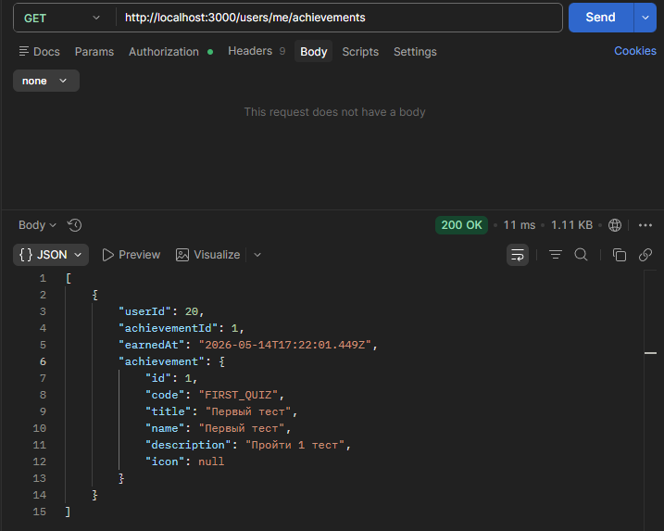
Рисунок 51 - Результат проверки функции списка заработанных наград и достижений пользователя
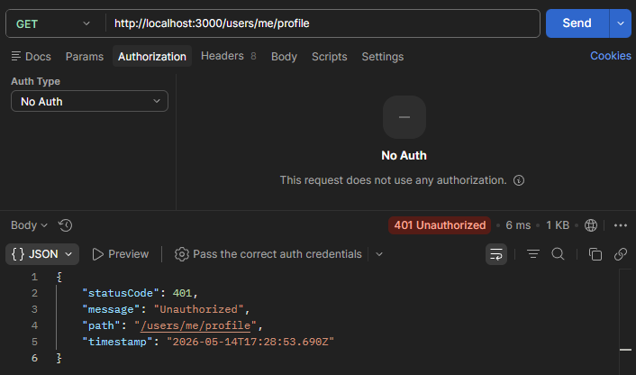
Рисунок 52 - Результат проверки механизма обработки ошибок при попытке доступа к защищенному ресурсу без предоставления JWT токена
Сценарий 16: Обработка ошибок - Неверные учетные данные при входе.
Проверка механизма обработки ошибок при попытке входа с неверным паролем. Система должна вернуть статус 401 и информативное сообщение об ошибке (рисунок 53).
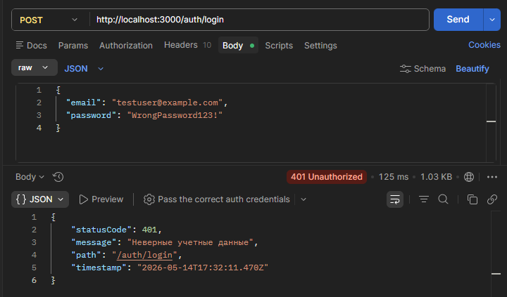
Рисунок 53 - Результат проверки механизма обработки ошибок при попытке входа с неверным паролем
Сценарий 17: Обработка ошибок - Конфликт при регистрации (дублирующийся email).
Проверка механизма обработки ошибок при попытке регистрации с email, который уже зарегистрирован в системе. Система должна вернуть статус 400 (рисунок 54).
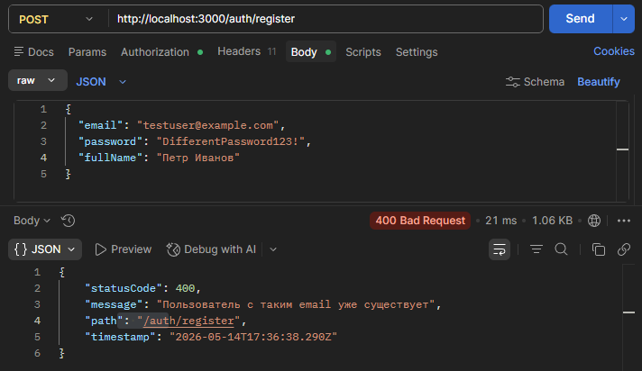
Рисунок 54 - Результат проверки механизма обработки ошибок при попытке регистрации с email, который уже зарегистрирован в системе
Сценарий 18: Обработка ошибок - Ресурс не найден (404).
Проверка механизма обработки ошибок при попытке доступа к несуществующему ресурсу. Система должна вернуть статус 404 (рисунок 55).
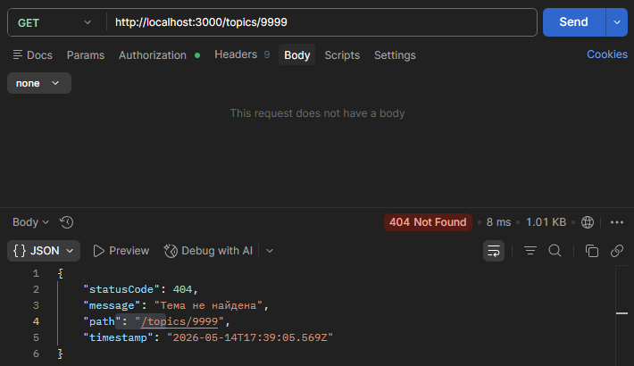
Рисунок 55 - Результат проверки механизма обработки ошибок при попытке доступа к несуществующему ресурсу
Сценарий 19: Валидация входных данных - Пустой email.
Проверка валидации входных данных. Система должна отклонить запрос регистрации с пустым полем email и вернуть статус 400 с информацией об ошибке валидации (рисунок 56).
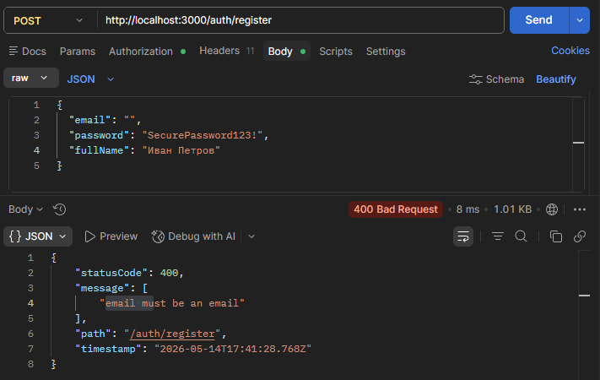
Рисунок 56 - Результат проверки валидации входных данных при регистрации
Выполнение всех представленных сценариев позволяет убедиться в корректности функционирования серверного API компонента системы.
Ручное тестирование всех компонентов пользовательской части системы платформы кибер-обучения подтвердило корректность функционирования следующих аспектов:
- Правильность обработки входных данных: система корректно валидирует данные, отображает сообщения об ошибках валидации, предотвращает внесение некорректных данных.
- Корректность логики приложения: переходы между экранами выполняются без ошибок, сохранение данных происходит корректно, личная статистика обновляется в соответствии с действиями пользователя.
- Безопасность системы: система требует аутентификации для доступа к защищённым ресурсам, пароли хранятся в виде хешей, административная панель доступна только пользователям с ролью администратора.
- Полнота функциональности: все основные сценарии использования платформы (регистрация, обучение, прохождение викторин, мини-игры, просмотр статистики) функционируют как ожидается.
- Обработка граничных случаев: система корректно обрабатывает ошибочные ситуации (пустые поля, некорректные данные, повторная регистрация), отображая информативные сообщения об ошибках.
Проведённое ручное тестирование позволяет рекомендовать пользовательскую часть системы к развертыванию в среде производства с высокой степенью уверенности в её стабильности и корректности функционирования.

3.3 Автоматизированное тестирование
Автоматизированное тестирование дополнило ручные проверки. Во frontend используются unit-тесты, запускаемые командой `npm run test`. Они охватывают отдельные сценарии мини-игр и клиентской логики, включая проверку оценки надёжности пароля, сценарии MFA, безопасных загрузок, резервного копирования и других учебных механик. В backend используются тесты на базе Jest, запускаемые командой `npm test`. Они применяются для проверки отдельных сервисов и логики backend, включая вычисление результатов викторин, работу Prisma-сервиса и модулей мини-игр.
Тестирование сервиса ScoringService было выполнено с использованием фреймворка модульного тестирования Jest. Основной целью тестирования являлась проверка корректности вычисления итогового результата пользователя на основе выбранных ответов и структуры тестовых вопросов.
В первом тестовом сценарии проверялась корректная обработка полностью правильного ответа. Для этого был сформирован вопрос стоимостью 2 балла, содержащий один правильный и один неправильный вариант ответа. Пользователь выбрал единственный правильный вариант. В результате выполнения метода calculateScore ожидалось получение полного количества баллов (score = 2), корректного максимального значения (maxScore = 2), а также увеличения счетчика правильно решённых вопросов (correctAnswersCount = 1). Данный тест подтверждает, что сервис корректно начисляет баллы при полном совпадении выбранных ответов с эталонными.
Во втором тестовом сценарии проверялась ситуация частично правильного выбора ответов. Вопрос содержал два правильных и один неправильный вариант ответа при общей стоимости 3 балла. Пользователь выбрал только один из двух правильных вариантов, вследствие чего набор ответов считался некорректным. Ожидаемым результатом являлось отсутствие начисленных баллов (score = 0), сохранение максимального возможного значения (maxScore = 3) и отсутствие увеличения количества правильно решённых вопросов (correctAnswersCount = 0). Тест подтверждает, что сервис реализует строгую проверку правильности набора ответов и не начисляет частичные баллы при неполном совпадении.
import { ScoringService } from './scoring.service';

describe('ScoringService', () => {
const service = new ScoringService();

it('calculates score for fully correct answers', () => {
const result = service.calculateScore({
questions: [
{
id: 1,
points: 2,
explanation: null,
answers: [
{ id: 11, isCorrect: true, text: 'a' },
{ id: 12, isCorrect: false, text: 'b' },
],
},
],
answersMap: new Map([[1, [11]]]),
});

expect(result.score).toBe(2);
expect(result.maxScore).toBe(2);
expect(result.correctAnswersCount).toBe(1);
});

it('returns zero score for wrong answer set', () => {
const result = service.calculateScore({
questions: [
{
id: 1,
points: 3,
explanation: 'exp',
answers: [
{ id: 11, isCorrect: true, text: 'a' },
{ id: 12, isCorrect: true, text: 'b' },
{ id: 13, isCorrect: false, text: 'c' },
],
},
],
answersMap: new Map([[1, [11]]]),
});

expect(result.score).toBe(0);
expect(result.maxScore).toBe(3);
expect(result.correctAnswersCount).toBe(0);
});
});
Тестирование сервиса MinigamesService было выполнено с использованием фреймворка Jest с применением мок-объектов для изоляции зависимостей PrismaService и GamesService. Целью тестирования являлась проверка корректности работы методов получения сценариев мини-игры и сохранения результатов прохождения.
В первом тестовом сценарии проверялась корректность получения списка сценариев фишинговой мини-игры при использовании параметров по умолчанию. Метод listPhishingScenarios вызывался без передачи ограничений, вследствие чего ожидалось возвращение стандартного количества элементов. Результаты теста подтвердили, что сервис возвращает 10 сценариев, корректно указывает общее количество доступных элементов (total) и устанавливает значение ограничения (limit) равным 10. Данный тест подтверждает правильность реализации механизма пагинации по умолчанию.
Во втором тестовом сценарии проверялась обработка пользовательского ограничения количества возвращаемых сценариев. Метод listPhishingScenarios вызывался с параметром limit = 3. Ожидалось, что сервис вернёт ровно три элемента и сохранит переданное значение ограничения в результирующем объекте. Результаты тестирования подтвердили корректность работы механизма ограничения выборки данных.
Третий тестовый сценарий был направлен на проверку обработки ситуации отсутствия игры, предназначенной для сохранения результатов прохождения мини-игры. Для моделирования данного случая метод findFirst сервиса PrismaService был настроен на возврат значения null. После вызова метода saveResult ожидалось, что результат сохранения будет помечен как неуспешный (saved = false), а методы startAttempt и finishAttempt сервиса GamesService не будут вызваны. Полученные результаты подтвердили корректность обработки исключительной ситуации и отсутствие попыток записи данных при отсутствии необходимой сущности игры в базе данных.
import { GamesService } from '../games/games.service';
import { PrismaService } from '../prisma/prisma.service';
import { MinigamesService } from './minigames.service';

describe('MinigamesService', () => {
let service: MinigamesService;
let prisma: {
game: {
findFirst: jest.Mock;
};
};
let gamesService: {
startAttempt: jest.Mock;
finishAttempt: jest.Mock;
};

beforeEach(() => {
prisma = {
game: {
findFirst: jest.fn(),
},
};
gamesService = {
startAttempt: jest.fn(),
finishAttempt: jest.fn(),
};

service = new MinigamesService(
prisma as unknown as PrismaService,
gamesService as unknown as GamesService,
);
});

it('returns phishing scenarios with default limit', () => {
const result = service.listPhishingScenarios({});

expect(result.items.length).toBe(10);
expect(result.total).toBeGreaterThanOrEqual(10);
expect(result.limit).toBe(10);
});

it('respects provided limit for phishing scenarios', () => {
const result = service.listPhishingScenarios({ limit: 3 });

expect(result.items).toHaveLength(3);
expect(result.limit).toBe(3);
});

it('returns saved=false when game for result persistence is missing', async () => {
prisma.game.findFirst.mockResolvedValue(null);

const result = await service.saveResult(1, {
type: 'PHISHING_DETECTOR',
score: 7,
total: 10,
});

expect(result.saved).toBe(false);
expect(gamesService.startAttempt).not.toHaveBeenCalled();
});
});
Тестирование сервиса PrismaService было выполнено с использованием встроенных средств тестирования фреймворка NestJS и библиотеки Jest. Целью тестирования являлась проверка корректности создания и инициализации экземпляра сервиса в контексте механизма внедрения зависимостей NestJS.
В рамках подготовки тестового окружения создавался специализированный тестовый модуль (TestingModule), содержащий провайдер PrismaService. После компиляции модуля экземпляр сервиса извлекался из контейнера зависимостей с помощью метода get.
Тестовый сценарий should be defined проверял факт успешного создания экземпляра сервиса. Ожидаемым результатом являлось наличие объекта PrismaService в памяти приложения, что подтверждалось вызовом проверки toBeDefined(). Успешное прохождение теста свидетельствует о корректной регистрации сервиса в системе внедрения зависимостей и отсутствии ошибок при его инициализации.
import { Test, TestingModule } from '@nestjs/testing';
import { PrismaService } from './prisma.service';

describe('PrismaService', () => {
let service: PrismaService;

beforeEach(async () => {
const module: TestingModule = await Test.createTestingModule({
providers: [PrismaService],
}).compile();

service = module.get<PrismaService>(PrismaService);
});

it('should be defined', () => {
expect(service).toBeDefined();
});
});
Тестирование контроллера AppController было выполнено с использованием средств модульного тестирования NestJS и библиотеки Jest. Целью тестирования являлась проверка корректности работы базового метода контроллера, отвечающего за возврат состояния работоспособности приложения.
Для проведения тестирования был создан тестовый модуль (TestingModule), включающий контроллер AppController и сервис AppService. После компиляции модуля экземпляр контроллера извлекался из контейнера зависимостей NestJS, что обеспечивало тестирование в условиях, приближённых к реальной работе приложения.
В тестовом сценарии should return health status выполнялась проверка метода getHealth. Ожидаемым результатом являлся возврат объекта со свойством status, содержащим значение "ok". Проверка осуществлялась с использованием метода toEqual, который сравнивал фактический результат выполнения метода с ожидаемым объектом { status: 'ok' }.
Успешное прохождение теста подтверждает корректность реализации механизма проверки доступности приложения и правильность работы базового HTTP-обработчика, предназначенного для мониторинга состояния сервера.
import { Test, TestingModule } from '@nestjs/testing';
import { AppController } from './app.controller';
import { AppService } from './app.service';

describe('AppController', () => {
let appController: AppController;

beforeEach(async () => {
const app: TestingModule = await Test.createTestingModule({
controllers: [AppController],
providers: [AppService],
}).compile();

appController = app.get<AppController>(AppController);
});

describe('root', () => {
it('should return health status', () => {
expect(appController.getHealth()).toEqual({ status: 'ok' });
});
});
});
В результате проведённого автоматизированного тестирования была подтверждена корректность работы основных компонентов backend-части разработанной системы. Выполненные unit-тесты позволили проверить ключевую бизнес-логику приложения, включая механизмы подсчёта результатов викторин, обработку сценариев мини-игр, сохранение результатов пользователей, а также корректность функционирования базовых сервисов и контроллеров NestJS (рисунок 57).
Тестирование сервиса ScoringService подтвердило правильность алгоритма вычисления итоговых баллов и строгую проверку корректности выбранных пользователем ответов. Проверка MinigamesService показала стабильную работу механизма получения сценариев мини-игр, корректную обработку параметров пагинации и надёжную обработку исключительных ситуаций при сохранении результатов. Дополнительно были протестированы инфраструктурные компоненты системы — PrismaService и AppController, что подтвердило корректность регистрации зависимостей, инициализации сервисов и функционирования базового механизма проверки состояния приложения.
Использование автоматизированного тестирования позволило повысить надёжность backend-части системы, упростить процесс обнаружения ошибок и обеспечить стабильность работы основных модулей приложения при дальнейшем развитии проекта.
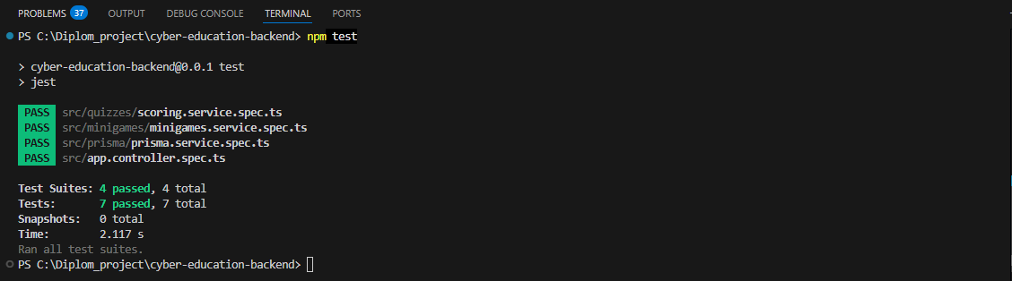
Рисунок 57 – Результат автоматизированного тестирования серверной части
Тестирование функции buildAnswerPayloads было выполнено с использованием фреймворка модульного тестирования Vitest. Целью тестирования являлась проверка корректности формирования структуры данных, предназначенной для отправки ответов пользователя на серверную часть приложения.
В рамках тестового сценария проверялась обработка объекта, содержащего идентификаторы вопросов и массивы выбранных ответов. В исходных данных присутствовали как заполненные массивы ответов, так и пустой массив, соответствующий вопросу без выбранных вариантов. После вызова функции buildAnswerPayloads ожидалось формирование итогового массива объектов, включающего только вопросы с непустыми наборами ответов.
Результаты тестирования подтвердили, что функция корректно преобразует входные данные в необходимый формат, содержащий поля questionId и answerIds, а также исключает из итогового результата вопросы без выбранных ответов. Таким образом, тест подтверждает корректность предварительной обработки пользовательских данных перед их отправкой на backend-сервер и обеспечивает снижение вероятности передачи некорректной или избыточной информации.
import { describe, expect, it } from 'vitest';
import { buildAnswerPayloads } from '../api/adapters/quizSubmission';

describe('buildAnswerPayloads', () => {
it('creates payload list and removes empty answers', () => {
const payload = buildAnswerPayloads({
1: [10],
2: [],
3: [30, 31],
});

expect(payload).toEqual([
{ questionId: 1, answerIds: [10] },
{ questionId: 3, answerIds: [30, 31] },
]);
});
});
Тестирование функций createApiError и normalizeApiError было выполнено с использованием фреймворка модульного тестирования Vitest. Основной целью тестирования являлась проверка корректности обработки и нормализации ошибок, возникающих при взаимодействии клиентской части приложения с backend-сервером.
В первом тестовом сценарии проверялась обработка ошибки, представленной в виде обычной текстовой строки. В функцию createApiError передавалось сообщение "Unauthorized" и HTTP-статус 401. Ожидаемым результатом являлось создание объекта ошибки с корректно извлечённым текстом сообщения и сохранением переданного кода статуса. Результаты теста подтвердили правильность преобразования строковых сообщений в унифицированный формат ошибок приложения.
Во втором тестовом сценарии проверялась обработка структуры ошибки, возвращаемой backend-сервером в виде массива сообщений. В функцию передавался объект, содержащий массив строк с описанием ошибок валидации ("email invalid" и "password short"), а также статус 400. Ожидалось, что функция объединит сообщения в одну строку через запятую и сохранит соответствующий HTTP-статус. Успешное прохождение теста подтвердило корректность обработки множественных сообщений ошибок, поступающих от сервера.
Третий тестовый сценарий был направлен на проверку обработки некорректных или неизвестных значений ошибок. В функцию normalizeApiError передавалось числовое значение, не соответствующее стандартному формату ошибки. Ожидаемым результатом являлось создание объекта ошибки с сообщением по умолчанию «Произошла неизвестная ошибка» и статусом 0. Результаты тестирования подтвердили устойчивость механизма обработки ошибок к непредусмотренным типам входных данных и наличие резервного механизма формирования сообщений об ошибках.
import { describe, expect, it } from 'vitest';
import { createApiError, normalizeApiError } from '../api/errors';

describe('createApiError', () => {
it('extracts message from plain string payload', () => {
const error = createApiError('Unauthorized', 401);

expect(error.message).toBe('Unauthorized');
expect(error.status).toBe(401);
});

it('extracts message from backend array message', () => {
const error = createApiError({ message: ['email invalid', 'password short'] }, 400);

expect(error.message).toBe('email invalid, password short');
expect(error.status).toBe(400);
});

it('normalizes unknown values to fallback error', () => {
const error = normalizeApiError(12345);

expect(error.message).toBe('Произошла неизвестная ошибка');
expect(error.status).toBe(0);
});
});
Тестирование функции evaluateAppPermissionAudit было выполнено с использованием фреймворка модульного тестирования Vitest. Целью тестирования являлась проверка корректности оценки выбранных разрешений мобильных приложений и выявления избыточных разрешений, потенциально влияющих на безопасность пользователя.
В рамках тестового сценария моделировалась ситуация проверки двух приложений: картографического приложения (maps) и приложения-фонарика (flashlight). Для первого приложения ожидалось наличие разрешения на доступ к геолокации (location), тогда как второе приложение не должно было запрашивать дополнительных разрешений. Пользовательский выбор полностью совпадал с ожидаемыми разрешениями для приложения maps, однако для приложения flashlight дополнительно было выбрано разрешение на использование камеры (camera), отсутствующее в эталонной конфигурации.
После выполнения функции evaluateAppPermissionAudit ожидалось получение результата, в котором только одно приложение считалось корректно оценённым. Вследствие этого итоговое значение score должно было составлять 1, а количество заработанных баллов (pointsEarned) — 10 при стоимости 10 баллов за каждое приложение. Дополнительно проверялось наличие информации об избыточных разрешениях в массиве extraPermissions, где ожидалось отображение значения camera.
Результаты тестирования подтвердили, что функция корректно сравнивает ожидаемые и выбранные разрешения, учитывает только полное совпадение наборов разрешений и фиксирует наличие лишних разрешений, что обеспечивает корректную оценку действий пользователя в учебной мини-игре, связанной с анализом безопасности мобильных приложений.
import { describe, expect, it } from 'vitest';
import { evaluateAppPermissionAudit } from '../features/minigames/appPermissionAudit';

describe('appPermissionAudit', () => {
it('requires exact permission matches per app', () => {
const result = evaluateAppPermissionAudit({
apps: [{ id: 'maps' }, { id: 'flashlight' }],
expectedMatrix: {
maps: ['location'],
flashlight: [],
},
selectedMatrix: {
maps: ['location'],
flashlight: ['camera'],
},
pointsPerApp: 10,
});

expect(result.score).toBe(1);
expect(result.pointsEarned).toBe(10);
expect(result.details[1]?.extraPermissions).toEqual(['camera']);
});
});
Тестирование модуля passwordStrength было выполнено с использованием фреймворка модульного тестирования Vitest. Основной целью тестирования являлась проверка корректности оценки сложности пользовательских паролей, расчёта показателей надёжности, а также генерации безопасных рекомендаций по созданию паролей.
В первом тестовом сценарии проверялась обработка распространённого и небезопасного пароля. В функцию evaluatePassword передавалось значение "password1", относящееся к категории широко используемых и легко подбираемых паролей. Ожидалось, что итоговый показатель надёжности (score) будет ниже 40 баллов, а проверка notCommon, отвечающая за выявление распространённых паролей, завершится отрицательным результатом (passed = false). Успешное прохождение теста подтвердило корректность механизма обнаружения слабых и часто используемых паролей.
Во втором тестовом сценарии выполнялась проверка оценки сложного пароля "R!verStone#2026Falcon", содержащего комбинацию символов различных регистров, специальных символов и чисел. Ожидаемым результатом являлось получение высокого показателя надёжности (score ≥ 70) и высокого значения энтропии (entropy > 60), характеризующего стойкость пароля к подбору. Результаты тестирования подтвердили корректность алгоритма оценки сложности и вычисления энтропии пароля.
Третий тестовый сценарий был направлен на проверку механизма генерации рекомендаций по созданию безопасных паролей. Метод generatePasswordSuggestions должен был сформировать три варианта паролей, при этом как минимум один из них обязан удовлетворять условию достижения высокого уровня надёжности, определяемого заданием reach-strong из массива PASSWORD_CHALLENGES. Проверка выполнялась с использованием функции isChallengeCompleted, оценивающей соответствие пароля требованиям выбранного уровня сложности.
Результаты тестирования подтвердили корректность генерации безопасных паролей и работоспособность механизма автоматической проверки выполнения требований к уровню защищённости пароля. Это обеспечивает надёжную реализацию обучающего функционала мини-игры, направленной на формирование навыков создания безопасных паролей.

import { describe, expect, it } from 'vitest';
import {
evaluatePassword,
generatePasswordSuggestions,
isChallengeCompleted,
PASSWORD_CHALLENGES,
} from '../features/minigames/passwordStrength';

describe('passwordStrength', () => {
it('marks common password as weak', () => {
const result = evaluatePassword('password1');
const commonCheck = result.checks.find((check) => check.key === 'notCommon');

expect(result.score).toBeLessThan(40);
expect(commonCheck?.passed).toBe(false);
});

it('returns strong score for complex long password', () => {
const result = evaluatePassword('R!verStone#2026Falcon');

expect(result.score).toBeGreaterThanOrEqual(70);
expect(result.entropy).toBeGreaterThan(60);
});

it('generates three suggestions and at least one passes strong challenge', () => {
const suggestions = generatePasswordSuggestions();
const strongChallenge = PASSWORD_CHALLENGES.find(
(challenge) => challenge.id === 'reach-strong',
);

expect(suggestions).toHaveLength(3);
expect(strongChallenge).toBeDefined();
expect(
suggestions.some((suggestion) =>
isChallengeCompleted(
strongChallenge!,
suggestion,
evaluatePassword(suggestion),
),
),
).toBe(true);
});
});
Тестирование функции buildApiUrl было выполнено с использованием фреймворка модульного тестирования Vitest. Целью тестирования являлась проверка корректности формирования URL-адреса с параметрами запроса, а также корректной фильтрации пустых и неопределённых значений при построении строки запроса.
В рамках тестового сценария проверялась работа функции при передаче базового пути "/topics" и набора параметров, включающего как валидные значения (page = 2, search = "security"), так и невалидные или пустые значения (skip = undefined, empty = ""). После выполнения функции buildApiUrl ожидалось формирование корректного URL-объекта, в котором путь завершался значением /topics.
Дополнительно проверялась корректность формирования строки запроса. Ожидалось, что числовой параметр page будет корректно приведён к строковому виду "2", строковый параметр search сохранится без изменений, а параметры с пустыми или неопределёнными значениями (skip и empty) не будут включены в итоговый набор query-параметров.
Результаты тестирования подтвердили, что функция корректно формирует URL-адрес, обеспечивает правильное преобразование типов параметров и исключает пустые значения, что способствует формированию чистых и валидных HTTP-запросов в клиентской части приложения.
import { describe, expect, it } from 'vitest';
import { buildApiUrl } from '../api/client';

describe('buildApiUrl', () => {
it('appends query params and ignores empty values', () => {
const url = buildApiUrl('/topics', {
page: 2,
search: 'security',
skip: undefined,
empty: '',
});

expect(url.pathname.endsWith('/topics')).toBe(true);
expect(url.searchParams.get('page')).toBe('2');
expect(url.searchParams.get('search')).toBe('security');
expect(url.searchParams.has('skip')).toBe(false);
expect(url.searchParams.has('empty')).toBe(false);
});
});
Тестирование функции evaluateUpdateTriage было выполнено с использованием фреймворка модульного тестирования Vitest. Целью тестирования являлась проверка корректности оценки классификации пользовательских решений в рамках сценария приоритизации обновлений, а также вычисления итогового результата на основе соответствия выбранных меток эталонным значениям.
В рамках тестового сценария моделировалась ситуация обработки двух кейсов обновлений: критического обновления браузера (browser) и необязательного обновления темы оформления (theme-pack). Для первого случая корректной меткой считалась категория «Срочно», тогда как для второго — «Можно отложить». Пользовательский выбор включал корректную классификацию для первого случая и некорректную метку («Запланировать») для второго.
После выполнения функции evaluateUpdateTriage ожидалось, что только один из двух кейсов будет оценён как правильно классифицированный. В результате значение score должно было составлять 1, а начисленные баллы (pointsEarned) — 10 при стоимости 10 баллов за каждый корректно обработанный кейс. Дополнительно проверялось корректное заполнение структуры подробной информации о результатах, включая поле correctLabel, где для второго кейса ожидалось значение «Можно отложить», отражающее эталонную категорию.
Результаты тестирования подтвердили, что функция корректно сопоставляет пользовательские решения с эталонными значениями, обеспечивает точное начисление баллов за правильно классифицированные кейсы и формирует подробную диагностическую информацию, необходимую для анализа ошибок пользователя в рамках обучающего сценария.
import { describe, expect, it } from 'vitest';
import { evaluateUpdateTriage } from '../features/minigames/updateTriage';

describe('updateTriage', () => {
it('scores assigned labels against the correct columns', () => {
const result = evaluateUpdateTriage({
cases: [
{ id: 'browser', correctLabel: 'Срочно', explanation: 'critical' },
{ id: 'theme-pack', correctLabel: 'Можно отложить', explanation: 'optional' },
],
selections: {
browser: 'Срочно',
'theme-pack': 'Запланировать',
},
pointsPerCase: 10,
});

expect(result.score).toBe(1);
expect(result.pointsEarned).toBe(10);
expect(result.details[1]?.correctLabel).toBe('Можно отложить');
});
});
Тестирование функции evaluateMfaChallenge было выполнено с использованием фреймворка модульного тестирования Vitest. Целью тестирования являлась проверка корректности оценки пользовательских решений в рамках задания по выбору методов многофакторной аутентификации, а также правильности расчёта итогового результата.
В рамках тестового сценария моделировалась ситуация сопоставления методов аутентификации для двух сервисов: почтового сервиса (mail) и банковского сервиса (bank). Эталонными значениями являлись методы totp для почты и hardware для банка. Пользовательский выбор включал корректное соответствие для почтового сервиса и некорректное — для банковского сервиса (выбор метода sms вместо требуемого hardware).
После выполнения функции evaluateMfaChallenge ожидалось, что только один из двух элементов будет оценён как корректно сопоставленный. В результате значение score должно было составлять 1, а количество начисленных баллов (pointsEarned) — 10 при стоимости 10 баллов за каждое правильное соответствие. Дополнительно проверялась структура детализированного результата, где для второго элемента ожидалось значение isCorrect = false, подтверждающее ошибочность выбора пользователя.
Результаты тестирования подтвердили, что функция корректно выполняет сопоставление выбранных методов многофакторной аутентификации с эталонными значениями, обеспечивает точный подсчёт совпадений и формирует детализированную информацию о результатах проверки, что позволяет использовать её в обучающем сценарии для анализа пользовательских ошибок.
import { describe, expect, it } from 'vitest';
import { evaluateMfaChallenge } from '../features/minigames/mfaChallenge';

describe('mfaChallenge', () => {
it('counts correct matches and points', () => {
const result = evaluateMfaChallenge({
correctPairs: {
mail: { methodId: 'totp', explanation: 'best' },
bank: { methodId: 'hardware', explanation: 'best' },
},
selections: {
mail: 'totp',
bank: 'sms',
},
pointsPerMatch: 10,
});

expect(result.score).toBe(1);
expect(result.pointsEarned).toBe(10);
expect(result.details[1]?.isCorrect).toBe(false);
});
});
Тестирование функции evaluateBackupStrategy было выполнено с использованием фреймворка модульного тестирования Vitest. Целью тестирования являлась проверка корректности оценки стратегии резервного копирования с точки зрения соблюдения принципа 3-2-1, а также проверки выполнения дополнительных условий, связанных с восстановлением данных и ограничением бюджета.
В рамках тестового сценария моделировалась стратегия резервного копирования, включающая три выбранных носителя данных: локальное устройство (laptop), внешний диск (disk) и облачное хранилище (cloud). Данные носители различались по типу среды хранения (устройство, внешний накопитель и облако), а также по признаку размещения вне основной площадки хранения (offsite). Эталонные требования включали наличие трёх копий данных, как минимум двух различных типов носителей и минимум одной копии вне основной площадки хранения. Дополнительно задавался бюджет в размере 50 условных единиц и условие выполнения тестового восстановления данных (testRestore = true).
После выполнения функции evaluateBackupStrategy ожидалось начисление полного количества баллов за выполнение всех критериев. В частности, итоговое значение pointsEarned должно было составлять 50, что отражает успешное выполнение всех проверяемых правил (копии данных, разнообразие носителей, наличие offsite-копии и бонус за тестовое восстановление). Также проверялось соблюдение бюджетного ограничения, которое должно было быть выполнено (withinBudget = true), а также корректность выполнения правила разнообразия носителей (mediaRuleMet = true).
Результаты тестирования подтвердили, что функция корректно оценивает комплексную стратегию резервного копирования, учитывает все заданные правила, выполняет проверку ограничений бюджета и формирует структурированный результат оценки, пригодный для использования в обучающем сценарии, направленном на формирование навыков построения надёжных систем резервного копирования данных.
import { describe, expect, it } from 'vitest';
import { evaluateBackupStrategy } from '../features/minigames/backupStrategy';

describe('backupStrategy', () => {
it('awards points for 3-2-1 coverage and restore test', () => {
const result = evaluateBackupStrategy({
selectedIds: ['laptop', 'disk', 'cloud'],
storageOptions: [
{ id: 'laptop', mediaType: 'device', offsite: false, cost: 0 },
{ id: 'disk', mediaType: 'external-drive', offsite: false, cost: 20 },
{ id: 'cloud', mediaType: 'cloud', offsite: true, cost: 15 },
],
requiredRules: {
copies: 3,
mediaTypes: 2,
offsiteCopies: 1,
},
points: {
copiesRule: 15,
mediaRule: 15,
offsiteRule: 10,
restoreTestBonus: 10,
},
budget: 50,
testRestore: true,
});

expect(result.pointsEarned).toBe(50);
expect(result.withinBudget).toBe(true);
expect(result.status.mediaRuleMet).toBe(true);
});
});
Тестирование функции evaluateSafeDownloads было выполнено с использованием фреймворка модульного тестирования Vitest. Целью тестирования являлась проверка корректности оценки действий пользователя в сценарии безопасной загрузки файлов, а также правильности начисления баллов за выполнение заданных правил безопасности.
В рамках тестового сценария моделировались два случая загрузки файлов: официальный источник (official) и зеркальный/неофициальный источник (mirror). Для каждого случая задавалось эталонное действие: для официального источника — «Скачать», для потенциально небезопасного зеркала — «Отклонить». Пользовательский выбор включал корректное действие для первого случая и некорректное действие («Проверить» вместо требуемого «Отклонить») для второго.
После выполнения функции evaluateSafeDownloads ожидалось, что только один из двух элементов будет оценён как корректный. В результате значение score должно было составлять 1, а количество начисленных баллов (pointsEarned) — 10 при стоимости 10 баллов за каждый правильно выполненный сценарий. Дополнительно проверялась структура детализированных результатов, где для второго элемента ожидалось значение isCorrect = false, подтверждающее несоответствие выбранного действия эталонному правилу безопасности.
Результаты тестирования подтвердили, что функция корректно сопоставляет действия пользователя с заданными правилами безопасной загрузки, обеспечивает точный подсчёт корректных решений и формирует детализированную информацию о результатах проверки, что позволяет использовать данный модуль в обучающих сценариях по информационной безопасности.
import { describe, expect, it } from 'vitest';
import { evaluateSafeDownloads } from '../features/minigames/safeDownloads';

describe('safeDownloads', () => {
it('evaluates selected actions for each download case', () => {
const result = evaluateSafeDownloads({
items: [
{ id: 'official', correctAction: 'Скачать', explanation: 'ok' },
{ id: 'mirror', correctAction: 'Отклонить', explanation: 'bad' },
],
selections: {
official: 'Скачать',
mirror: 'Проверить',
},
pointsPerItem: 10,
});

expect(result.score).toBe(1);
expect(result.pointsEarned).toBe(10);
expect(result.details[1]?.isCorrect).toBe(false);
});
});
В ходе выполнения автоматизированного тестирования фронтенд-части приложения с использованием фреймворка Vitest была подтверждена корректность работы ключевых модулей клиентской логики. Проведённые unit-тесты охватили основные сценарии мини-игр и вспомогательных функций, отвечающих за обработку данных, оценку пользовательских действий и взаимодействие с API.
Особое внимание было уделено проверке игровых механик, связанных с безопасностью и анализом пользовательских решений. Тестирование показало корректную работу алгоритмов оценки сложности паролей, обработки MFA-сценариев, анализа разрешений приложений, безопасных загрузок, резервного копирования, triage-классификации обновлений и других учебных сценариев. Также были проверены функции формирования запросов и обработки ошибок, что подтвердило устойчивость клиентской части к некорректным или неполным данным.
Результаты тестирования продемонстрировали, что все ключевые функции фронтенда корректно обрабатывают входные данные, соблюдают заданные правила логики и формируют ожидаемые результаты (рисунок 58). Это подтверждает стабильность реализации клиентской части приложения и её готовность к дальнейшему развитию без риска нарушения базовой функциональности при внесении изменений.
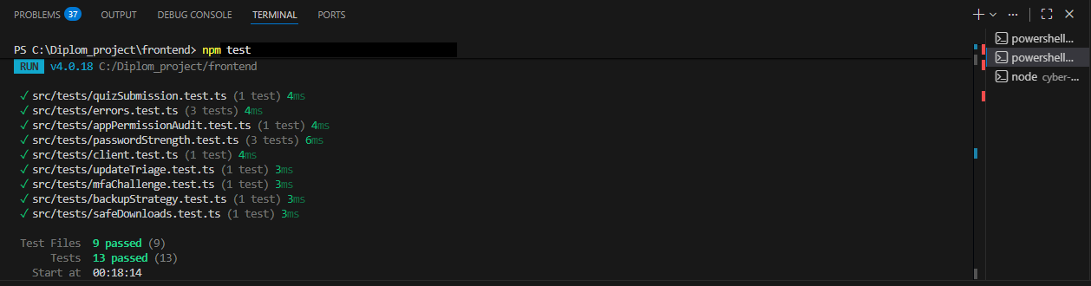
Рисунок 58 – Результат автоматизированного тестирования клиентской части

ГЛАВА 4 ПОЛЬЗОВАТЕЛЬСКАЯ ДОКУМЕНТАЦИЯ
Пользовательская документация предназначена для описания правил эксплуатации программного продукта "Киберобразование" как со стороны разработчика, так и со стороны конечного пользователя. В данной части представлены руководство программиста и руководство пользователя. Текст ориентирован на практическое использование системы и содержит сведения, необходимые для запуска, сопровождения и повседневной работы с приложением.

4.1. Руководство программиста
Программный продукт "Киберобразование" представляет собой веб-приложение для изучения основ кибербезопасности. Система включает клиентскую часть, серверную часть и базу данных. Frontend реализован на React и Vite, backend построен на NestJS, а для работы с базой данных PostgreSQL используется Prisma ORM. Приложение поддерживает роли `USER` и `ADMIN`, а для авторизации применяется JWT.
Структурно проект разделён на две основные части. Каталог `frontend` содержит пользовательский интерфейс, маршрутизацию, клиентскую работу с API и unit-тесты. Каталог `cyber-education-backend` содержит серверную логику, контроллеры, сервисы, DTO, Prisma-схему, миграции и seed-данные. Взаимодействие между частями выполняется по HTTP API.
Для запуска backend требуется создать файл окружения на основе `cyber-education-backend/.env.example`. Используются следующие параметры: `PORT`, `DATABASE_URL`, `JWT_SECRET`, `JWT_EXPIRES_IN`. Для запуска frontend используется файл `frontend/.env.example`, в котором задаётся переменная `VITE_API_URL`, содержащая адрес backend-сервиса.
Локальное развертывание backend выполняется в каталоге `cyber-education-backend`. Последовательность запуска следующая:
- `npm install`
- `npx prisma generate`
- `npx prisma migrate dev`
- `npm run prisma:seed`
- `npm run start:dev`
После запуска backend API по умолчанию доступен по адресу `http://localhost:3000`, а Swagger-интерфейс для проверки маршрутов доступен по адресу `http://localhost:3000/docs`.
Локальное развертывание frontend выполняется в каталоге `frontend`. Последовательность запуска следующая:
- `npm install`
- `npm run dev`
После этого веб-приложение становится доступным в локальном браузере на адресе, который выводит Vite в консоль разработки. Frontend обращается к backend через значение `VITE_API_URL`.
Для проверки работоспособности программист может использовать автоматизированные тесты. Во frontend тесты запускаются командой `npm run test`. В backend тесты запускаются командой `npm test`. При необходимости разработчик также может использовать Swagger и Postman для ручной проверки маршрутов API.
Основные маршруты интерфейса приложения включают страницы `/login`, `/register`, `/`, `/topics/:topicId`, `/quiz/:quizId/play`, `/games/:gameId/play`, `/mini-games/phishing`, `/mini-games/password`, `/profile`, `/stats`, `/admin`. Эти маршруты позволяют проверить как пользовательскую, так и административную функциональность системы.
Серверное API логически разделено на несколько групп. Группа `auth` отвечает за регистрацию, вход и получение данных текущего пользователя. Группа `topics` предоставляет учебные темы и материалы. Группы `games` и `quizzes` обеспечивают работу игр и викторин. Группа `users` используется для получения и изменения данных профиля. Группа `stats` отвечает за пользовательскую и административную аналитику. Группа `admin` используется для управления содержимым и просмотра статистики обучающихся.
При сопровождении проекта программисту рекомендуется сначала убедиться в доступности PostgreSQL, затем запустить backend, после этого frontend и только затем выполнять ручное тестирование интерфейса. Если требуется проверить только API, достаточно запустить backend и открыть Swagger (рисунок 59-61). Для демонстрации административных функций можно использовать тестовую учетную запись администратора, создаваемую через seed-данные.
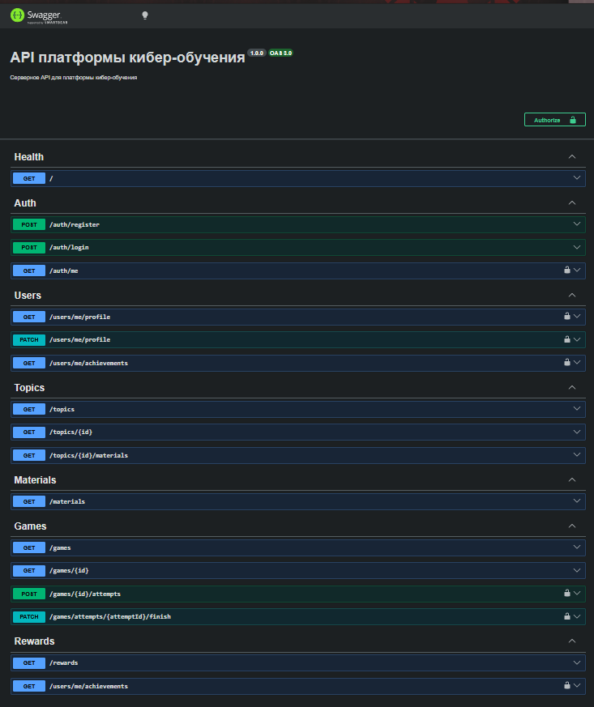
Рисунок 59 - Swagger-документация API часть 1
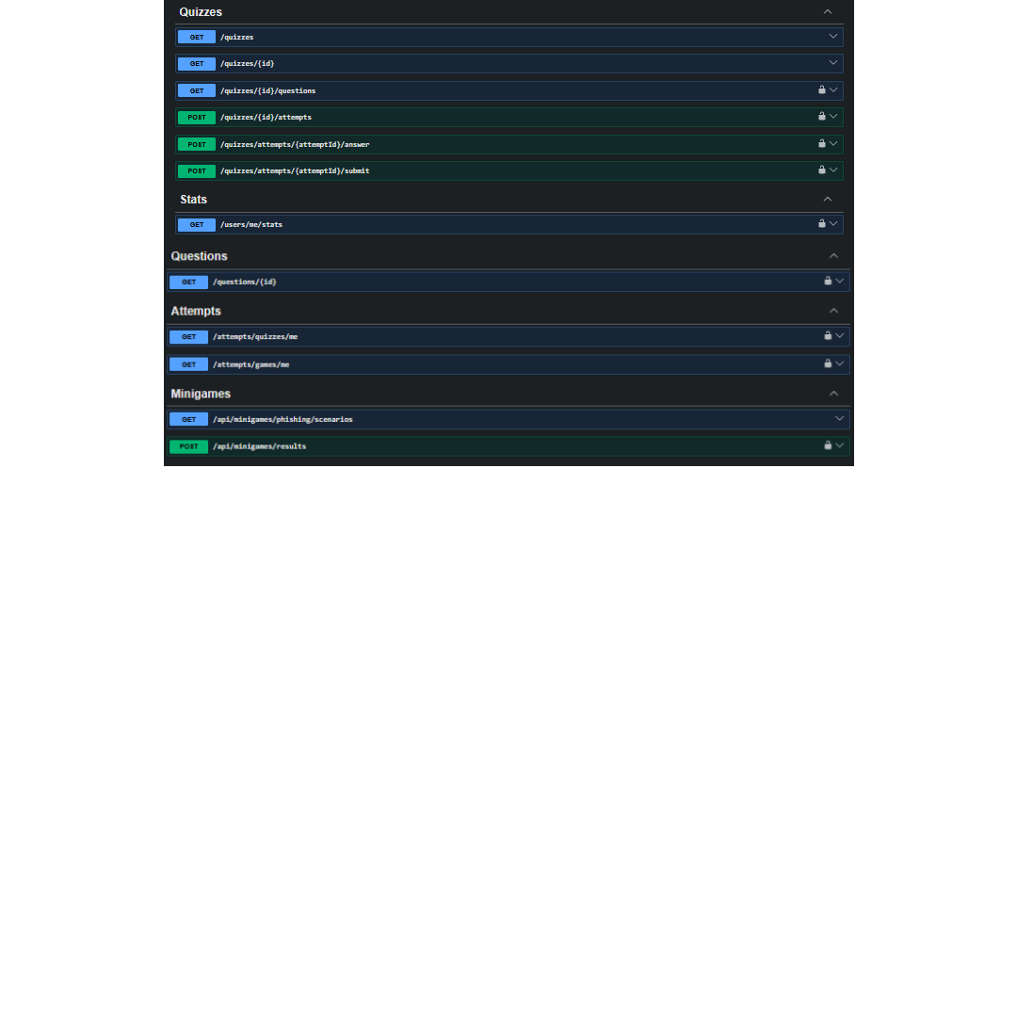
Рисунок 60 - Swagger-документация API часть 2
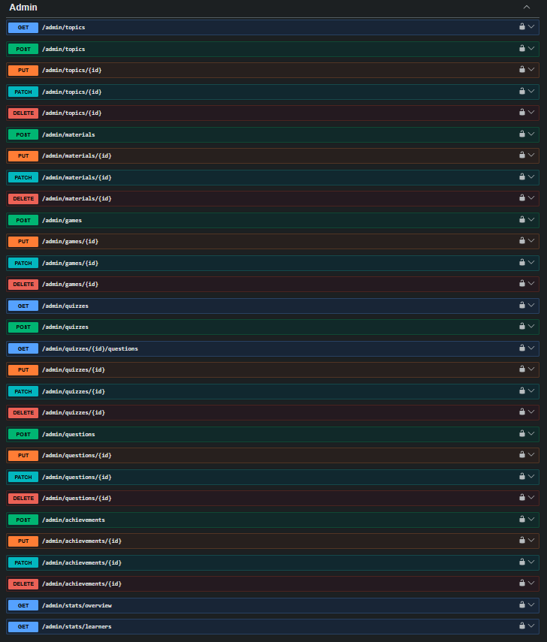
Рисунок 61 - Swagger-документация API часть 3

4.2 Руководство пользователя
Пользовательское руководство описывает порядок работы с системой "Киберобразование" при повседневной эксплуатации и взаимодействии с основными функциональными возможностями платформы. В системе предусмотрены две основные роли: обучающийся и администратор. Обучающийся использует приложение для изучения образовательных тем, прохождения викторин, участия в мини-играх и просмотра личного прогресса обучения. Администратор, помимо обычных функций пользователя, управляет учебным содержимым платформы, модерирует материалы и просматривает детальную статистику по всем обучающимся системы.
Для начала работы новый пользователь открывает страницу авторизации /login. Если учетной записи ещё нет, необходимо перейти на страницу регистрации /register, заполнить все обязательные поля формы, придумать надёжный пароль и завершить процесс регистрации. После успешного входа в систему автоматически открывается главная страница /, на которой отображаются доступные для изучения темы, интерактивные мини-игры и образовательные викторины (рисунок 62-63).
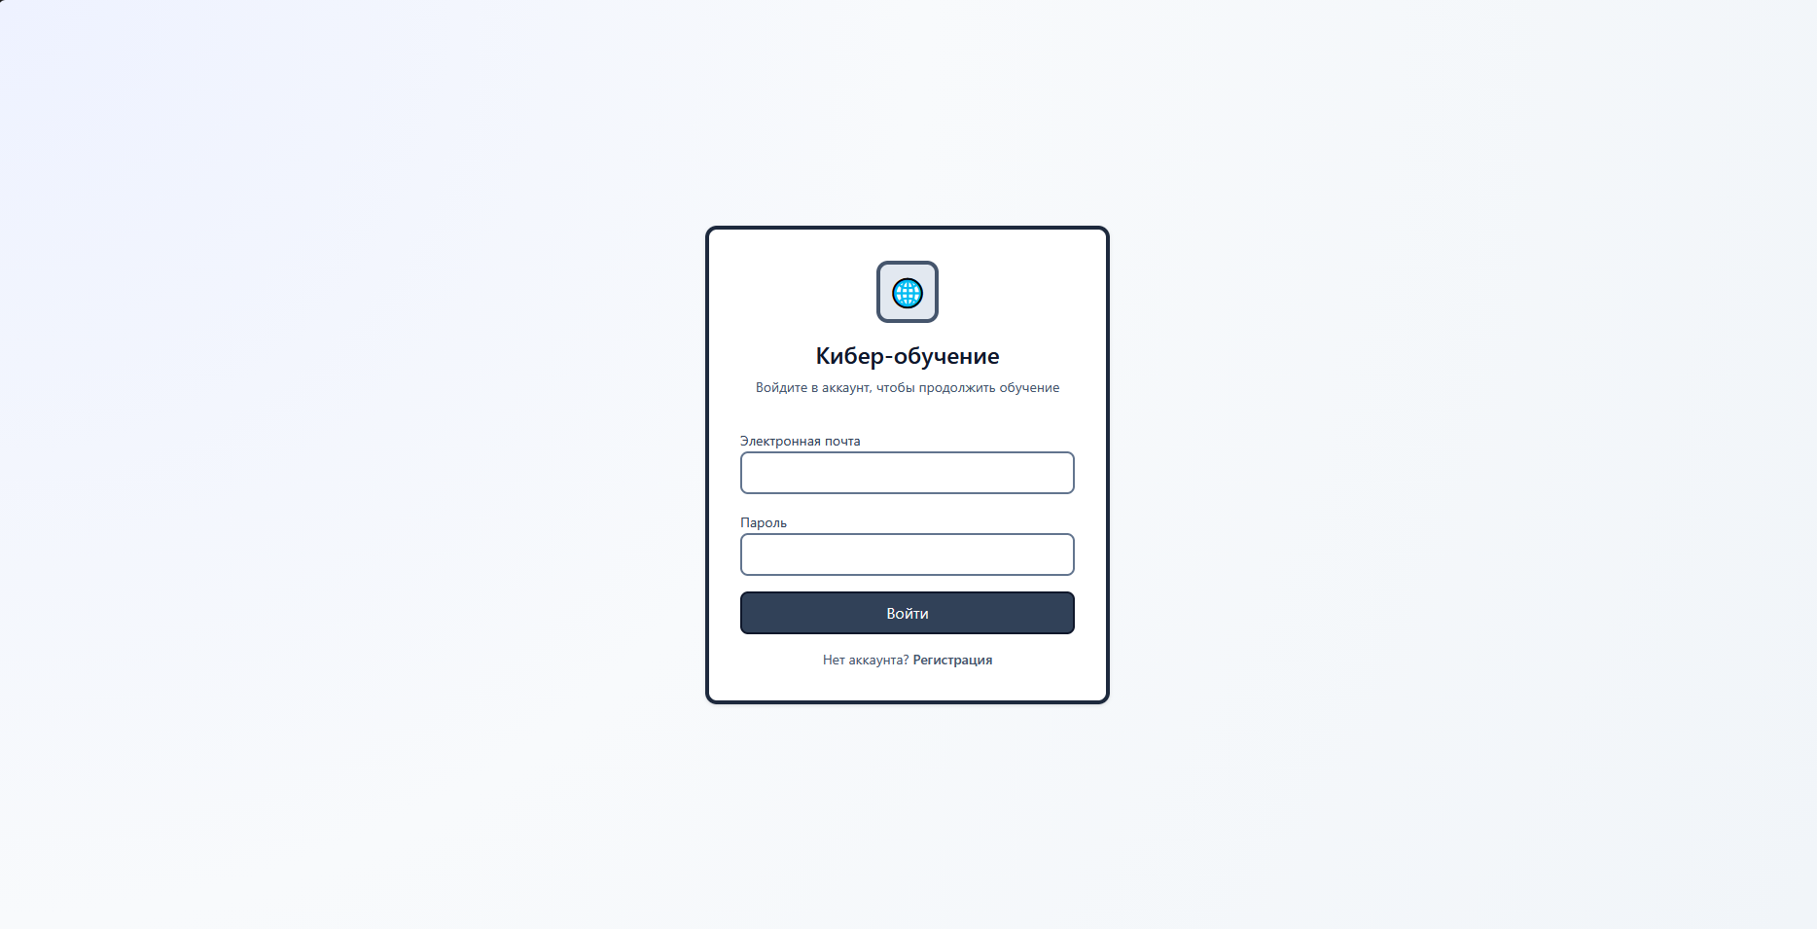
Рисунок 62 – Страница авторизации
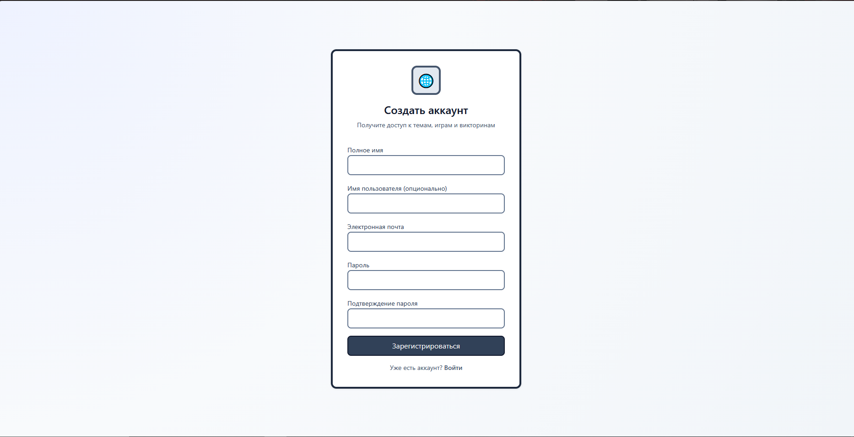
Рисунок 63 – Страница регистрации
Для изучения материала пользователь выбирает тему на главной странице и открывает страницу `/topics/:topicId`. На этой странице доступны материалы по теме, а также связанные игровые и проверочные активности (рисунок 64).
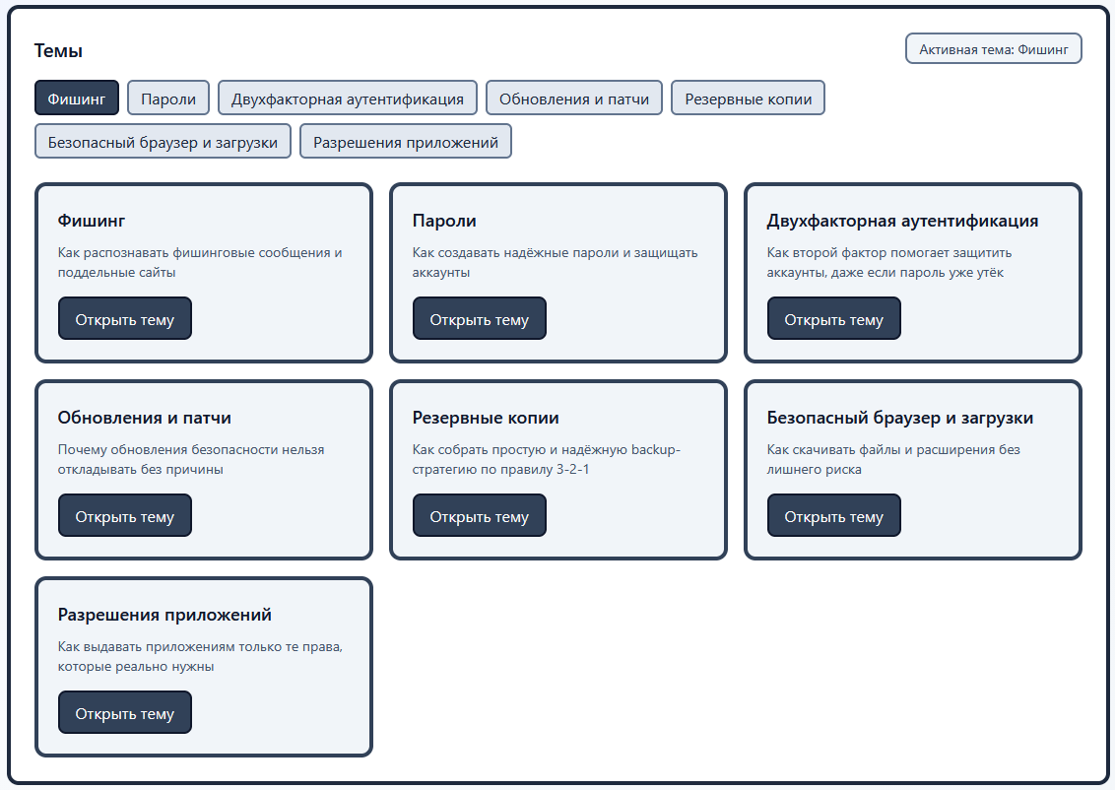
Рисунок 64 – Раздел выбора темы
После изучения темы можно перейти к викторине по кнопке запуска теста и открыть маршрут `/quiz/:quizId/play` (рисунок 65).
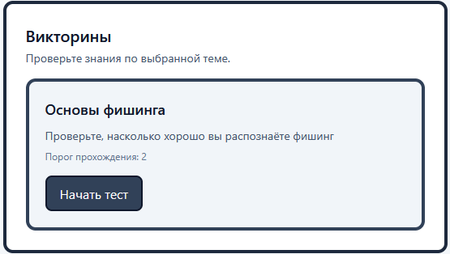
Рисунок 65 – Выбор викторины
На странице викторины пользователь сначала запускает попытку, затем отвечает на все вопросы и завершает прохождение. После отправки ответов система выводит итоговый результат: число набранных баллов, количество правильных ответов, статус прохождения и пояснения по вопросам. При необходимости викторину можно пройти повторно (рисунок 66-67).
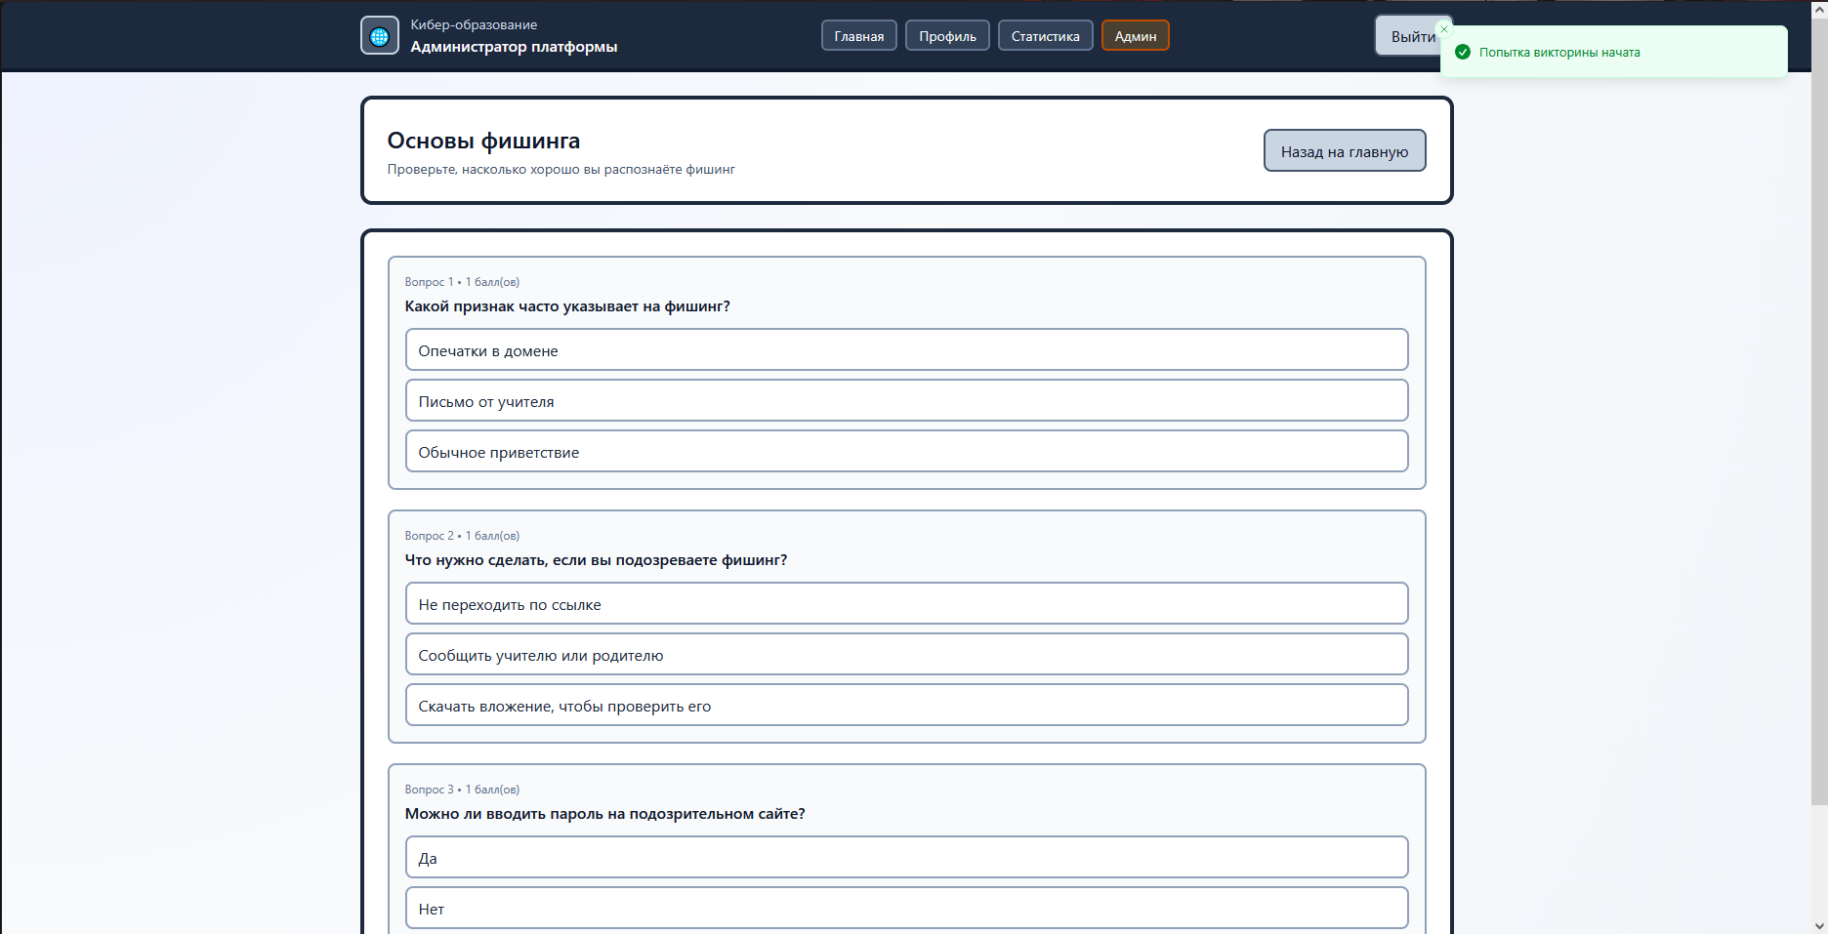
Рисунок 66 – Прохождение викторины
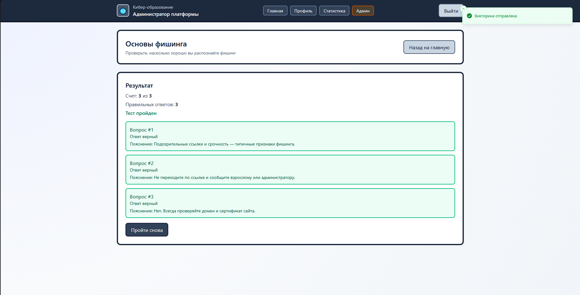
Рисунок 67 – Результат прохождения викторины
Для прохождения мини-игры по распознаванию фишинга пользователь открывает страницу `/mini-games/phishing`. На экране отображается сообщение или сценарий, который нужно классифицировать как фишинговый или безопасный. После выбора ответа система показывает пояснение и предлагает перейти к следующему сценарию. После завершения всех шагов отображается итоговый результат, который можно сохранить (рисунок 68).
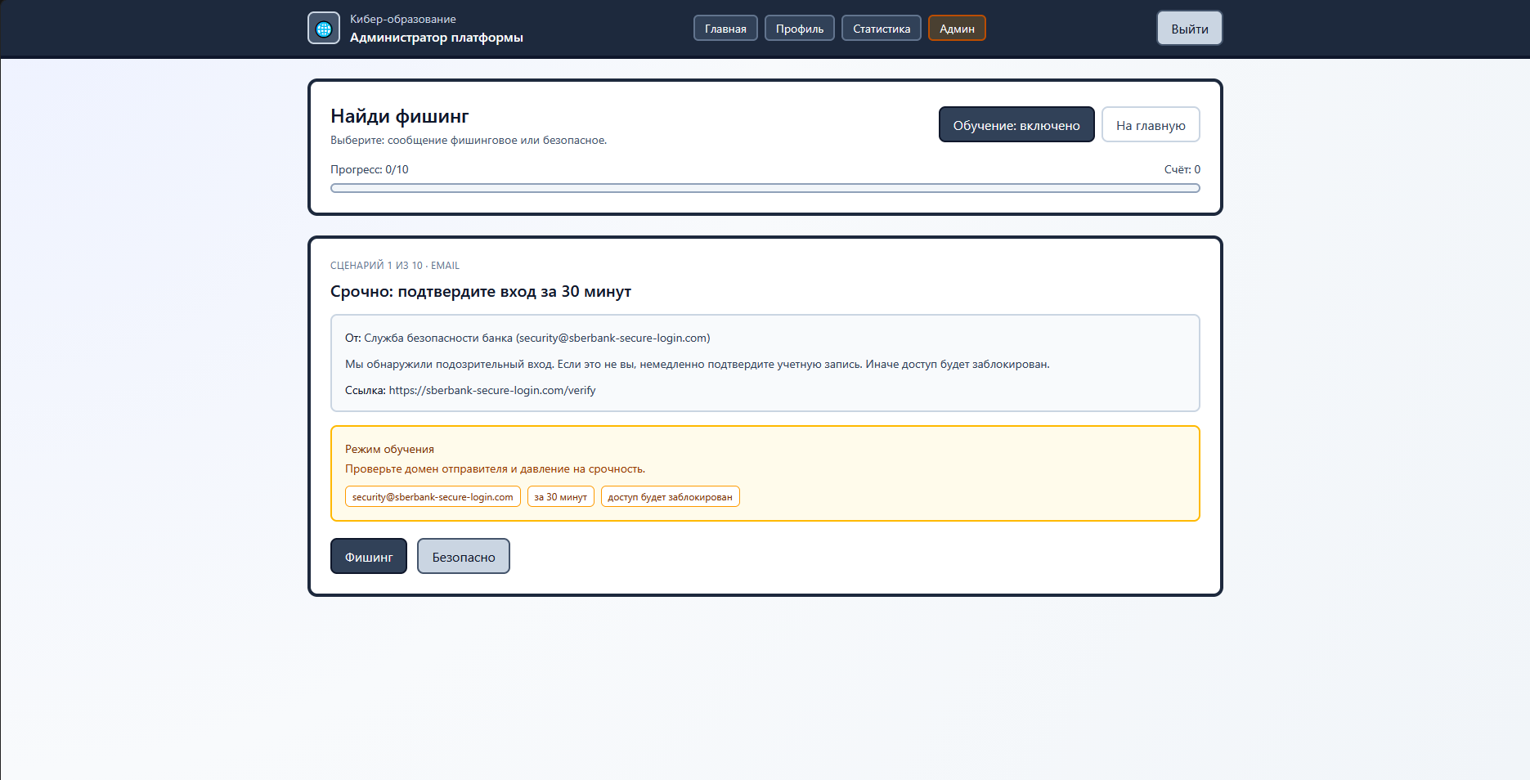
Рисунок 68 – Мини-игра «Найди фишинг»
Страница /mini-games/password предназначена для отработки навыков создания устойчивых к взлому паролей. Интерфейс разделён на три блока. В верхней части расположено поле ввода с индикатором сложности и кнопками генерации и сброса. Система оценивает введённый пароль в реальном времени, показывает количество символов и время, необходимое для подбора.
Левая колонка «Почему пароль такой» содержит список применённых правил валидации: минимальная длина, использование цифр и специальных символов, отсутствие последовательностей. Каждое правило отображается с отметкой о выполнении или нарушении.
Правая часть экрана включает режим генератора с предустановленными настройками (только буквы, буквы и цифры, полный набор символов) и блок мини-заданий. Задания требуют набрать пароль определённой сложности: от «Средний» (12+ символов) до «Очень сильный» (16+ символов со спецзнаками). После выполнения пользователь сохраняет результат прохождения (рисунок 69).
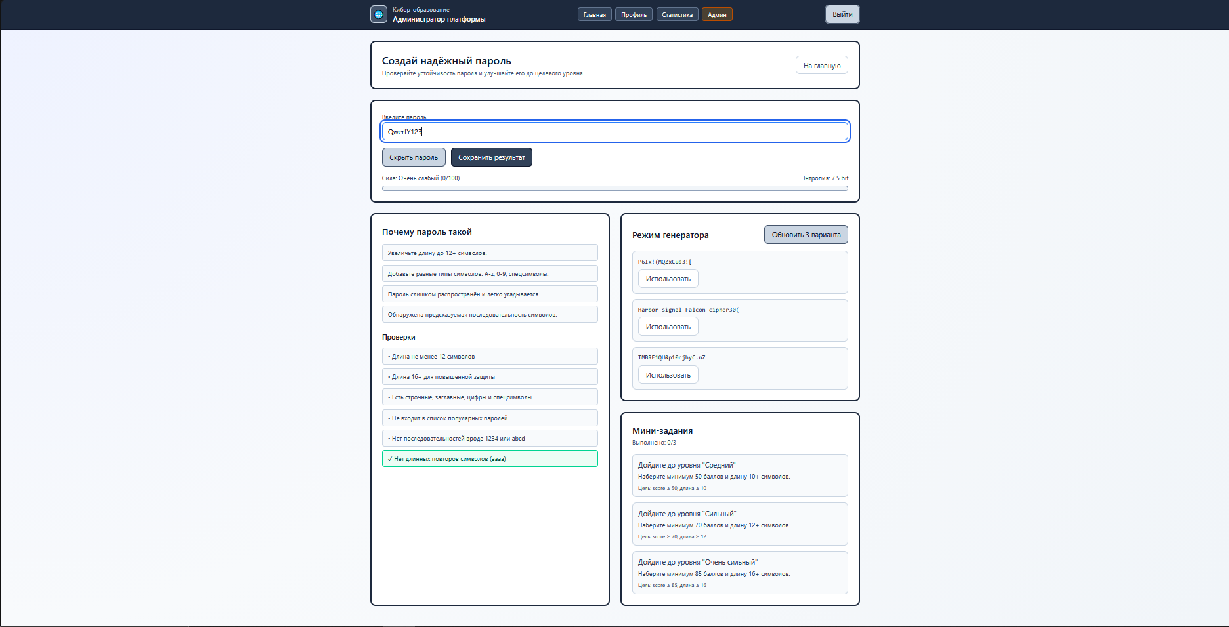
Рисунок 69 – Мини-игра «Создай надёжный пароль»
Страница `/profile` предназначена для просмотра и редактирования данных пользователя. Здесь отображаются основные сведения о профиле, роль и количество набранных очков. Пользователь может изменить имя и имя пользователя, а затем сохранить изменения. Из профиля можно перейти на страницу `/stats`, где показывается общая статистика, прогресс по темам и достижения (рисунок 70-71).
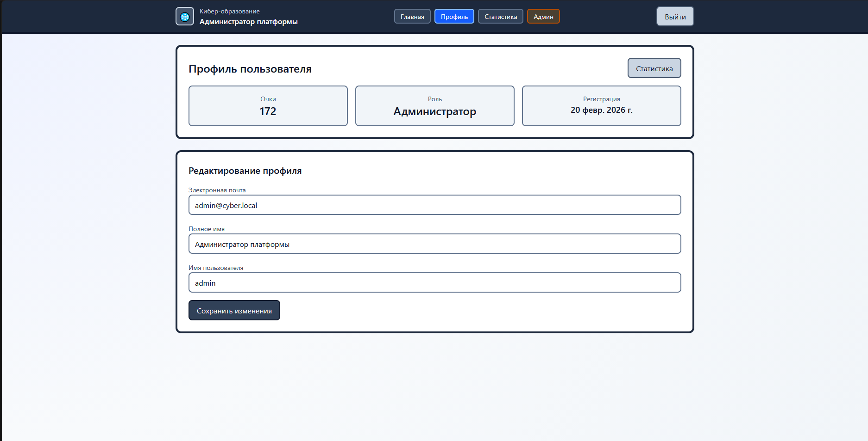
Рисунок 70 – Страница профиля
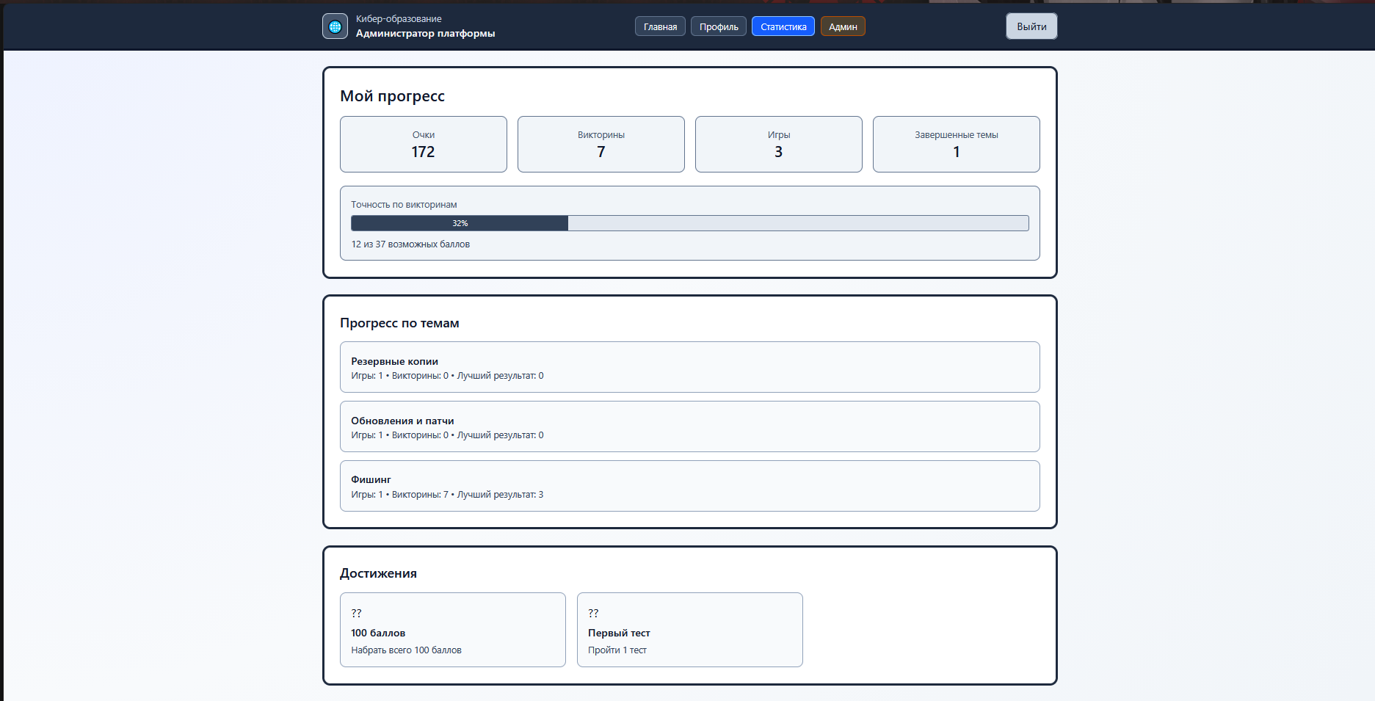
Рисунок 71 – Страница статистики
Страница /admin открывается только для пользователей с ролью администратора. Интерфейс разделён на несколько секций. Верхний блок содержит сводную статистику: количество зарегистрированных пользователей, созданных попыток викторин, игровых сессий и процент завершённых тестирований.
Раздел добавления темы включает поля для ввода названия, системного slug, описания и порядка отображения. Флажок «Опубликовать сразу» определяет статус материала — черновик или опубликованная тема.
Таблица управления темами показывает все записи с возможностью скрыть тему или удалить её. Для викторин предусмотрен аналогичный интерфейс: список с фильтрацией, редактирование вопросов с выбором типа (одиночный или множественный) и изменением статуса публикации.
Отдельный блок отображает статистику обучающихся с детализацией по очкам, пройденным викторинам, играм и темам. Система проверяет роль пользователя при каждом запросе к административным конечным точкам API. При отсутствии контента страницы показывают сообщения о пустом состоянии вместо таблиц (рисунки 72).
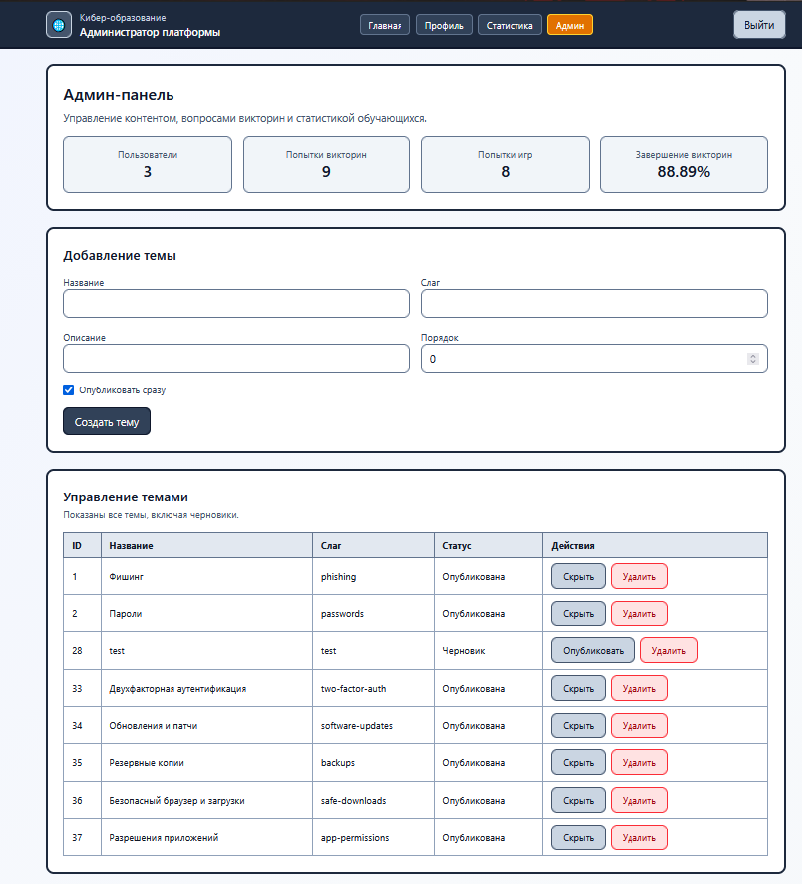
Рисунок 72 – Административная панель

ЗАКЛЮЧЕНИЕ
В ходе дипломной работы была разработана интерактивная веб-платформа для обучения кибербезопасности с элементами геймификации. Получилось полнофункциональное приложение, где образовательный контент сочетается с игровыми механиками. Реализованные компоненты:
- Система аутентификации и управления пользователями через JWT-токены.
- Набор интерактивных квизов и мини-игр по тематике кибербезопасности;
- Механика накопления достижений, наград и отслеживания прогресса;
- Рейтинговая система для стимулирования конкурентного взаимодействия;
- Административная панель для управления контентом и мониторинга активности пользователей.
Backend построен на NestJS с Prisma ORM и PostgreSQL — это даёт типобезопасность и возможность масштабировать систему. Frontend написан на React с Vite. Проект поддерживает Docker, что упрощает развёртывание.
Платформа подходит для образовательных учреждений, корпоративных программ обучения и общеобразовательных сервисов. Модульная архитектура позволяет добавлять новые типы игр и контент без переработки ядра.
Возможные направления развития: аналитика для детального отслеживания прогресса, мультиплеерные режимы, расширение контента по разным областям кибербезопасности, интеграция с внешними образовательными платформами.
Цели работы достигнуты. Платформа показывает, что геймификация в обучении работает, и может стать основой для дальнейших разработок в области образовательных технологий.

СПИСОК ИСПОЛЬЗОВАННЫХ ИСТОЧНИКОВ
- Хэррон Дэвид. Node.js. Разработка серверных веб-приложений на JavaScript / пер. с англ. А. А. Слинкина. — 3-е изд. — Москва: ДМК Пресс, 2024. — 160 с.
- Бенедикт Иван. React. Полное руководство / пер. с англ. — 3-е изд. — Москва: ДМК Пресс, 2024. — 480 с.
- Рогов Е. В. PostgreSQL 16. Основные сведения. — Москва: ДМК Пресс, 2024. — 680 с.
- Миллетт Скотт. Разработка на TypeScript: руководство по архитектуре и проектированию. — Санкт-Петербург: Питер, 2025. — 352 с.
- Мартин Роберт. Чистая архитектура. Искусство разработки программного обеспечения. — Санкт-Петербург: Питер, 2024. — 352 с.
- Лямин Сергей. NestJS: полный курс разработки серверных приложений. — Москва: Самиздат, 2024. — 420 с.
- Кулаков Д. В. Проектирование информационных систем. Создание образовательного контента с элементами геймификации. — Москва: МГТУ, 2024. — 140 с.
- Sommerfield Mark. Разработка веб-приложений с использованием Docker и контейнеризации / пер. с англ. — Санкт-Петербург: Питер, 2023. — 280 с.
- Node.js Documentation – официальная документация Node.js [Электронный ресурс]. URL: https://nodejs.org/docs/ (дата обращения: 15.05.2026).
- React Documentation – официальная документация React [Электронный ресурс]. URL: https://react.dev/ (дата обращения: 14.05.2026).
- NestJS Documentation – документация фреймворка NestJS [Электронный ресурс]. URL: https://docs.nestjs.com/ (дата обращения: 15.05.2026).
- Vite Documentation – документация сборщика Vite [Электронный ресурс]. URL: https://vitejs.dev/ (дата обращения: 13.05.2026).
- PostgreSQL Documentation – полное руководство по СУБД PostgreSQL [Электронный ресурс]. URL: https://www.postgresql.org/docs/ (дата обращения: 12.05.2026).
- Prisma ORM Documentation – официальная документация Prisma [Электронный ресурс]. URL: https://www.prisma.io/docs/ (дата обращения: 13.05.2026).
- TypeScript Handbook – руководство по языку TypeScript [Электронный ресурс]. URL: https://www.typescriptlang.org/docs/ (дата обращения: 10.05.2026).
- Docker Documentation – официальная документация Docker [Электронный ресурс]. URL: https://docs.docker.com/ (дата обращения: 11.05.2026).
- MDN Web Docs – документация по веб-технологиям и JavaScript [Электронный ресурс]. URL: https://developer.mozilla.org/ (дата обращения: 14.05.2026).
- Auth0 JWT Introduction – введение в JSON Web Tokens для аутентификации [Электронный ресурс]. URL: https://auth0.com/intro-to-iam/jwt/ (дата обращения: 08.05.2026).
- Jest Documentation – документация фреймворка тестирования Jest [Электронный ресурс]. URL: https://jestjs.io/docs/ (дата обращения: 09.05.2026).
- Axios Documentation – руководство по HTTP-клиенту Axios [Электронный ресурс]. URL: https://axios-http.com/docs/ (дата обращения: 05.05.2026).

ПРИЛОЖЕНИЕ А

СЛОВАРЬ ДАННЫХ
Таблица А.1 – Определение характеристик атрибутов
Сущность | Поле | Тип данных | Обязательное | Ключ | Связь
User | id | int | Да | PK | —
 | email | varchar | Да | UQ | —
 | username | varchar | Да | UQ | —
 | passwordHash | varchar | Да | — | —
 | avatar | varchar | Нет | — | —
 | role | enum(UserRole) | Да | — | —
 | isActive | boolean | Да | — | —
 | createdAt | datetime | Да | — | —
 | updatedAt | datetime | Да | — | —
Quiz | id | int | Да | PK | —
 | title | varchar | Да | — | —
 | description | text | Нет | — | —
 | topicId | int | Да | FK | Topic.id
 | difficulty | enum(Difficulty) | Да | — | —
 | isActive | boolean | Да | — | —
 | createdAt | datetime | Да | — | —
Question | id | int | Да | PK | —
 | quizId | int | Да | FK | Quiz.id
 | text | varchar | Да | — | —
 | type | enum(QuestionType) | Да | — | —
 | order | int | Да | — | —
 | isActive | boolean | Да | — | —
Answer | id | int | Да | PK | —
 | questionId | int | Да | FK | Question.id
 | text | varchar | Да | — | —
 | isCorrect | boolean | Да | — | —
 | order | int | Да | — | —
QuizAttempt | id | int | Да | PK | —
 | userId | int | Да | FK | User.id
 | quizId | int | Да | FK | Quiz.id
Продолжение таблицы А.1
QuizAttempt | startedAt | datetime | Да | — | —
 | completedAt | datetime | Нет | — | —
 | score | int | Нет | — | —
 | totalQuestions | int | Да | — | —
 | correctAnswers | int | Нет | — | —
 | (userId, quizId) | composite | Нет | UQ | уникальная попытка
MinigameType | id | int | Да | PK | —
 | name | varchar | Да | UQ | —
 | description | text | Нет | — | —
 | category | enum(GameCategory) | Да | — | —
 | isActive | boolean | Да | — | —
GameSession | id | int | Да | PK | —
 | minigameTypeId | int | Да | FK | MinigameType.id
 | createdBy | int | Да | FK | User.id
 | status | enum(SessionStatus) | Да | — | —
 | maxParticipants | int | Да | — | —
 | startedAt | datetime | Нет | — | —
 | endedAt | datetime | Нет | — | —
 | createdAt | datetime | Да | — | —
GameParticipant | id | int | Да | PK | —
 | gameSessionId | int | Да | FK | GameSession.id
 | userId | int | Да | FK | User.id
 | score | int | Нет | — | —
 | joinedAt | datetime | Да | — | —
 | (gameSessionId, userId) | composite | Да | UQ | уникальный участник
Topic | id | int | Да | PK | —
 | name | varchar | Да | UQ | —
 | description | text | Нет | — | —
 | domain | enum(EducationDomain) | Да | — | —
 | isActive | boolean | Да | — | —
Продолжение таблицы А.1
Topic | createdAt | datetime | Да | — | —
Material | id | int | Да | PK | —
 | topicId | int | Да | FK | Topic.id
 | title | varchar | Да | — | —
 | content | text | Да | — | —
 | type | enum(MaterialType) | Да | — | —
 | order | int | Да | — | —
 | isActive | boolean | Да | — | —
Achievement | id | int | Да | PK | —
 | name | varchar | Да | UQ | —
 | description | text | Нет | — | —
 | icon | varchar | Нет | — | —
 | type | enum(AchievementType) | Да | — | —
 | isActive | boolean | Да | — | —
UserAchievement | id | int | Да | PK | —
 | userId | int | Да | FK | User.id
 | achievementId | int | Да | FK | Achievement.id
 | unlockedAt | datetime | Да | — | —
 | (userId, achievementId) | composite | Да | UQ | уникальное достижение
Reward | id | int | Да | PK | —
 | name | varchar | Да | — | —
 | description | text | Нет | — | —
 | points | int | Да | — | —
 | type | enum(RewardType) | Да | — | —
 | isActive | boolean | Да | — | —
UserStats | userId | int | Да | PK, FK | User.id
 | totalQuizzesCompleted | int | Да | — | —
 | totalPointsEarned | int | Да | — | —
 | averageQuizScore | decimal | Да | — | —
 | gamesPlayed | int | Да | — | —
Продолжение таблицы А.1
UserStats | gamesWon | int | Да | — | —
 | achievementsUnlocked | int | Да | — | —
 | lastActivityAt | datetime | Нет | — | —
 | updatedAt | datetime | Да | — | —
UserProgress | id | int | Да | PK | —
 | userId | int | Да | FK | User.id
 | topicId | int | Да | FK | Topic.id
 | completionPercentage | int | Да | — | —
 | lastAccessedAt | datetime | Нет | — | —
 | (userId, topicId) | composite | Да | UQ | прогресс по теме

ПРИЛОЖЕНИЕ Б

ЛИСТИНГ ПРОГРАММЫ
BACKEND - Auth Service
import {
BadRequestException,
Injectable,
UnauthorizedException,
} from '@nestjs/common';
import { JwtService } from '@nestjs/jwt';
import { UserRole } from '@prisma/client';
import * as bcrypt from 'bcrypt';
import { PrismaService } from '../prisma/prisma.service';
import { LoginDto } from './dto/login.dto';
import { RegisterDto } from './dto/register.dto';

@Injectable()
export class AuthService {
constructor(
private readonly prisma: PrismaService,
private readonly jwtService: JwtService,
) {}

async register(dto: RegisterDto) {
const existingUser = await this.prisma.user.findUnique({
where: { email: dto.email },
select: { id: true },
});

if (existingUser) {
throw new BadRequestException(
'Пользователь с таким email уже существует',
);
}

const passwordHash = await bcrypt.hash(dto.password, 10);
const user = await this.prisma.user.create({
data: {
email: dto.email,
fullName: dto.fullName,
username: dto.username,
passwordHash,
role: UserRole.USER,
},
});

return this.buildAuthResponse(user.id, user.email, user.role);
}

async login(dto: LoginDto) {
const user = await this.prisma.user.findUnique({
where: { email: dto.email },
});

if (!user) {
throw new UnauthorizedException('Неверные учетные данные');
}

const passwordMatches = await bcrypt.compare(
dto.password,
user.passwordHash,
);
if (!passwordMatches) {
throw new UnauthorizedException('Неверные учетные данные');
}

return this.buildAuthResponse(user.id, user.email, user.role);
}

async me(userId: number) {
const user = await this.prisma.user.findUnique({
where: { id: userId },
select: {
id: true,
email: true,
username: true,
fullName: true,
role: true,
totalPoints: true,
createdAt: true,
},
});

if (!user) {
throw new UnauthorizedException('Пользователь не найден');
}

return user;
}
}
Scoring Service
import { Injectable } from '@nestjs/common';

interface ScoreInput {
questions: Array<{
id: number;
points: number;
explanation: string | null;
answers: Array<{ id: number; isCorrect: boolean; text: string }>;
}>;
answersMap: Map<number, number[]>;
}

@Injectable()
export class ScoringService {
calculateScore(input: ScoreInput) {
let score = 0;
let maxScore = 0;
let correctAnswersCount = 0;

const details = input.questions.map((question) => {
maxScore += question.points;
const selectedIds = new Set(input.answersMap.get(question.id) ?? []);
const correctIds = new Set(
question.answers.filter((a) => a.isCorrect).map((a) => a.id),
);

const isCorrect =
selectedIds.size === correctIds.size &&
[...selectedIds].every((id) => correctIds.has(id));

if (isCorrect) {
score += question.points;
correctAnswersCount += 1;
}

return {
questionId: question.id,
isCorrect,
selectedAnswerIds: [...selectedIds],
explanation: question.explanation,
};
});

return {
score,
maxScore,
correctAnswersCount,
details,
};
}
}
Games Service
import {
BadRequestException,
ForbiddenException,
Injectable,
NotFoundException,
} from '@nestjs/common';
import { Prisma } from '@prisma/client';
import { PrismaService } from '../prisma/prisma.service';
import { GamesQueryDto } from './dto/games-query.dto';
import { FinishGameAttemptDto } from './dto/finish-game-attempt.dto';
import { AchievementsService } from '../rewards/achievements.service';

@Injectable()
export class GamesService {
constructor(
private readonly prisma: PrismaService,
private readonly achievementsService: AchievementsService,
) {}

async list(query: GamesQueryDto) {
const page = query.page ?? 1;
const limit = query.limit ?? 10;
const skip = (page - 1) * limit;

const where = {
isPublished: true,
...(query.topicId ? { topicId: query.topicId } : {}),
...(query.search
? { title: { contains: query.search, mode: 'insensitive' as const } }
: {}),
};

const [items, total] = await this.prisma.$transaction([
this.prisma.game.findMany({
where,
skip,
take: limit,
orderBy: [{ order: 'asc' }, { id: 'asc' }],
}),
this.prisma.game.count({ where }),
]);

return { items, total, page, limit };
}

async getById(id: number) {
const game = await this.prisma.game.findUnique({ where: { id } });
if (!game || !game.isPublished) {
throw new NotFoundException('Игра не найдена');
}
return game;
}

async startAttempt(gameId: number, userId: number) {
const game = await this.prisma.game.findUnique({
where: { id: gameId },
select: { id: true, isPublished: true },
});

if (!game || !game.isPublished) {
throw new NotFoundException('Игра не найдена');
}

return this.prisma.gameAttempt.create({
data: {
gameId,
userId,
},
select: {
id: true,
gameId: true,
startedAt: true,
},
});
}

async finishAttempt(
attemptId: number,
userId: number,
dto: FinishGameAttemptDto,
) {
const attempt = await this.prisma.gameAttempt.findUnique({
where: { id: attemptId },
include: {
game: {
select: {
id: true,
topicId: true,
},
},
},
});

if (!attempt) {
throw new NotFoundException('Попытка не найдена');
}
if (attempt.userId !== userId) {
throw new ForbiddenException('Доступ запрещен');
}

return this.prisma.gameAttempt.update({
where: { id: attemptId },
data: {
isFinished: true,
score: dto.pointsEarned,
result: dto.result,
completedAt: new Date(),
},
});
}
}
BACKEND - Users Service
import {
BadRequestException,
Injectable,
NotFoundException,
} from '@nestjs/common';
import { PrismaService } from '../prisma/prisma.service';
import { UpdateProfileDto } from './dto/update-profile.dto';

@Injectable()
export class UsersService {
constructor(private readonly prisma: PrismaService) {}

async getMyProfile(userId: number) {
const user = await this.prisma.user.findUnique({
where: { id: userId },
select: {
id: true,
email: true,
username: true,
fullName: true,
profilePicture: true,
role: true,
totalPoints: true,
createdAt: true,
updatedAt: true,
},
});

if (!user) {
throw new NotFoundException('Пользователь не найден');
}

return user;
}

async updateMyProfile(userId: number, dto: UpdateProfileDto) {
if (dto.username) {
const existing = await this.prisma.user.findUnique({
where: { username: dto.username },
select: { id: true },
});
if (existing && existing.id !== userId) {
throw new BadRequestException('Имя пользователя уже используется');
}
}

await this.prisma.user.update({
where: { id: userId },
data: {
username: dto.username,
fullName: dto.fullName,
profilePicture: dto.avatarUrl,
},
});

return this.getMyProfile(userId);
}
}
BACKEND - Quizzes Service
import {
BadRequestException,
ForbiddenException,
Injectable,
NotFoundException,
} from '@nestjs/common';
import { UserRole } from '@prisma/client';
import { PrismaService } from '../prisma/prisma.service';
import { QuizzesQueryDto } from './dto/quizzes-query.dto';
import { AnswerAttemptDto } from './dto/answer-attempt.dto';
import { ScoringService } from './scoring.service';
import { AchievementsService } from '../rewards/achievements.service';

@Injectable()
export class QuizzesService {
constructor(
private readonly prisma: PrismaService,
private readonly scoringService: ScoringService,
private readonly achievementsService: AchievementsService,
) {}

async list(query: QuizzesQueryDto) {
const page = query.page ?? 1;
const limit = query.limit ?? 10;
const skip = (page - 1) * limit;

const where = {
isPublished: true,
...(query.topicId ? { topicId: query.topicId } : {}),
...(query.search
? { name: { contains: query.search, mode: 'insensitive' as const } }
: {}),
};

const [items, total] = await this.prisma.$transaction([
this.prisma.quiz.findMany({
where,
skip,
take: limit,
orderBy: [{ order: 'asc' }, { id: 'asc' }],
}),
this.prisma.quiz.count({ where }),
]);

return { items, total, page, limit };
}

async getById(id: number) {
const quiz = await this.prisma.quiz.findUnique({ where: { id } });
if (!quiz || !quiz.isPublished) {
throw new NotFoundException('Викторина не найдена');
}
return quiz;
}

async getQuestions(quizId: number, role: UserRole) {
const quiz = await this.prisma.quiz.findUnique({
where: { id: quizId },
select: { id: true, isPublished: true },
});

if (!quiz || (!quiz.isPublished && role !== UserRole.ADMIN)) {
throw new NotFoundException('Викторина не найдена');
}

const questions = await this.prisma.question.findMany({
where: { quizQuestions: { some: { quizId } } },
orderBy: [{ order: 'asc' }, { id: 'asc' }],
include: {
answers: {
orderBy: [{ order: 'asc' }, { id: 'asc' }],
select: {
id: true,
text: true,
isCorrect: role === UserRole.ADMIN,
},
},
},
});

return questions.map((question) => ({
id: question.id,
text: question.text,
type: question.type,
points: question.points,
explanation: role === UserRole.ADMIN ? question.explanation : undefined,
answers: question.answers,
}));
}

async startAttempt(quizId: number, userId: number) {
const quiz = await this.prisma.quiz.findUnique({
where: { id: quizId },
include: {
quizQuestions: {
include: { question: { select: { points: true } } },
},
},
});

if (!quiz) {
throw new NotFoundException('Викторина не найдена');
}

const maxScore = quiz.quizQuestions.reduce(
(sum, qz) => sum + (qz.question.points ?? 0),
0,
);

return this.prisma.quizAttempt.create({
data: {
userId,
quizId,
maxScore: maxScore || 0,
},
select: {
id: true,
quizId: true,
startedAt: true,
},
});
}
}
BACKEND - Stats Service
import { Injectable } from '@nestjs/common';
import { PrismaService } from '../prisma/prisma.service';

@Injectable()
export class StatsService {
constructor(private readonly prisma: PrismaService) {}

async getMyStats(userId: number) {
const [user, completedQuizzes, completedGames, topicProgresses] =
await this.prisma.$transaction([
this.prisma.user.findUnique({
where: { id: userId },
select: { id: true, totalPoints: true },
}),
this.prisma.quizAttempt.count({
where: { userId, isFinished: true },
}),
this.prisma.gameAttempt.count({
where: { userId, isFinished: true },
}),
this.prisma.topicProgress.findMany({
where: { userId },
orderBy: { updatedAt: 'desc' },
include: {
topic: {
select: {
id: true,
title: true,
slug: true,
},
},
},
}),
]);

const correctAnswersAggregate = await this.prisma.quizAttempt.aggregate({
where: { userId, isFinished: true },
_sum: { score: true, maxScore: true },
});

return {
userId: user?.id ?? userId,
totalPoints: Number(user?.totalPoints ?? 0),
completedQuizzes,
completedGames,
completedTopics: topicProgresses.length,
scoreSummary: {
earned: correctAnswersAggregate._sum.score ?? 0,
possible: correctAnswersAggregate._sum.maxScore ?? 0,
},
topicProgresses,
};
}
}
BACKEND - Achievements Service
import { Injectable } from '@nestjs/common';
import { Prisma } from '@prisma/client';
import { PrismaService } from '../prisma/prisma.service';

type TxClient = Prisma.TransactionClient;

@Injectable()
export class AchievementsService {
constructor(private readonly prisma: PrismaService) {}

async evaluateAndGrant(tx: TxClient, userId: number) {
const achievements = await tx.achievement.findMany({
where: { isActive: true },
});

const alreadyGranted = await tx.userAchievement.findMany({
where: { userId },
select: { achievementId: true },
});

const grantedSet = new Set(
alreadyGranted.map((item) => item.achievementId),
);
const grantList: number[] = [];

for (const achievement of achievements) {
if (grantedSet.has(achievement.id)) {
continue;
}

const criteria = (achievement.criteria ?? {}) as Record<string, unknown>;
const rawType = criteria.type;
const rawTarget = criteria.value;
const type = typeof rawType === 'string' ? rawType : '';
const target =
typeof rawTarget === 'number' ? rawTarget : Number(rawTarget ?? 0);

const isEligible = await this.checkCriteria(tx, userId, type, target);
if (isEligible) {
grantList.push(achievement.id);
}
}

if (grantList.length > 0) {
await tx.userAchievement.createMany({
data: grantList.map((achievementId) => ({ userId, achievementId })),
skipDuplicates: true,
});
}
}

private async checkCriteria(
tx: TxClient,
userId: number,
type: string,
target: number,
): Promise<boolean> {
if (type === 'quiz_count') {
const count = await tx.quizAttempt.count({
where: { userId, isFinished: true },
});
return count >= target;
}

if (type === 'game_count') {
const count = await tx.gameAttempt.count({
where: { userId, isFinished: true },
});
return count >= target;
}

if (type === 'total_points') {
const user = await tx.user.findUnique({
where: { id: userId },
select: { totalPoints: true },
});
return Number(user?.totalPoints ?? 0) >= target;
}

return false;
}
}
BACKEND - Topics Service
import { Injectable, NotFoundException } from '@nestjs/common';
import { UserRole } from '@prisma/client';
import { PrismaService } from '../prisma/prisma.service';
import { TopicsQueryDto } from './dto/topics-query.dto';

@Injectable()
export class TopicsService {
constructor(private readonly prisma: PrismaService) {}

async listTopics(query: TopicsQueryDto, role?: UserRole) {
const page = query.page ?? 1;
const limit = query.limit ?? 10;
const skip = (page - 1) * limit;

const where = {
...(query.search
? {
OR: [
{
title: { contains: query.search, mode: 'insensitive' as const },
},
{
description: {
contains: query.search,
mode: 'insensitive' as const,
},
},
],
}
: {}),
...(role === UserRole.ADMIN && query.includeUnpublished
? {}
: { isPublished: true }),
};

const [items, total] = await this.prisma.$transaction([
this.prisma.topic.findMany({
where,
skip,
take: limit,
orderBy: [{ order: 'asc' }, { id: 'asc' }],
}),
this.prisma.topic.count({ where }),
]);

return { items, total, page, limit };
}

async getTopicById(id: number, role?: UserRole) {
const topic = await this.prisma.topic.findUnique({
where: { id },
});

if (!topic || (!topic.isPublished && role !== UserRole.ADMIN)) {
throw new NotFoundException('Тема не найдена');
}

return topic;
}

async getTopicMaterials(topicId: number, role?: UserRole) {
await this.getTopicById(topicId, role);

return this.prisma.material.findMany({
where: {
topicId,
...(role === UserRole.ADMIN ? {} : { isPublished: true }),
},
orderBy: [{ order: 'asc' }, { id: 'asc' }],
});
}
}
BACKEND - Minigames Service
import { Injectable } from '@nestjs/common';
import { GameType } from '@prisma/client';
import { GamesService } from '../games/games.service';
import { PrismaService } from '../prisma/prisma.service';
import { PHISHING_SCENARIOS } from './data/phishing-scenarios';
import { PhishingScenariosQueryDto } from './dto/phishing-scenarios-query.dto';
import { SaveMinigameResultDto } from './dto/save-minigame-result.dto';

@Injectable()
export class MinigamesService {
constructor(
private readonly prisma: PrismaService,
private readonly gamesService: GamesService,
) {}

listPhishingScenarios(query: PhishingScenariosQueryDto) {
const limit = query.limit ?? 10;
const items = PHISHING_SCENARIOS.slice(0, limit);

return {
items,
total: PHISHING_SCENARIOS.length,
page: 1,
limit,
};
}

async saveResult(userId: number, dto: SaveMinigameResultDto) {
const gameType = dto.type as GameType;
const game = await this.prisma.game.findFirst({
where: {
type: gameType,
isPublished: true,
},
orderBy: [{ order: 'asc' }, { id: 'asc' }],
select: { id: true },
});

if (!game) {
return {
saved: false,
reason: `published game with type ${dto.type} was not found`,
};
}

const startedAttempt = await this.gamesService.startAttempt(game.id, userId);

const score = dto.score ?? 0;
const total = dto.total ?? 0;
const pointsEarned = dto.pointsEarned ?? score;
const accuracyPercent = total > 0 ? Math.round((score / total) * 100) : 0;

const finishedAttempt = await this.gamesService.finishAttempt(
startedAttempt.id,
userId,
{
pointsEarned,
result: {
source: 'api/minigames',
type: dto.type,
score,
total,
accuracyPercent,
details: dto.details ?? {},
},
},
);

return {
saved: true,
gameType: dto.type,
...finishedAttempt,
};
}
}
BACKEND - Attempts Service
import { Injectable } from '@nestjs/common';
import { PrismaService } from '../prisma/prisma.service';

@Injectable()
export class AttemptsService {
constructor(private readonly prisma: PrismaService) {}

getMyQuizAttempts(userId: number) {
return this.prisma.quizAttempt.findMany({
where: { userId },
orderBy: { startedAt: 'desc' },
include: {
quiz: {
select: {
id: true,
name: true,
},
},
},
});
}

getMyGameAttempts(userId: number) {
return this.prisma.gameAttempt.findMany({
where: { userId },
orderBy: { startedAt: 'desc' },
include: {
game: {
select: {
id: true,
title: true,
type: true,
},
},
},
});
}
}
FRONTEND - API Types
export type Role = 'USER' | 'ADMIN';

export interface PaginatedResponse<T> {
items: T[];
total: number;
page: number;
limit: number;
}

export interface User {
id: number;
email: string;
username: string | null;
fullName: string;
role: Role;
totalPoints: number;
createdAt: string;
}

export interface AuthResponse {
accessToken: string;
user: User;
}

export interface Topic {
id: number;
title: string;
description: string | null;
slug: string;
order: number;
isPublished: boolean;
createdAt: string;
updatedAt: string;
}

export type MaterialType = 'TEXT' | 'VIDEO' | 'LINK';

export interface Material {
id: number;
type: MaterialType;
content: string;
order: number;
isPublished: boolean;
topicId: number;
createdAt: string;
updatedAt: string;
}

export type GameType =
| 'QUIZ_SIMULATION'
| 'PHISHING_DETECTOR'
| 'PASSWORD_STRENGTH'
| 'SOCIAL_NETWORK_SCENARIO'
| 'MFA_CHALLENGE'
| 'UPDATE_TRIAGE'
| 'BACKUP_STRATEGY'
| 'SAFE_DOWNLOADS'
| 'APP_PERMISSION_AUDIT';

export interface Game {
id: number;
title: string;
type: GameType;
topicId: number;
order: number;
isPublished: boolean;
createdAt: string;
updatedAt: string;
}

export interface UserProfile {
id: number;
email: string;
fullName: string;
username: string | null;
profilePicture: string | null;
role: Role;
totalPoints: number;
createdAt: string;
updatedAt: string;
}

export interface UserStats {
userId: number;
totalPoints: number;
completedQuizzes: number;
completedGames: number;
completedTopics: number;
scoreSummary: {
earned: number;
possible: number;
};
}

export interface Achievement {
id: number;
title: string;
description: string;
icon: string;
}
FRONTEND - Auth API
import { request } from '../client';
import { AuthResponse, LoginPayload, User, RegisterPayload } from '../types';

export const authApi = {
register(payload: RegisterPayload) {
return request<AuthResponse, RegisterPayload>('/auth/register', {
method: 'POST',
body: payload,
});
},

login(payload: LoginPayload) {
return request<AuthResponse, LoginPayload>('/auth/login', {
method: 'POST',
body: payload,
});
},

me() {
return request<User>('/auth/me');
},
};
FRONTEND - Quizzes API
import { buildAnswerPayloads } from '../adapters/quizSubmission';
import { request } from '../client';
import { PaginatedResponse, Quiz, QuizAttempt, QuizQuestion, QuizSubmitResult } from '../types';

export const quizzesApi = {
list(topicId?: number) {
return request<PaginatedResponse<Quiz>>('/quizzes', {
query: topicId ? { topicId } : undefined,
});
},

byId(id: number) {
return request<Quiz>(`/quizzes/${id}`);
},

questions(quizId: number) {
return request<QuizQuestion[]>(`/quizzes/${quizId}/questions`);
},

startAttempt(quizId: number) {
return request<QuizAttempt>(`/quizzes/${quizId}/attempts`, {
method: 'POST',
});
},

answerAttempt(attemptId: number, payload: { questionId: number; answerIds: number[] }) {
return request(`/quizzes/attempts/${attemptId}/answer`, {
method: 'POST',
body: payload,
});
},

async submitAttempt(attemptId: number, answers: Record<number, number[]>) {
const payloads = buildAnswerPayloads(answers);

await Promise.all(
payloads.map((payload) => quizzesApi.answerAttempt(attemptId, payload)),
);

return request<QuizSubmitResult>(`/quizzes/attempts/${attemptId}/submit`, {
method: 'POST',
});
},
};
FRONTEND - Games API
import { request } from '../client';
import { FinishedGameAttempt, Game, GameAttempt, PaginatedResponse } from '../types';

export const gamesApi = {
list(topicId?: number) {
return request<PaginatedResponse<Game>>('/games', {
query: topicId ? { topicId } : undefined,
});
},

byId(id: number) {
return request<Game>(`/games/${id}`);
},

startAttempt(gameId: number) {
return request<GameAttempt>(`/games/${gameId}/attempts`, {
method: 'POST',
});
},

finishAttempt(attemptId: number, payload: { pointsEarned: number; result?: Record<string, unknown> }) {
return request<FinishedGameAttempt>(`/games/attempts/${attemptId}/finish`, {
method: 'PATCH',
body: payload,
});
},
};
FRONTEND - Profile API
import { request } from '../client';
import { Achievement, UpdateProfilePayload, UserProfile, UserStats } from '../types';

export const profileApi = {
profile() {
return request<UserProfile>('/users/me/profile');
},

updateProfile(payload: UpdateProfilePayload) {
return request<UserProfile>('/users/me/profile', {
method: 'PATCH',
body: payload,
});
},

stats() {
return request<UserStats>('/users/me/stats');
},

achievements() {
return request<Achievement[]>('/users/me/achievements');
},
};
FRONTEND - Auth Hook
import { useContext } from 'react';
import { AuthContext } from './auth-context';

export function useAuth() {
const context = useContext(AuthContext);

if (!context) {
throw new Error('useAuth must be used inside AuthProvider');
}

return context;
}
FRONTEND - Profile Hooks
import { useMutation, useQuery, useQueryClient } from '@tanstack/react-query';
import { profileApi } from '../../api/endpoints/profile';
import { UserProfile, UpdateProfilePayload } from '../../api/types';

export function useProfile() {
return useQuery({
queryKey: ['profile'],
queryFn: () => profileApi.profile(),
});
}

export function useUserStats() {
return useQuery({
queryKey: ['user-stats'],
queryFn: () => profileApi.stats(),
});
}

export function useUserAchievements() {
return useQuery({
queryKey: ['user-achievements'],
queryFn: () => profileApi.achievements(),
});
}

export function useUpdateProfile() {
const queryClient = useQueryClient();

return useMutation({
mutationFn: (payload: UpdateProfilePayload) => profileApi.updateProfile(payload),
onMutate: async (payload) => {
await queryClient.cancelQueries({ queryKey: ['profile'] });
const previousProfile = queryClient.getQueryData<UserProfile>(['profile']);

if (previousProfile) {
queryClient.setQueryData<UserProfile>(['profile'], {
...previousProfile,
username: payload.username ?? previousProfile.username,
fullName: payload.fullName ?? previousProfile.fullName,
profilePicture: payload.avatarUrl ?? previousProfile.profilePicture,
});
}

return { previousProfile };
},
onError: (_error, _variables, context) => {
if (context?.previousProfile) {
queryClient.setQueryData(['profile'], context.previousProfile);
}
},
onSuccess: (profile) => {
queryClient.setQueryData(['profile'], profile);
},
});
}
FRONTEND - Login Page
import { useEffect } from 'react';
import { Link, useLocation, useNavigate } from 'react-router-dom';
import { useForm } from 'react-hook-form';
import { zodResolver } from '@hookform/resolvers/zod';
import { toast } from 'sonner';
import { AuthCard } from '../../components/layout/AuthCard';
import { Button } from '../../components/ui/Button';
import { Input } from '../../components/ui/Input';
import { normalizeApiError } from '../../api/errors';
import { useAuth } from '../../features/auth/useAuth';
import { LoginFormValues, loginSchema } from '../../utils/validation';

export function LoginPage() {
const { login, status } = useAuth();
const navigate = useNavigate();
const location = useLocation();

const from = (location.state as { from?: string } | null)?.from ?? '/';

const {
register,
handleSubmit,
formState: { errors, isSubmitting },
} = useForm<LoginFormValues>({
resolver: zodResolver(loginSchema),
defaultValues: {
email: '',
password: '',
},
});

useEffect(() => {
if (status === 'authenticated') {
navigate('/', { replace: true });
}
}, [status, navigate]);

const onSubmit = handleSubmit(async (values) => {
try {
await login(values);
toast.success('Вход выполнен');
navigate(from === '/login' ? '/' : from, { replace: true });
} catch (error) {
const normalizedError = normalizeApiError(error);
toast.error(normalizedError.message);
}
});

return (
<AuthCard
title="Кибер-обучение"
subtitle="Войдите в аккаунт, чтобы продолжить обучение"
>
<form onSubmit={onSubmit} className="space-y-4" noValidate>
<Input
label="Электронная почта"
type="email"
autoComplete="email"
error={errors.email?.message}
{...register('email')}
/>
<Input
label="Пароль"
type="password"
autoComplete="current-password"
error={errors.password?.message}
{...register('password')}
/>

<Button type="submit" fullWidth disabled={isSubmitting}>
{isSubmitting ? 'Входим...' : 'Войти'}
</Button>
</form>

<p className="mt-4 text-center text-sm text-slate-600">
Нет аккаунта?{' '}
<Link to="/register" className="font-semibold text-blue-700 underline-offset-4 hover:underline">
Регистрация
</Link>
</p>
</AuthCard>
);
}
FRONTEND - Profile Page
import { useEffect } from 'react';
import { useForm } from 'react-hook-form';
import { zodResolver } from '@hookform/resolvers/zod';
import { Link } from 'react-router-dom';
import { toast } from 'sonner';
import { normalizeApiError } from '../../api/errors';
import { Button } from '../../components/ui/Button';
import { ErrorState } from '../../components/ui/ErrorState';
import { Input } from '../../components/ui/Input';
import { Loader } from '../../components/ui/Loader';
import { useProfile, useUpdateProfile } from '../../features/profile/hooks';
import { formatDate } from '../../utils/format';
import { ProfileFormValues, profileSchema } from '../../utils/validation';

const roleLabel: Record<'USER' | 'ADMIN', string> = {
USER: 'Обучающийся',
ADMIN: 'Администратор',
};

export function ProfilePage() {
const profileQuery = useProfile();
const updateProfileMutation = useUpdateProfile();

const {
register,
handleSubmit,
reset,
formState: { errors, isSubmitting },
} = useForm<ProfileFormValues>({
resolver: zodResolver(profileSchema),
defaultValues: {
fullName: '',
username: '',
avatarUrl: '',
},
});

useEffect(() => {
if (profileQuery.data) {
reset({
fullName: profileQuery.data.fullName,
username: profileQuery.data.username ?? '',
avatarUrl: profileQuery.data.profilePicture ?? '',
});
}
}, [profileQuery.data, reset]);

const onSubmit = handleSubmit(async (values) => {
try {
await updateProfileMutation.mutateAsync({
fullName: values.fullName,
username: values.username || undefined,
avatarUrl: values.avatarUrl || undefined,
});
toast.success('Профиль обновлен');
} catch (error) {
toast.error(normalizeApiError(error).message);
}
});

if (profileQuery.isLoading) {
return <Loader label="Загружаем профиль..." />;
}

if (profileQuery.isError) {
return <ErrorState message={normalizeApiError(profileQuery.error).message} />;
}

const profile = profileQuery.data;
if (!profile) {
return <Loader label="Профиль не найден..." />;
}

return (
<div className="space-y-6">
<section className="rounded-xl border-4 border-slate-800 bg-white p-6">
<div className="flex flex-wrap items-center justify-between gap-3">
<h1 className="text-2xl font-semibold text-slate-900">Профиль пользователя</h1>
<Link to="/stats">
<Button variant="secondary">Статистика</Button>
</Link>
</div>

<div className="mt-4 grid gap-4 md:grid-cols-3">
<div className="rounded-lg border-2 border-slate-500 bg-slate-100 p-4 text-center">
<p className="text-sm text-slate-600">Очки</p>
<p className="text-2xl font-semibold text-slate-900">{profile.totalPoints}</p>
</div>
<div className="rounded-lg border-2 border-slate-500 bg-slate-100 p-4 text-center">
<p className="text-sm text-slate-600">Роль</p>
<p className="text-2xl font-semibold text-slate-900">{roleLabel[profile.role]}</p>
</div>
<div className="rounded-lg border-2 border-slate-500 bg-slate-100 p-4 text-center">
<p className="text-sm text-slate-600">Регистрация</p>
<p className="text-lg font-semibold text-slate-900">{formatDate(profile.createdAt)}</p>
</div>
</div>
</section>

<section className="rounded-xl border-4 border-slate-800 bg-white p-6">
<h2 className="text-xl font-semibold text-slate-900">Редактировать профиль</h2>

<form onSubmit={onSubmit} className="mt-4 space-y-4">
<Input
label="ФИО"
error={errors.fullName?.message}
{...register('fullName')}
/>
<Input
label="Имя пользователя"
error={errors.username?.message}
{...register('username')}
/>
<Input
label="URL аватара"
error={errors.avatarUrl?.message}
{...register('avatarUrl')}
/>

<Button type="submit" disabled={isSubmitting}>
{isSubmitting ? 'Сохраняем...' : 'Сохранить'}
</Button>
</form>
</section>
</div>
);
}
FRONTEND - Home Page
import { useState } from 'react';
import { normalizeApiError } from '../api/errors';
import { GameCard } from '../components/common/GameCard';
import { QuizCard } from '../components/common/QuizCard';
import { TopicCard } from '../components/common/TopicCard';
import { EmptyState } from '../components/ui/EmptyState';
import { ErrorState } from '../components/ui/ErrorState';
import { Loader } from '../components/ui/Loader';
import { useGames } from '../features/games/hooks';
import { useQuizzes } from '../features/quizzes/hooks';
import { useTopics } from '../features/topics/hooks';

export function HomePage() {
const topicsQuery = useTopics({ page: 1, limit: 12 });
const [manualTopicId, setManualTopicId] = useState<number | undefined>(undefined);
const selectedTopicId = manualTopicId ?? topicsQuery.data?.items[0]?.id;

const gamesQuery = useGames(selectedTopicId);
const quizzesQuery = useQuizzes(selectedTopicId);

const selectedTopic = topicsQuery.data?.items.find((topic) => topic.id === selectedTopicId);

if (topicsQuery.isLoading) {
return <Loader label="Загружаем темы и активности..." />;
}

if (topicsQuery.isError) {
return <ErrorState message={normalizeApiError(topicsQuery.error).message} />;
}

const topics = topicsQuery.data?.items ?? [];

return (
<div className="space-y-8">
<section className="rounded-xl border-4 border-slate-800 bg-white p-6">
<h1 className="text-2xl font-semibold text-slate-900">Главная</h1>
<p className="mt-2 text-slate-600">Выберите тему и переходите к играм, материалам и викторинам.</p>
</section>

<section className="rounded-xl border-4 border-slate-800 bg-white p-6">
<div className="mb-4 flex items-center justify-between gap-4">
<h2 className="text-xl font-semibold text-slate-900">Темы</h2>
{selectedTopic ? (
<p className="rounded-lg border-2 border-slate-500 bg-slate-100 px-3 py-1 text-sm text-slate-700">
Активная тема: {selectedTopic.title}
</p>
) : null}
</div>

{topics.length === 0 ? (
<EmptyState title="Темы не найдены" description="Администратор пока не опубликовал учебные темы." />
) : (
<>
<div className="mb-6 flex flex-wrap gap-2">
{topics.map((topic) => (
<button
key={topic.id}
type="button"
onClick={() => setManualTopicId(topic.id)}
className={`rounded-md border-2 px-3 py-1 text-sm ${
selectedTopicId === topic.id
? 'border-slate-900 bg-slate-700 text-white'
: 'border-slate-500 bg-slate-200 text-slate-800 hover:bg-slate-100'
}`}
>
{topic.title}
</button>
))}
</div>

<div className="grid gap-4 md:grid-cols-2 lg:grid-cols-3">
{topics.map((topic) => (
<TopicCard key={topic.id} topic={topic} />
))}
</div>
</>
)}
</section>

<section className="grid gap-6 lg:grid-cols-2">
{gamesQuery.data?.items && (
<div className="rounded-xl border-4 border-slate-800 bg-white p-6">
<h2 className="text-xl font-semibold text-slate-900">Игры</h2>
<div className="mt-4 space-y-3">
{gamesQuery.data.items.map((game) => (
<GameCard key={game.id} game={game} />
))}
</div>
</div>
)}

{quizzesQuery.data?.items && (
<div className="rounded-xl border-4 border-slate-800 bg-white p-6">
<h2 className="text-xl font-semibold text-slate-900">Викторины</h2>
<div className="mt-4 space-y-3">
{quizzesQuery.data.items.map((quiz) => (
<QuizCard key={quiz.id} quiz={quiz} />
))}
</div>
</div>
)}
</section>
</div>
);
}

ПРИЛОЖЕНИЕ В

Презентация

Рисунок 1 – Слайд 1
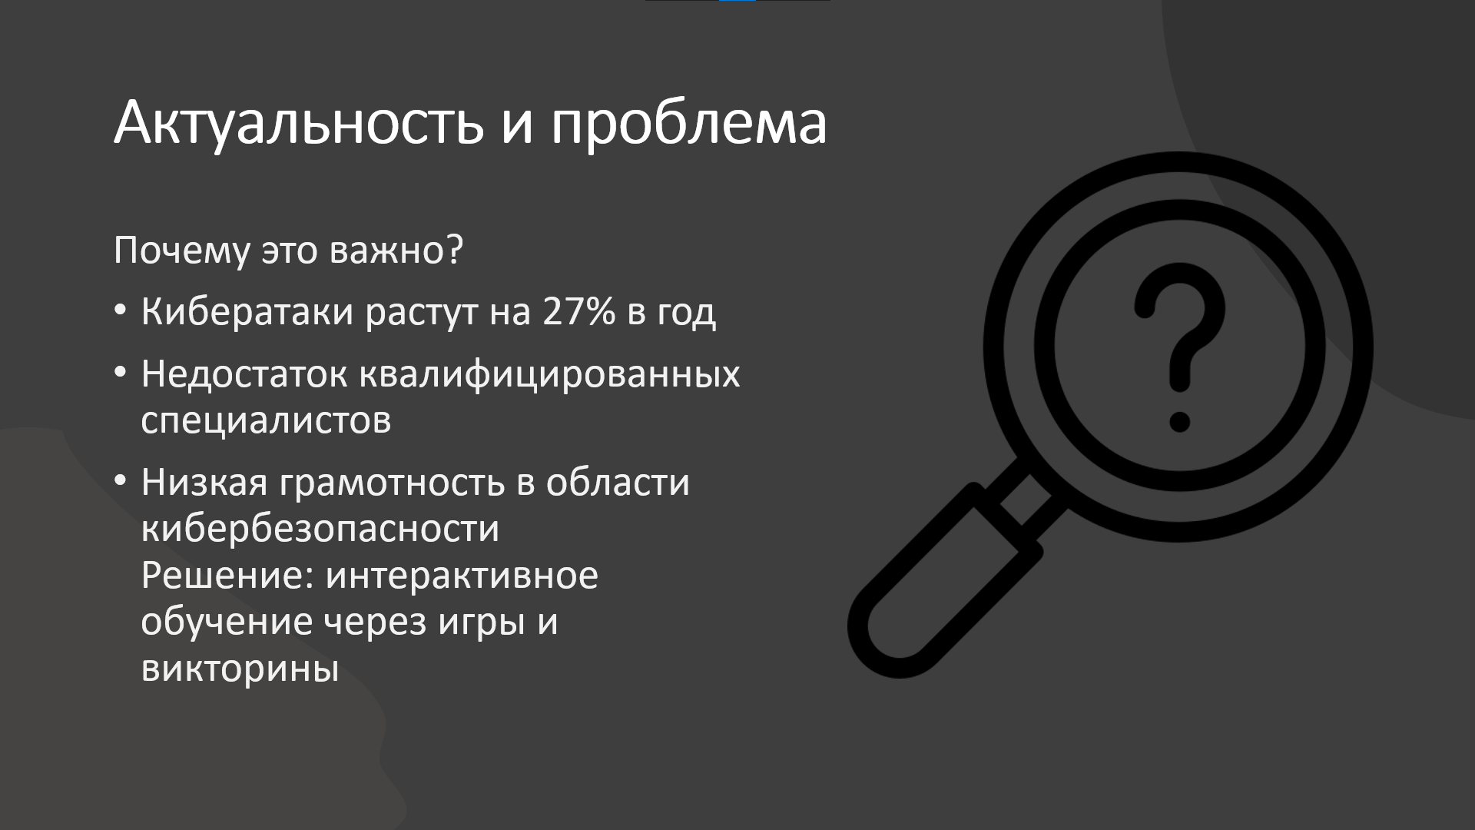
Рисунок 2 – Слайд 2
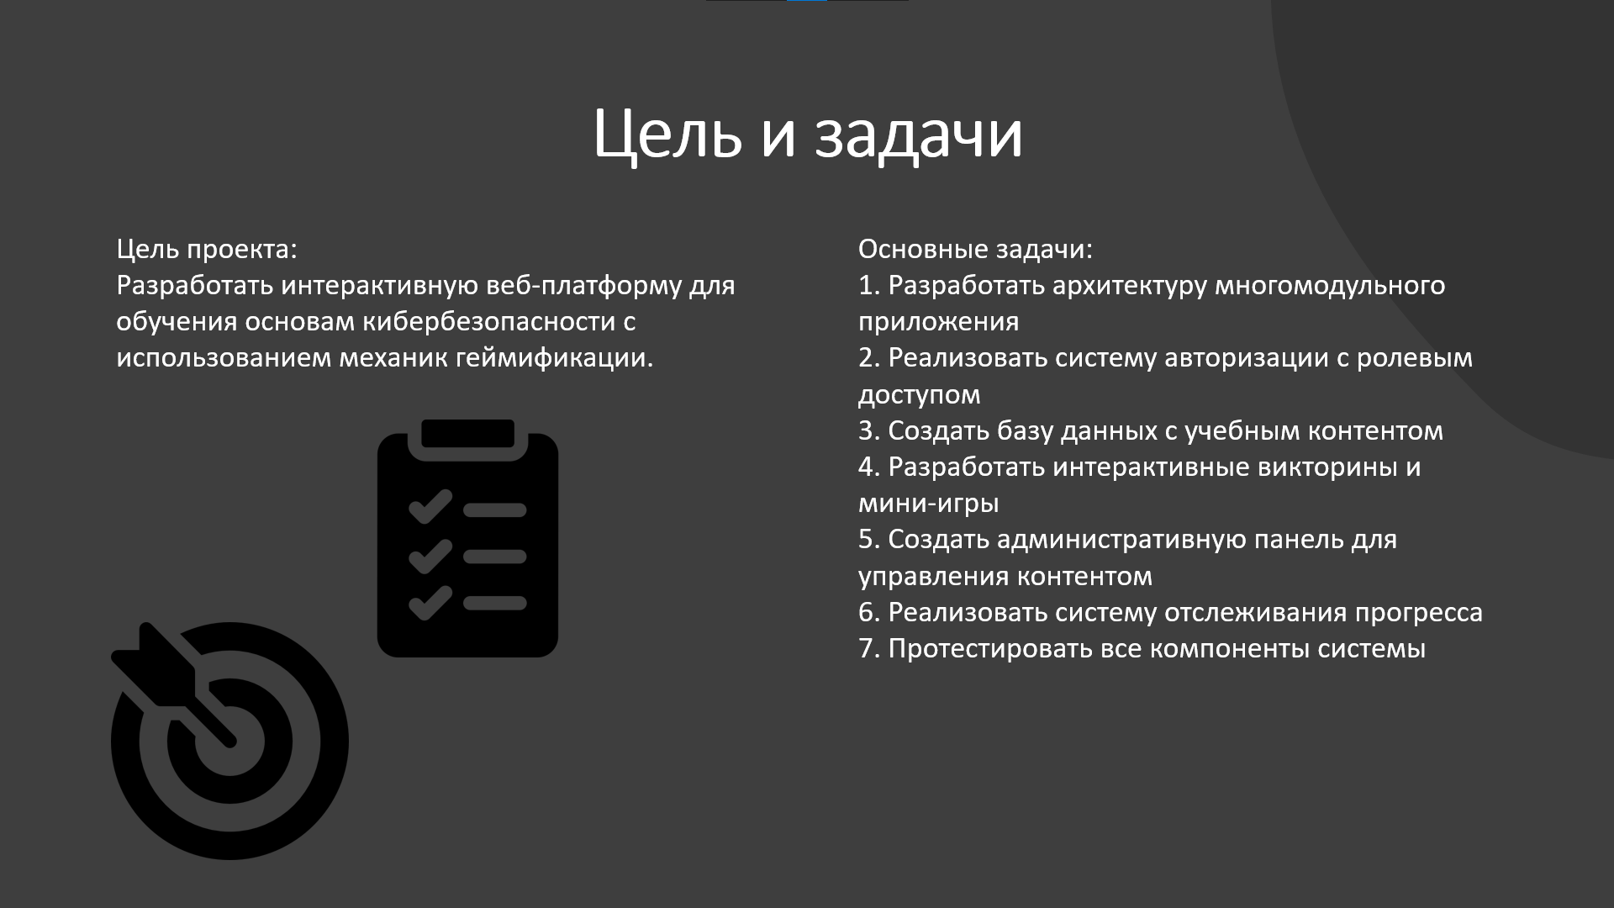
Рисунок 3 – Слайд 3
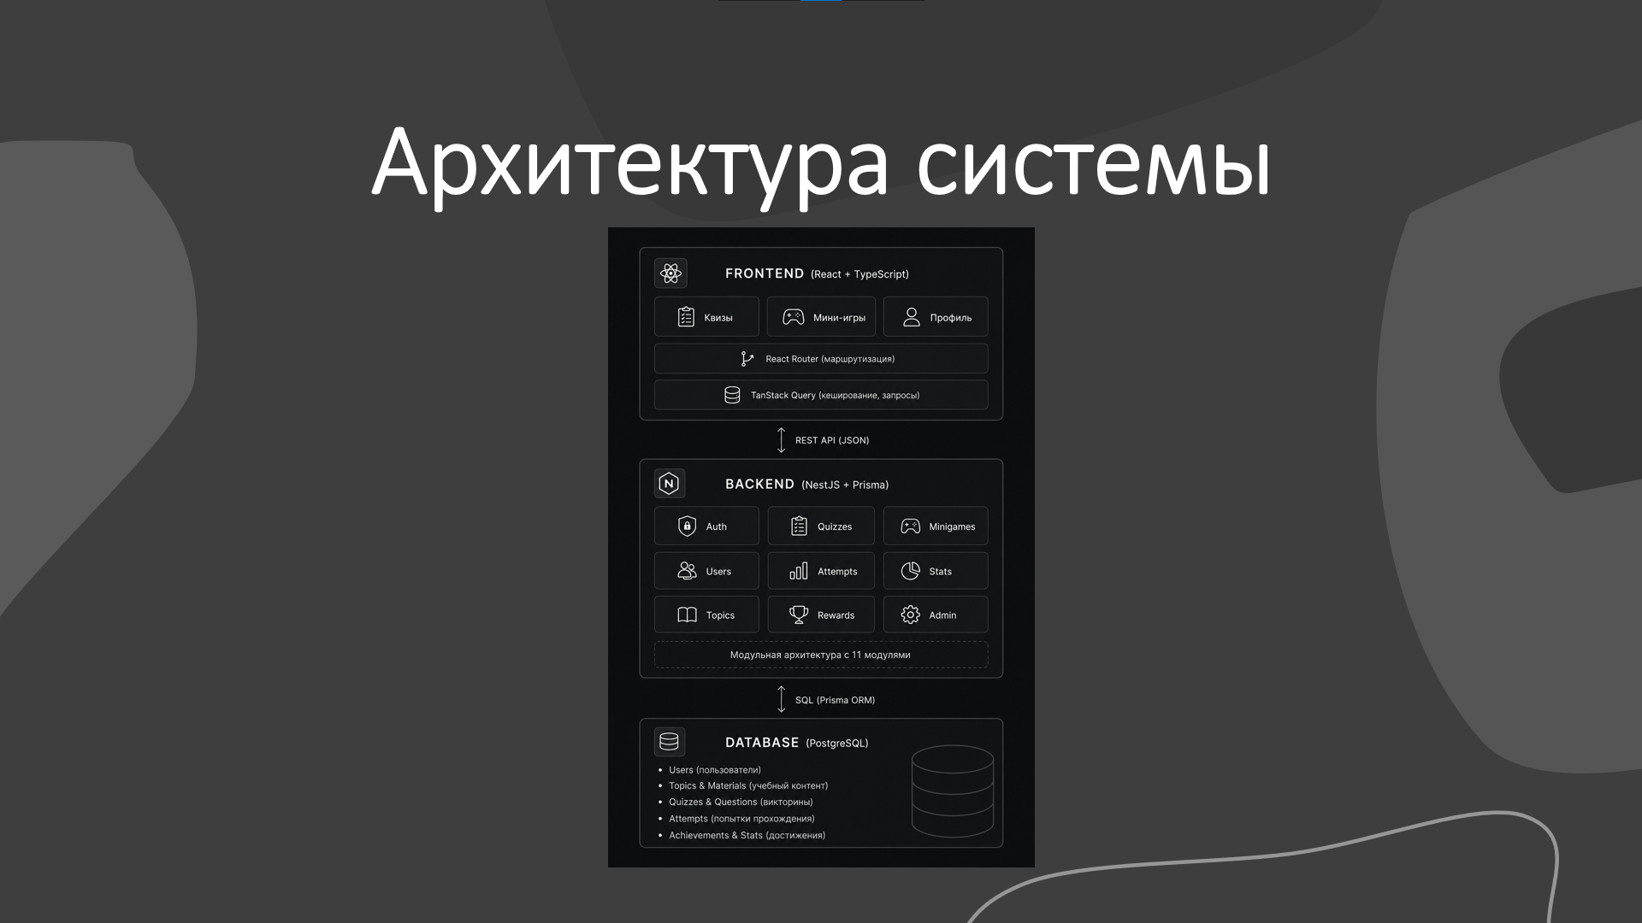
Рисунок 4 – Слайд 4
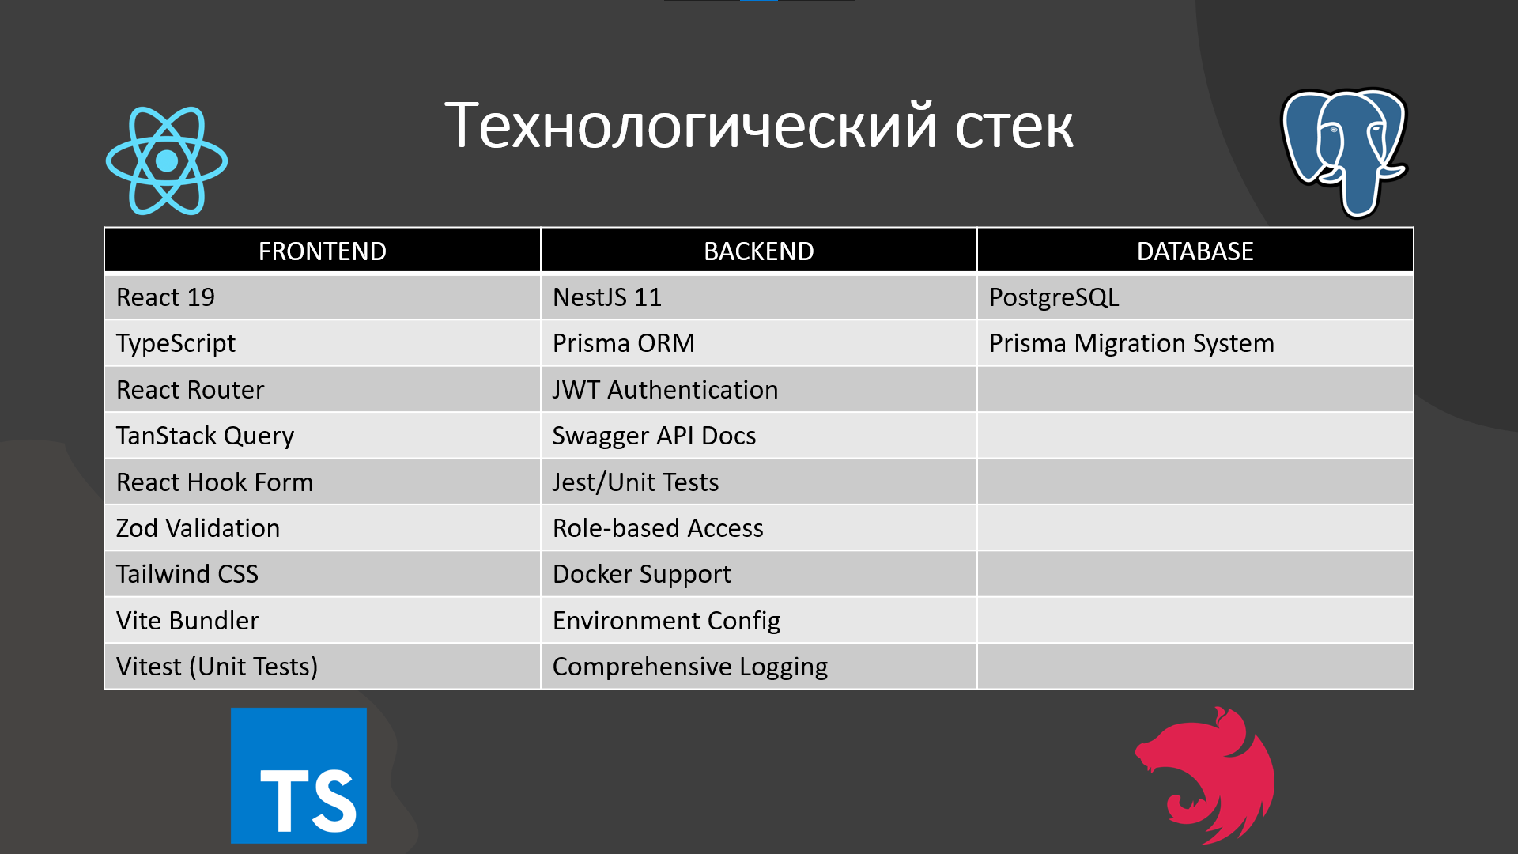
Рисунок 5 – Слайд 5
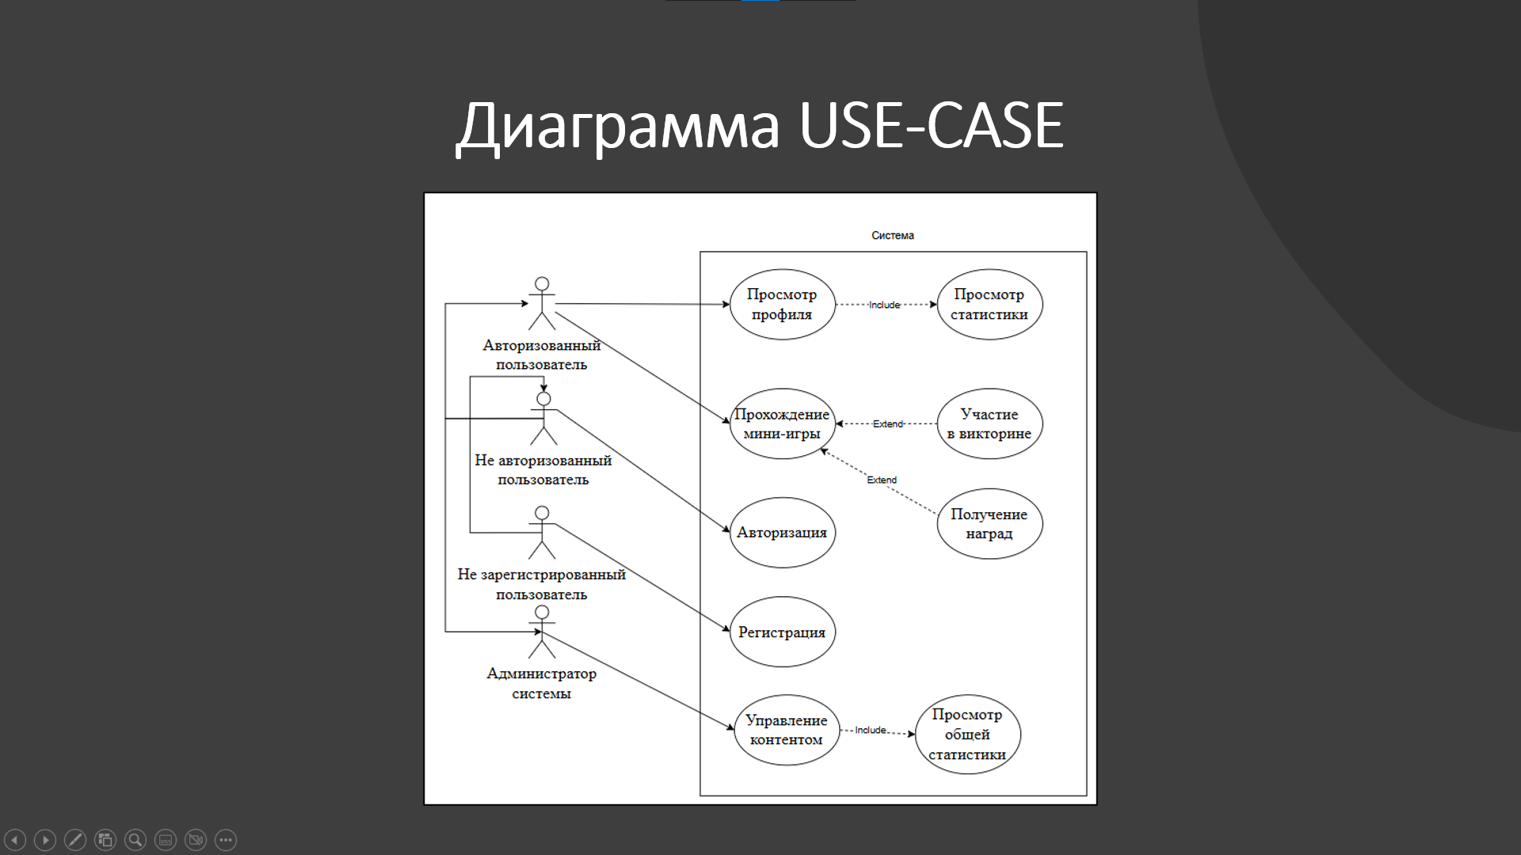
Рисунок 6 – Слайд 6
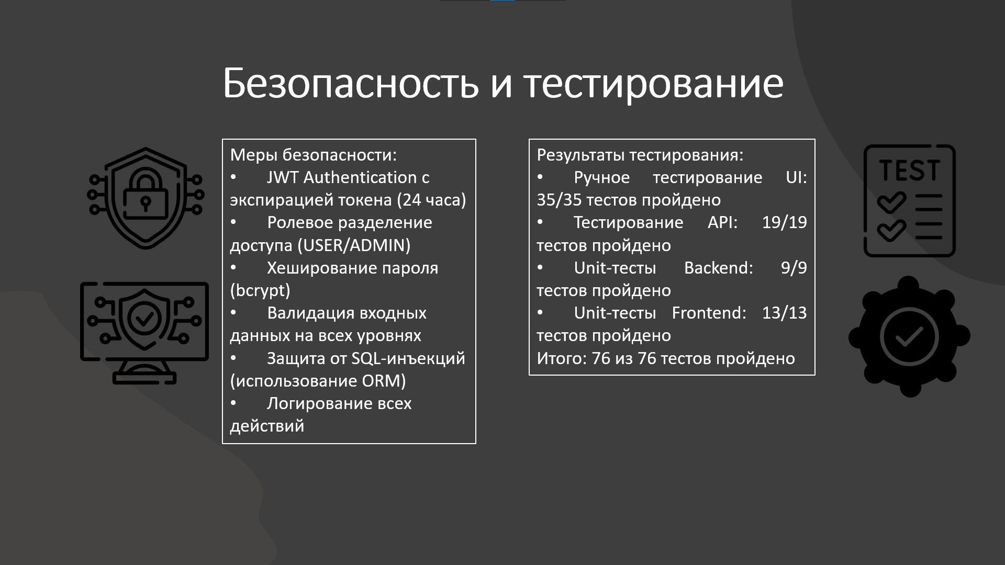
Рисунок 7 – Слайд 7
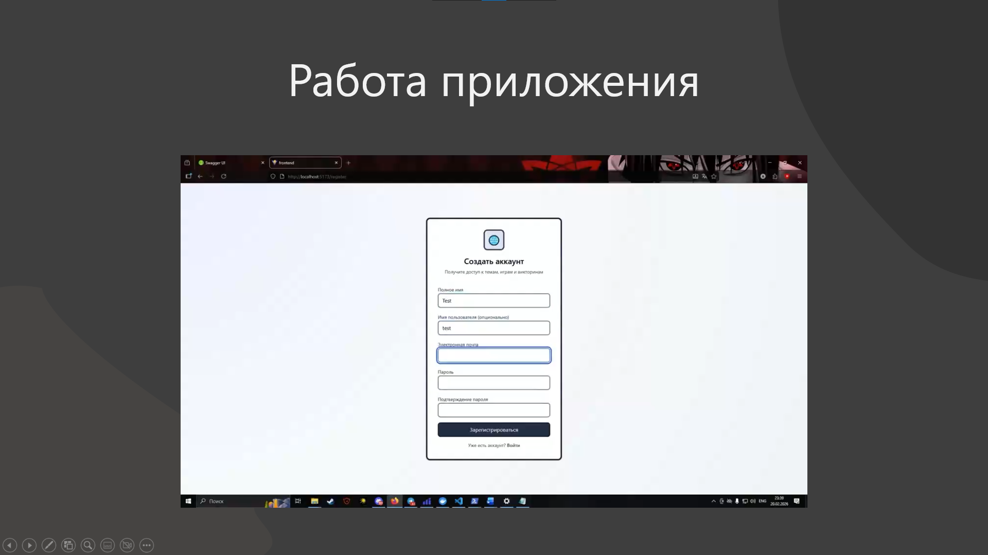
Рисунок 8 – Слайд 8
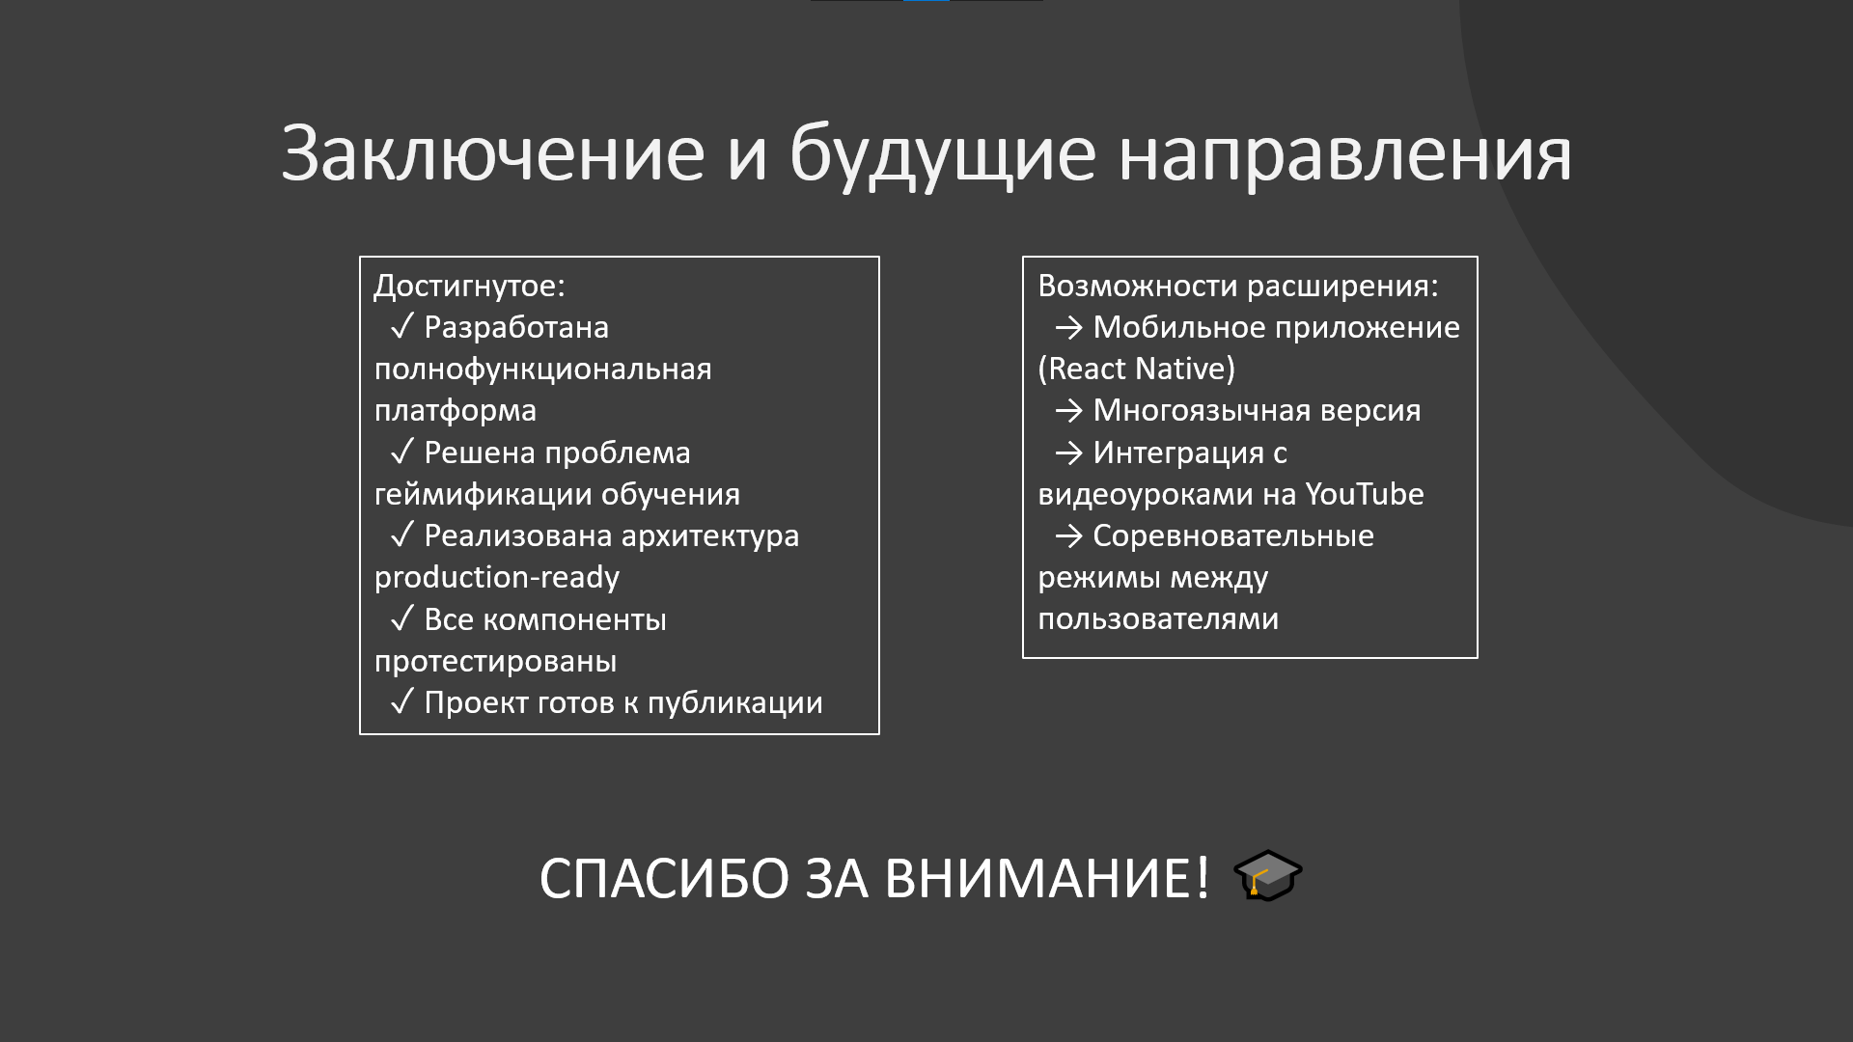
Рисунок 9 – Слайд 9

